Санкт-Петербургский государственный университет

ЯНИНА Анастасия Павловна
Выпускная квалификационная работа
Цифровые проекты во внешней политике КНР

Уровень образования: магистратура
Направление 41.04.05 «Международные отношения»
Основная образовательная программа ВМ.5904 «Искусственный интеллект и международная безопасность

Научный руководитель:
заведующая кафедрой «Американские исследования» факультета международных отношений СПбГУ, доктор исторических наук, профессор Цветкова Наталья Александровна

Рецензент:
заместитель редактора, Закрытое акционерное общество «Межгосударственная телерадиокомпания «Мир»,
Хохлов Алексей Рэдович

Санкт-Петербург
2024

Оглавление
ВВЕДЕНИЕ 4
1. РОЛЬ ЦИФРОВЫХ ИНСТРУМЕНТОВ ВО ВНЕШНЕЙ ПОЛИТИКЕ КНР 8
1.1. Этапы развития цифровых инструментов во внешней политике КНР 8
1.2. Роль цифровых инструментов в укреплении международного влияния 17
1.3. Особенности использования цифровых инструментов в дипломатии 28
2. ЦИФРОВЫЕ ПРОЕКТЫ ВО ВНЕШНЕЙ ПОЛИТИКЕ КНР 36
2.2. Управление ИИ в Китае 36
2.2. Использование социальных сетей и медиаплатформ 49
2.3. Цифровые проекты в рамках международных отношений 66
3. ВЛИЯНИЕ ЦИФРОВЫХ ПРОЕКТОВ НА ПОЗИЦИИ КНР В СИСТЕМЕ МЕЖДУНАРОДНЫХ ОТНОШЕНИЙ 77
3.1. Укрепление позиции КНР на мировой арене 77
3.2. Вызовы и возможности цифровых проектов 91
3.3. Роль цифровых технологий в формировании образа страны 103
ЗАКЛЮЧЕНИЕ 109
СПИСОК ИСТОЧНИКОВ И ЛИТЕРАТУРЫ 116
Приложение 1. 133
Приложение 2. 135
Приложение 3. 136

Аннотация. В данной работе рассматриваются цифровые проекты КНР как инструменты внешней политики. Исследование направлено на анализ стратегий и целей КНР в области цифровой дипломатии, а также оценку их влияния на международные отношения и глобальную экономику. Внимание уделяется также и инициативе «Цифровой шелковый путь», которая включает развитие цифровой инфраструктуры, продвижение китайских технологий и расширение влияния Китая в различных регионах мира. Рассматриваются ключевые направления, включая строительство сетей 5G, подводных кабелей, дата-центров и использование технологий искусственного интеллекта и больших данных. Исследование включает изучение реакции международного сообщества на китайские цифровые инициативы, а также оценку их влияния на глобальную безопасность и экономическое развитие. Результаты работы показывают, что цифровые проекты КНР играют важную роль в укреплении международного влияния страны, продвижении её национальных интересов и формировании глобальной цифровой инфраструктуры, ориентированной на Китай.
Ключевые слова: Китай, цифровая дипломатия, Цифровой Шелковый путь, внешняя политика, международные отношения, искусственный интеллект, СМИ, социальные сети, национальные технологические компании.
Annotation. This paper examines the PRC's digital projects as foreign policy tools. The study aims to analyse the PRC's digital diplomacy strategies and goals, and assess their impact on international relations and the global economy. Attention is also given to the Digital Silk Road initiative, which includes developing digital infrastructure, promoting Chinese technology and expanding China's influence in various regions of the world. Key areas are examined, including the construction of 5G networks, undersea cables, data centres and the use of artificial intelligence and big data technologies. The study includes an examination of the international community's reaction to China's digital initiatives, as well as an assessment of their impact on global security and economic development. The results show that China's digital projects play an important role in strengthening the country's international influence, promoting its national interests, and shaping a China-centred global digital infrastructure.
Keywords: China, digital diplomacy, Digital Silk Road, foreign policy, international relations, artificial intelligence, media, social networks, national technology companies.

ВВЕДЕНИЕ

Актуальность исследования. В условиях быстрого развития цифровых технологий важно понимать, как крупные государства, такие как Китай, используют их для укрепления международного влияния. В рамках исследования рассматриваются аспекты цифровой дипломатии, роль национальных технологических гигантов, использование социальных сетей для международного взаимодействия, а также ключевые проекты, такие как цифровой Шелковый путь, и их влияние на глобальную политическую и экономическую динамику.
Обзор литературы. В российской академической среде наибольший вклад в изучение цифровой дипломатии КНР вложила Цветкова Н.А., которая в своей работе «Публичная дипломатия государств: традиционные и цифровые методы» дает комплексную оценку развития цифровой дипломатии КНР, в работе также исследуется основная идея китайской дипломатии. В исследовании рассматривается смена мягкой цифровой силы Китая на наступательную дипломатию. Помимо нее, разработкой тематики также занимался Дегтерев Д. А., «Подходы США и КНР к глобальному управлению киберпространством: «новая биполярность» в «сетевом обществе»», который анализируют противостояние США и КНР в цифровой сфере как противопоставление децентрализованных и централизованных моделей управления.
Ряд работ на английском и китайских языках, помимо развития цифровой дипломатии, уделяли вопросу регулирования ИИ в КНР значительно больше внимания. Например, Мэтт Шиэн из международного фонда Карнеги – в своей работе «How Food Delivery Workers Shaped Chinese Algorithm Regulations», Томпсон Б. «Exploratory and Confirmatory Factor Analysis: Understanding Concepts and Applications», Кин М. «Digital China: From Cultural Presence to Innovative Nation». Последний автор анализировал как посредством газет и телевидения КНР реализовывал свою мягкую силу. В последней работе, несмотря на то, что в данных исследованиях подробно рассказывается об активности СМИ КНР, среди кейсов не было ни одного, где бы анализировались официальные аккаунты представительств в различных социальных сетях, в работах также не рассматривался концепт цифровой дипломатии. Эри М.С. в своей работе «The Beijing Effect: «Digital Silk Road» As Transnational Data Governance», интересно исследует динамику развития Китаем цифровых проектов и их продвижение, и влияние на мировую арену, а именно на Европейский Союз.
Китайские авторы, публиковали ряд работ на данную тему, в особенности исследователи из университета Цинхуа, в числе которых: Го И. «Цифровая публичная дипломатия: практические дилеммы, недостатки теории и этические риски» (2021), Пэн С. «Культурная близость и эмпатия СМИ: изучение цифровой публичной дипломатии в условиях пандемии коронавируса» (2020). На китайском языке также исследовались официальные документы, заявления первых лиц КНР, порталы министерств и ведомств, конференций.
Объект данного исследования – Цифровые проекты во внешней политике КНР.
Предмет данного исследования – анализ роли и влияния цифровых проектов во внешней политике КНР.
Цель данной работы: определить инструменты, инициативы и дискурс, характерный для официальных представительств КНР, а также их влияние на международные отношения.
Для достижения данной цели необходимо выполнить следующие задачи:
1) Проанализировать историю развития цифровых инструментов во внешней политике КНР;
2) Выявить роль и особенности цифровых инструментов в укреплении международного влияния;
3) Изучить специфику регулирования ИИ в Китае;
4) Исследовать социальные сети и медиаплатформы Китая, их основную повестку, распространенность, востребованность;
5) Определить цифровые инициативы в рамках международных отношений;
6) Определить роль цифровых проектов в формировании образа страны.
Методы, которые использовались при написании работы – документальный анализ, анализ статистических данных, сравнительный анализ и анализ социальных медиа. Комбинирование этих методов позволяет получить комплексное понимание развития цифровых проектов во внешней политике КНР и их влияние на международные отношения.
В исследовании представлен целостный подход к анализу цифровых проектов в контексте внешней политики Китая. Это исследование обладает научной новизной, так как стремится предоставить более детальный и широкий обзор, а также изучить, как Китай реализует цифровую дипломатию и распространяет свою повестку через социальные сети и национальные технологические гиганты. Особое внимание уделено роли одного из ключевых проектов во внешней политике Китая — цифрового Шелкового пути. Этот проект важен, поскольку Китай намерен стать мировым лидером в области искусственного интеллекта к 2030 году. Цифровая дипломатия и цифровой Шелковый путь составляют основу цифровых проектов Китая, через которые он продвигает свои национальные идеи, ценности и влияние на другие страны.
Структура работы. Работа состоит из аннотации, введения, трех глав, заключения, списка источников и литературы и приложения. Объем работы …
Первая глава содержит в себе анализ развития цифровых инструментов во внешней политике КНР, включая историю развития цифровой дипломатии КНР. Вторая глава содержит анализ регулирования ИИ в Китае. Также во второй главе детально изучается наличие аккаунтов КНР на различных Интернет-платформах, контент постов, которые публикуют официальные лица и ведомства, инициатива цифрового Шелкового пути и ее результаты. Третья глава включает в себя анализ реализации цифровых проектов во внешней политике КНР и их влияние на формирование образа страны.
Хронологические рамки работы приходятся в основном на 21 век, т.к. пик цифровизации приходится на данное время.
Практическая значимость. Анализ цифровых проектов позволяет лучше понять стратегии и приоритеты Китая в международных отношениях. Понимание этих стратегий может помочь странам прогнозировать реакцию КНР на определенные события и действия, что имеет важное значение для развития сотрудничества и управления международными отношениями.

1. РОЛЬ ЦИФРОВЫХ ИНСТРУМЕНТОВ ВО ВНЕШНЕЙ ПОЛИТИКЕ КНР

1.1. Этапы развития цифровых инструментов во внешней политике КНР

В современном мире различные субъекты, такие как государства и надгосударственные образования, активно применяют комплекс мер для поддержания позитивных отношений с другими странами. Это включает глубокую дипломатическую работу на различных площадках, таких как социальные сети (Твиттер, Фейсбук, Вичат, Вэйбо и другие).
В настоящее время, одной из наиболее активных стран, развивающих внешнюю дипломатию является Китай. Подтверждением данного тезиса становится все более глубокое вовлечение Китая во все актуальные вопросы и проблемы, находящиеся на повестке ООН и в других международных инстанциях, а также расширение китайского присутствия в странах глобального Юга, в частности в Африке. Страна также следует за общемировым трендом цифровизации внешней дипломатии, не отставая от лидеров в этой области, таких как США, Россия, ЕС и Великобритания.
Термин «публичная дипломатия» в Китае означает внешнюю пропаганду. Он используется с 2005 года, когда Китай наметил вектор на распространение своего позитивного имиджа как миролюбивой страны. В китайском языке данный термин переводится как «宣传活动» (пропаганда), имеет положительный оттенок и ассоциируется в КНР с распространением новостей, продвижение идей Китая и его реклама. К тому же, пропаганда в этом государстве имеет два уровня: внешняя (или внешняя публичная дипломатия) и внутренняя (народная дипломатия).
Соответственно целью любого государства, ведущего активную политику в сфере публичной дипломатии, является закрепление и поднятие авторитета на международной арене, его популярность и признание другими акторами.
Китай позиционирует себя как страну, с высокими темпами роста экономики и весомого политического влияния на международные события. Все составляющие Китая: его богатая культура, его древняя история, его экономические и политические ресурсы, свидетельствует о том, что КНР может проводить и проводит внешнюю (публичную) политику на основе своей собственной модели развития.
Как говорил великий китайский мыслитель Конфуций: «образ добродетели и морали лежит в основе стабильного государства». Этот принцип и заложил основу китайской внешней политики. Именно китайская публичная дипломатия является одной из самых долгих историй.
В начале 20 века Китай встретился с экономическим и военным влиянием со стороны европейских государств, США и Японии, что стало результатом подписания неравноправных торговых договоров. Это событие ознаменовало начало распада Циньской империи и повлекло за собой негативное восприятие Китая за рубежом. Результатом стала необходимость изменения имиджа страны на мировой арене.
В 1930-х годах в странах Европы активно распространялись материалы, в которых пропагандировались идеи Коммунистической партии Китая. В 1936 году американский журналист Эдгар Сноу посетил районы Китая, контролируемые КПК, и взял интервью у Мао Цзэдуна. На основе своего опыта он написал книгу «Красная звезда над Китаем», которая в СССР была известна как «Героический народ Китая». Это была первая книга, в которой Китай был представлен в положительном свете. С этого момента одним из основных методов воздействия на мнение за границей стало привлечение иностранных журналистов. Эта практика послужила основой для современных методов публичной дипломатии Китайской Народной Республики.
С момента создания Китайской Народной Республики в 1949 году активное формирование позитивного имиджа страны стало приоритетом. Руководство страны нацелилось на восстановление статуса мировой державы. Мао Цзэдун, первый председатель Центрального Комитета Коммунистической партии Китая, сыграл ключевую роль в этом процессе. Он внес радикальные изменения в страну, которые противоречили традиционным ценностям конфуцианства, и в то же время использовал «мягкую» силу в дипломатии. Внешняя политика включала контроль за информацией, поступающей за границу, и цензуру.
Период с момента образования КНР и практически до середины 70-х годов ХХ века, то есть до завершения правления Мао Цзэдуна, считается первым этапом развития публичной дипломатии Китая. В это время активно использовалась пропаганда. В 1949 году было создано Управление по изданию литературы на иностранных языках, а через год появился первый международный журнал «Народный Китай», который публиковался на различных языках.
Китай смог занять «третье место в мире по объему радиовещания за рубежом, уступая лишь США и СССР. Это было возможно благодаря строгому государственному контролю, который обеспечивал тщательный отбор и мониторинг информации, доступной иностранной аудитории». Однако такой подход значительно ограничивал доступ к объективной и достоверной информации о Китае. Результатом этого стало то, что практика привлечения иностранных журналистов, активно применявшаяся в прошлом, была серьезно ограничена.
Газеты и информационные агентства, такие как Жэньминь Жибао и Синьхуа, активно публиковали пропагандистские новости. Однако культурная революция, низкий уровень развития страны и бедность сдерживали внешнеполитические возможности правительства Китая. Начиная со второй половины 20 века, когда была введена политика реформ и открытости, страна пошла по пути либерализации, особенно в экономике, что способствовало постепенному открытию КНР для иностранных компаний. В этот период уделялось больше внимания привлечению инвестиций, созданию благоприятных условий для бизнеса и продвижению имиджа Китая за рубежом. А также постепенно увеличивается количество студентов, которые едут учиться в Китай, а сама китайская культура начала экспортироваться через фильмы, музыку и другие средства, чтобы стать более узнаваемой за пределами страны.
Китайское руководство придерживалось и продолжает придерживаться стратегии «мирного развития» и утверждает, что его рост не представляет угрозы для международного сообщества, акцентируя внимание на это в высказываниях своих лидеров. Это приводит к необходимости продвигать этот позитивный нарратив за рубежом для лучшего взаимодействия с миром, укрепления положительного имиджа страны не только в глазах политических деятелей, но и обычных граждан.
В 60–70-х годах ХХ века Китай предоставил экономическую помощь Албании для оказания влияния на социалистические государства. Несмотря на то, что эта помощь мало соответствовала экономическим интересам Китая, именно благодаря Албании удалось укрепить его позицию на мировой арене. В указанный период культурные и образовательные обмены, в основном с азиатскими и африканскими странами, активно использовались как методы публичной дипломатии.
С конца 70-х годов XX века Китайская Народная Республика вступила во второй этап своей публичной дипломатии. Отойдя от идеи распространения мировой революции, внимание было переключено на улучшение условий жизни населения. В 1978 году Центральный Комитет Коммунистической партии Китая принял решение сосредоточиться на внутренней политике, а внешняя политика была ориентирована на создание благоприятных условий для достижения национальных целей. В этот период Китай активно позиционировал себя как развивающуюся страну, сосредотачиваясь на улучшении собственной экономики, вместо того чтобы проводить гегемонистскую политику.
Во время руководства Дэн Сяопина в 1978 году, были созданы реформы, ознаменовавшие открытие Китая для международных обменов и туризма. Так, в 1983 году был открыт первый Информационный департамент. Но из-за событий в 1983 году (выступлений студентов на площади Тяньаньмэнь) имидж страны значительно снизился. После чего Китаю пришлось прибегнуть к услугам международной пиар компании «Hill&Knowlton» для того чтобы реабилитировать свою репутацию на мировой арене.
В 1991 году было основано Информационное Бюро Государственного Совета (ИБГС), которое консолидировало работу по реализации внутренней и международной информационной политики. Бюро стало ключевым органом, по проведению и реализации публичной политики Китая. Главная цель ИБГС – «продвигать Китай как стабильное государство, стоящее на пути реформ, Китай, который заботится о своем населении, включая меньшинства, и борется с бедностью».
С начала этого периода стали издаваться официальные справочные издания, получившие название «Белая Книга». Основная цель этого издания состоит «в подробном разъяснении осуществления политики в определенной области». Например, в январе 2018 года была опубликована «Белая Книга» об арктической политике, в которой содержались основные цели, задачи и принципы осуществления интересов КНР в этом регионе.
Начиная с 2003 года, Современный этап развития публичной дипломатии Китая получил новый импульс. Основным мотивом в продвижении публичной дипломатии Китая является утверждение о том, что «страна является миролюбивым и развивающимся государством, стремящимся к сохранению гармонии как внутри своего общества, так и в мире, проявляющим заботу о своих гражданах и демонстрирующим добрые намерения».
Именно в этот период ученый и мыслитель Чжэн Бицзян разработал концепцию «мирного возвышения», а в 2005 году Генеральный секретарь Центрального комитета Коммунистической партии Китая, Ху Цзиньтао, объявил о «строительстве гармоничного мира». Данный этап считается наивысшей точкой в исследованиях «мягкой силы», которая стала важнейшим направлением внешней политики.
На XVII съезде КПК в 2007 году Генеральный секретарь Центрального комитета Коммунистической партии Китая Ху Цзиньтао подчеркнул необходимость уделения первостепенного значения принципам «мягкой силы» в политике страны. По его мнению, культура играет ключевую роль в соперничестве между государствами и служит основой для защиты и продвижения национальных интересов. Он активно призывал к пропаганде китайского социализма, китайской культуры и ценностей. Политик уделял особое внимание тщательной подготовке к событиям, таким как Олимпийские игры 2008 года и Всемирная выставка «ЭКСПО – 2010», которые стали первыми шагами на пути к практической реализации поставленных целей.
Выбор Пекина в качестве места проведения XXIX Олимпийских игр свидетельствовал о признании международным сообществом социального прогресса и экономического роста в КНР. На подготовку и улучшение инфраструктуры Пекина было потрачено более 40 миллиардов долларов, причем менее 2 миллиардов из этой суммы были направлены на строительство спортивных сооружений. Основное внимание уделялось развитию городской инфраструктуры, что свидетельствует «о стремлении китайского правительства привлечь больше иностранных туристов в будущем».
Успешное проведение Олимпийских игр и ЭКСПО позволило Китаю представить себя миру как современное и технологически развитое государство, что значительно увеличило его имидж в глазах мирового сообщества. Именно в это время публичная дипломатия динамично развивается в Китае и содействует достижению внешнеполитических целей государства.
В начале 21 века вектор продвижения имиджа Китая за рубежом был несколько смещен. Заметным событием в Китае в начале 2000-х годов стало использование концепции «мягкой силы» Ная в рамках политики под названием «всеобъемлющая национальная сила», которая в то время соответствовала идее «Восходящего Китая». В феврале 2007 года в Национальном Народном Конгрессе прошел ряд слушаний по вопросам публичной дипломатии, и в октябре на 17-м Конгрессе ККП Председатель КНР Ху Цзиньтао предложил активизировать «гибкую власть» китайской культуры с помощью некоторых инструментов, таких как, Интернет и инвестиции в учреждения культуры внутри страны.
Начиная с середины 2000-х годов Китай начал создавать веб-страницы своих посольств в разных странах с целью увеличения своей видимости перед зарубежной аудиторией. На этих страницах публиковалась актуальная информация о внутриполитических и внешнеполитических событиях в Китае, а также данные о состоянии дипломатических отношений между странами, проектах сотрудничества и других аспектах. Это были первые шаги в цифровизации дипломатии, но можно отметить, что они оказались не слишком успешными, поскольку подобные сайты зачастую создавались скорее для китайской аудитории, их содержание на китайском языке было более полным, детальным и обновлялось регулярно.
Правительство Китая, обосновывая важность реализации публичной дипломатии, делает акцент на том, что КНР неправильно понимают в мире, поэтому, необходимо предложить мировому сообществу свое видение и предложить свой более позитивный взгляд.
В годы, совпавшие с приходом к власти в 2013 году Си Цзиньпина, в КНР возник новый лозунг «сильная культурная власть», который стал частью политического лексикона. В сочетании с уже существующей политикой «выхода в свет», он определил необходимость для Китая преобразовать свое экономическое присутствие в глобальное культурное доминирование.
В конце 2010-х годов Китай активизировал свои усилия по Цифровой дипломатии, размещая свои официальные аккаунты на популярных социальных платформах, таких как Facebook и X, во многих странах, с которыми у него были дипломатические отношения. Некоторые из этих аккаунтов появились до пандемии в 2017-2019 годах, включая, например, аккаунт Посольства Китая в Соединенных Штатах на Facebook* (2018 год), однако особенно сильным импульсом для Цифровой дипломатии стала пандемия коронавируса, начавшаяся в 2020 году. Исследователи полагают, что «пандемия и переход всех дипломатических служб в полностью онлайн-формат стимулировали резкий рост активности Китая в области Цифровой дипломатии».
В настоящее время, стоит отметить одну из выявленных тенденций, то как китайские, так и российские политики активно пытаются использовать имеющиеся разногласия в западных обществах, разрывая связи между США и их союзниками с помощью информационных операций и других методов. Кроме того, как Кремль, так и Пекин стремятся устранить критику Запада в адрес своих политических режимов (и предполагаемых планов по их свержению), попутно продвигая свои выгодные для правительств нарративы. Одновременно противостояние России и Китая с западным миром негативно сказывается на их способности эффективного и убедительного общения через традиционные международные СМИ (такие как телевидение и газеты), которые должны преодолевать призму стереотипов, предрассудков и интерпретации сообщений со стороны редакторов и журналистов.
Здесь, особое внимание следует уделить на сообщения в социальных сетях влиятельных фигур, таких как российские и китайские лидеры общественного мнения, дипломаты, правительственные чиновники и связанные с государством медиа-платформы на различных каналах, таких как X, Facebook, YouTube, государственные веб-сайты и брифинги Министерства иностранных дел. Точки соприкосновения в публичной дипломатии Китая и России касаются их позиций по военному конфликту на Украине, на Тайване и их конфронтации с США. Изучение информационного содержания указывает на растущую согласованность в сообщениях, продвигаемых официальными лицами и учреждениями обеих стран в последние годы. Хотя это часто интерпретируется как перенимание Китаем российского дискурса относительно украинской ситуации, наблюдается взаимодействие: российские официальные лица также активнее общаются со своими китайскими коллегами в Интернете, иногда для того, чтобы укрепить свои точки зрения, а иногда из-за общих взглядов на определенные вопросы.
Показательным маркером этой тенденции является всплеск ретвитов китайских дипломатов контента, полученного из российских источников, и наоборот. Например, за первые четыре месяца 2022 года от китайских дипломатов было почти в три раза больше ретвитов российского происхождения по сравнению с тем же периодом 2021 года. Этот рост во многом объясняется поддержкой российских государственных СМИ, но также отражает дипломатические обмены. Примечательно, что посольство Китая в Париже неоднократно ретвитнуло сообщения посольства России в Париже, даже по таким деликатным темам, как обвинения в военных преступлениях на Украине.
Стоит упомянуть, что в Пекине действует отдельная группа интернет-троллей, которая была создана независимо от московской и фактически появилась раньше своего российского аналога. Она используется для нападения на оппозиционно настроенных пользователей в сети. Проправительственные интернет-активисты в Китае, пропагандирующие идеи правящей Коммунистической партии (известные как «партия 50 центов»), стали неотъемлемой частью китайской интернет-среды еще в 1990-х годах. В условиях ужесточения правил пользования интернетом и других мер, направленных на ограничение доступа диссидентов к сети, китайские интернет-активисты, поддерживающие правительственную политику на международной арене, активно распространяют соответствующие идеи. Некоторые из них также вступают в противоречия со сторонниками Тайваня и китайской диаспоры за рубежом в интернет-форумах и социальных сетях по различным вопросам, включая соблюдение прав человека в Китае.
Еще одной тенденцией стала – оптимизация размещения научно-технических ресурсов. Еще в период десятой пятилетки (2001–2005 гг.) Министерство науки и технологий (МОСТ) сформулировало стратегию Национальной инновационной системы Китая (НИС), что способствовало развитию научно-технических индустриальных парков, парков программного обеспечения, научно-технических бизнес-инкубаторов. Была отмечена необходимость продолжать работу в направлении создания собственных инноваций, учитывая особенности китайского контекста. В докладе Ху Цзиньтао также подчеркнуто значение увеличения инвестиций в собственные инновации, достижения прорыва в области ключевых технологий, отсутствие которых замедляет социально-экономическое развитие. Как отмечено в отчете, система технических инноваций, где ключевую роль играют предприятия, «должна быть ориентирована на рынок и включать в себя производственные организации, вузы и научно-исследовательские институты. Целью ставится обеспечение превращения научно-технических достижений в конкретные производственные мощности, оптимизировать размещение научно-технических ресурсов, улучшить правовую базу», систему стимулирования создания технических инноваций и внедрения результатов научных исследований в производство, а также создать благоприятную рыночную среду. В отчете также подчеркивается важность подготовки выдающихся ученых, лидеров в области науки и техники, инноваторов.
Многие из этих целей содержатся в стратегическом плане среднесрочного и долгосрочного развития науки и техники на период с 2006 по 2020 год, который был утвержден Государственным советом Китая в 2006 году. Этот план заложил основы для построения инновационной экономики, направленной на обеспечение будущего экономического роста страны. Цель стратегического плана 2006-2020 годов заключалась в том, чтобы сделать китайскую модель развития более устойчивой, с инновациями в качестве движущей силы будущего экономического прогресса. Этот план отражает стремление Китая преодолеть внутренние социальные и экологические проблемы с помощью технологий и стать ведущей мировой державой в области инноваций.
Исследование показало, что КНР не имеет в открытом доступе всеобъемлющих политических документов, обобщающих информацию о национальной коммуникационной стратегии, ориентированной на зарубежную аудиторию. Однако есть ряд работ известных китайских учёных и высказывания представителей китайской политической элиты. Вопросы «мягкой силы», безусловно, находятся в центре внимания политического руководства КНР. В последние годы мы можем наблюдать рост внутренней дискуссии в Китае об усилении дискурсивной власти, подразумевающей широкое и гибкое разнообразие инструментов, а не только пропаганду. Как однажды объяснил Дж. Най, «лучшая пропаганда — это не пропаганда», потому что в век информации «доверие — самый дефицитный ресурс». Несмотря на ряд проблем, «мягкая сила» Китая демонстрирует устойчивость и многовекторность. Ярким примером успеха является обширная сеть Институтов Конфуция, включающая 500 филиалов в 162 странах и регионах мира. Кроме того, CGTN (Китайская глобальная телевизионная сеть), вещающая на 5 языках, и многоязычная лента новостей агентства Синьхуа играют роль в усилении голоса Китая. В настоящее время цифровая дипломатия становится новым инструментом внешней политики, дополняющим традиционные инструменты укрепления национального имиджа Китая за рубежом.

1.2. Роль цифровых инструментов в укреплении международного влияния

Важно также отметить, что Китай – это, прежде всего, авторитарное государство, следовательно, именно органы государственной власти играют решающую роль в реализации публичной дипломатии в целом. Выделяется два ключевых направления китайской дипломатии – правительственная дипломатия (政府外交) и народная дипломатия (人民外交).
Однако, в современном мире акцент в продвижении китайской дипломатии несколько смещается, а роли перетасовываются. Так, большую роль начинает приобретать народная дипломатия в лице простых граждан, реализуемая через пользователей Интернета, туристов, а также НПО.
В 1989 году была создана Китайская ассоциация дружбы с зарубежными государствами. Она была призвана преодолеть изоляцию посредством активной деятельности, однако для реализации программ и проектов требовалось разрешение государства.
В начале 21 века Китай активно начал продвигать свое культурное наследие через инструменты публичной. Один из таких инструментов - Институт Конфуция, который служит знакомству иностранных граждан с историей, традициями и культурой Китая. Первый Институт Конфуция был основан в 2004 году в Сеуле, и к 2017 году, согласно информации агентства Синьхуа, в мире уже работало 516 подобных учреждений. В Европе и Америке сосредоточено наиболее количество таких Институтов. С каждым годом количество Институтов Конфуция постепенно увеличивается, и к 2025 году планируется достичь цифры в 1500 институтов. Министерство иностранных дел занимает ключевую роль в развитии таких институтов, направленных на несиловое влияние со стороны Китая.
Создание отдела по вопросам публичной дипломатии в 2004 году под руководством Хуа Чуньин стало важным шагом для Китая в усилении своего присутствия на международной арене. Этот отдел играет ключевую роль в организации различных мероприятий, направленных на обмен информацией и мнениями между Китаем и другими странами. Дни открытых дверей, встречи и брифинги с участием представителей СМИ предоставляют возможность более открытого и прозрачного общения, способствуют пониманию политики и позиции Китая, а также помогают расширить диалог и сотрудничество с другими странами.
Начиная с 2006 года в Китае в сфере Интернета и программного обеспечения произошел заметный «всплеск». Действительно, Taobao, принадлежащая компании Alibaba, и AliExpress являются примерами успешных платформ электронной коммерции, предоставляющих доступ к китайским товарам как на внутреннем, так и на международном рынках. Потоковые сервисы, такие как IQiyi от Baidu, LeTV и Youku Tudou, позволяют пользователю получать доступ к разнообразному китайскому контенту, включая фильмы, сериалы, и другие видеоматериалы в режиме реального времени, что делает их популярными не только в Китае, но и за его пределами. Эти платформы предоставляют возможность увеличения доступа к китайской культуре и контенту для аудитории по всему миру, даже в тех странах, где некоторые другие платформы, такие как YouTube и Facebook, могут быть недоступны из-за блокировок.
Можно даже сказать, цифровые каналы и приложения действительно играют ключевую роль в распространении китайской культуры за рубежом. Компании, такие как Baidu, Alibaba и Tencent, не только адаптируются к политическим изменениям, но и активно взаимодействуют с сообществами пользователей, развивая креативный потенциал.
Таким образом, китайские серверы и веб-сайты имеют международный охват, то есть они не блокируются иностранными правительствами. Некоторые ученые подчеркивают три важные сферы, связанные с процессом создания, распространения, восприятия и обмена контентом: государственные регуляторы связи, цифровые платформы и конечные пользователи.
Государственные ведомства и министерства выступают в качестве официальных каналов распространения информации, играя роль основных регуляторов и поставщиков медиа-инфраструктуры. Хотя многие крупные государственные СМИ уже присутствуют в онлайн-сфере в рамках инициатив правительства по развитию интернета, постоянное вмешательство государства в контент сделало их деятельность в значительной степени неэффективной. Таким образом, термин «официальные перевозчики» отражает влияние правительства в форме регулирования, предоставления субсидий и цензуры. Наиболее строгие регулирующие органы включают Министерство культуры, Государственное управление печати, публикаций, радио, кино и телевидения (SAPPRFT), а также Центральный отдел пропаганды, иногда известный как Департамент пропаганды. Участие государства в распространении сообщений за рубежом, то есть стремление к тому, чтобы голос Китая был услышан в мире, имеет давнее наследие, восходящее к маоистской эпохе – его, обычно называют внешней пропагандой (вай сюань外宣).
Отправка сообщений за границу является частью международных отношений Китая, которые значительно изменились с 1950-х годов. Некоторые исследователи отмечают, что в настоящее время в цифровой дипломатии особое внимание уделяется тому, чтобы избегать оскорбления «иностранной аудитории» через слишком «пропагандистский контент».
Одобренный государством контент распространяется на зарубежные рынки, иногда благодаря взаимовыгодным деловым отношениям. Например, Центральное телевидение Китая (CCTV) вещает на нескольких языках и доступно в иностранных телевизионных сетях в обмен на права на трансляцию в Китае. В то же время SAPPRFT (Государственное управление печати, публикаций, радио, кино и телевидения Китайской Народной Республики) строго регулирует ввозимый культурный контент, что вынуждает иностранных участников сотрудничать с китайскими компаниями или вкладывать в неконтролируемые сферы.
Цифровые платформы имеют свои положительные результаты от выигрыша в развертывании инфраструктуры общественных коммуникаций. Они представлены в основном Baidu, Alibaba и Tencent (BAT), также известными как «Троецарствие», что является отсылкой к острой конкуренции в цифровой среде. Эти корпорации активно «приобретают компании, занимающиеся социальными сетями, разработкой игр, онлайн-видеопорталами, логистикой и приложениями, чтобы укрепить свои позиции на рынке и соперничать друг с другом за доминирование в секторе». Они контролируют различные области, постепенно расширяя свое влияние на культурные и творческие индустрии.
Baidu продолжает оставаться ведущей поисковой системой в Китае, Alibaba славится своим превосходством в сфере электронной коммерции, а Tencent доминирует на рынке социальных сетей. Хотя существует множество других игроков, борющихся за призы в цифровой эпохе, некоторые из них уже были поглощены компаниями BAT. Например, онлайн-видео платформа Youku Tudou теперь на треть принадлежит Alibaba. Тем временем, Tencent Holdings и Sohu начали долгие переговоры о возможном слиянии с начала 2015 года. Китайские коммуникационные, технологические и медиа-компании уже охватывают множество сфер. В 2014 году Baidu открыла центры исследований и разработок в Кремниевой долине, а также в Японии, Бразилии и Таиланде. Абсолютно точно, что приобретение компанией Dalian Wanda сетей кинотеатров AMC в 2014 году и Hoyts в 2015 году, а также покупка Hollywood's Legendary Pictures в 2016 году, позволят китайскому контенту утвердиться на глобальных рынках сбыта.
Аналогичным образом, партнерство LeTV с Netflix в 2015 году по переформатированию телевизионной драмы «Императрицы во дворце» способствует усилению коммерческих стратегий за рубежом. Приобретение Alibaba в 2015 году газеты «South China Morning Post» дает значительную роль в формировании международного восприятия Китая, указывая на то, что многие рассматривают кампанию «выхода на мировую арену», как попытку изменить негативное представление о Китае.
В 2016 году компания CCTV перепродала права на цифровую трансляцию Олимпийских игр в Рио компаниям Tencent и AliSports, спортивному онлайн-подразделению Alibaba, за гонорар, который составил 100 миллионов юаней (15 миллионов долларов США) за каждую. Эти соглашения позволили китайской аудитории по всему миру получить доступ к Играм через эти приложения.
Влияние этих цифровых платформ нарушает традиционные средства массовой информации, вынуждая их изменять свои стратегии. В своем стремлении к интернационализации эти платформы получают государственную поддержку. Однако здесь действует принцип взаимности. В рамках 13-го пятилетнего плана стало ясно, что ведущие интернет-компании Китая должны играть ключевую роль в предоставлении своих «открытых инновационных ресурсов» малым и средним предприятиям и стартапам, а также способствовать инновациям в области «культуры» путем сближения технологических инноваций и культурного творчества.
Таким образом, китайское правительство стремится обеспечить услуги и лояльность своих цифровых лидеров. К июню 2016 года число пользователей интернета в Китае составляло 710 (56 %) миллионов человек, а также многие сотни миллионов за рубежом. К июню 2022 года оно выросло до 1,05 миллиарда, а доступность интернета в стране достигла 74,4% . Большинство творческих и культурных инициатив, проявляемых пользователями, основаны на событиях в СМИ, таких как пародии, фальсификации и критика власти и коррупции. Пользователи имеют различные взгляды и используют символические формы и практики, а также проявляют активность в обсуждении общественных вопросов. Хотя некоторые из них проявляют высокую патриотичность, другие критически настроены и рассчитывают на распространение своих мнений по всему миру для поддержки гражданского общества.
Такая контрпублика находит способы обойти цензуру, распространяя мемы и рассказы об официальной коррупции, часто используя специальный «интернет-язык», который опережает регуляторов. Однако, патриотически настроенные пользователи следят за сетью, удаляя оскорбительные сообщения и распространяя патриотические публикации.
Отношения между официальными операторами связи и цифровыми платформами, а также между правительством и сообществами подкрепляются признаком «интернет-суверенитета», который стимулирует деятельность, которая разрешена и поощряется. Если цифровые платформы выступят открыто как носители пропаганды или агенты государства, это может поставить под угрозу их прибыльность. С другой стороны, если они будут действовать исключительно коммерчески (поощряя конфликты), это может вызвать противодействие со стороны регулирующих органов. Несмотря на то что их можно назвать цифровыми чемпионами, репутация этих компаний в Китае далеко не безупречна. Есть данные о том, что компания Baidu была добровольным сообщником китайских цензоров.
В 2005 году Стюарт Каннингем разработал концепцию «трех сеток понимания» – «культура», «услуги» и «знания», чтобы объяснить изменения, связанные с сближением «основ культурной политики». Это произошло на фоне растущей тенденции к трансмедийности и монетизации пользовательского контента, созданного с использованием цифровых технологий. Материальная культура, такая как книги, фильмы, и сериалы, становится цифровой, загружается и транслируется по запросу (услуги), что в свою очередь влияет на цифровой след (знания, большие данные). Этот процесс ускорился со временем. Конвергенция медиа-среды проявляется особенно ярко, особенно в Китае, как демонстрируется в следующей Таблице 1.
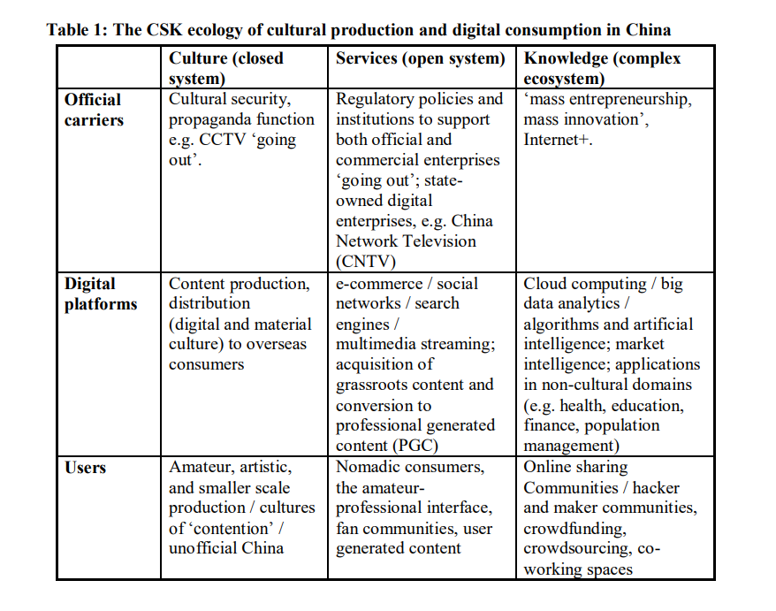
Таблица 1. Экология культурного производства и цифрового потребления в Китае с помощью КУЗ (CSK).
В середине 2000-х годов правительство Китая начало реализацию планов по распространению «культурной мощи» страны по всему миру. Это осуществлялось в основном через традиционные каналы, поддерживаемые государством, такие как теле- и радиопрограммы (CCTV, China Radio International), зарубежные миссии (Институты Конфуция) и труппы исполнительских искусств. Также поощрялось кинематографистов снимать фильмы, отражающие китайскую культуру и идеалы.
«Выход» принимал разные формы, ко второму десятилетию коммерческие кинематографисты начали снимать за рубежом, многие стремились к совместному производству с зарубежными партнерами, а также иностранные производители искали возможности для вложений и деятельности на китайском рынке. Телевизионные реалити-шоу, такие как «Куда мы идем, папа?» (Спутниковое телевидение Хунани) и «Бегущий человек» (Спутниковое телевидение Чжэцзяна) были сняты в офшорных зонах. Важно отметить, что оба формата были вдохновлены подобными программами из Южной Кореи.
Важным событием стал запуск бит-торрент-сайта BTChina в 2003 году, который внезапно предоставил интернет-пользователям некоторую степень свободы. Услуги, по крайней мере, идея о том, что можно выбирать из широкого спектра контента, символизировали «открытую систему», которая усиленно взаимодействует с более широкой сетевой средой. Быстрое развитие пользовательского контента бросило вызов гегемонии профессиональных деятелей культуры, работающих в государственных учреждениях. Некоторые массовые производители контента перешли к профессиональному контенту и тем самым способствовали профессиональному духу сообществ пользователей.
Ко второй половине первого десятилетия ведущие цифровые платформы в Китае, такие как IQiyi, Youku и LeTV, активно искали новый контент для своих платформ. Они не только приобретали зарубежные права на популярные фильмы и телешоу, но и инвестировали в отечественные проекты и телесериалы, а также спонсировали их производство.
В начале своего развития многие люди не были готовы платить за подписки на услуги, такие как IPTV, видео по запросу и потоковое вещание. Однако постановления, введенные в 2008 году, запретили бесплатное скачивание контента либо сделали этот процесс более сложным, что заставило цифровые платформы начать конкурировать за права на контент, который можно было бы предложить на их сайтах и перепродавать другим онлайн-платформам, включая те, которые обслуживают пользователей за рубежом.
Интернет-сайты стали главными поставщиками культурной продукции, предлагая свои собственные бренды. Даже CNTV, национальная цифровая платформа, сотрудничающая с CCTV, начала предлагать электронную коммерцию и объединение продуктов. Культура начала циркулировать по цифровым каналам, что ускорило вовлечение домашних производителей и дизайнеров, работающих в качестве подрядчиков для компаний электронной коммерции, таких как Taobao. Распространение онлайн-продуктов культуры, таких как мода, изделия ручной работы и дизайнерские товары, а также продажа онлайн-билетов в кино, стали частью стратегии развития Alibaba по мере ее превращения в культурный и контентный бизнес. Платформа Tencent Wechat также стала глобальной: пользователи в Китае начали делиться ссылками на онлайн-видео со своими родственниками и друзьями за границей, аналогично тому, как это делается на Facebook и Youtube, хотя функциональные возможности Wechat превзошли своих западных конкурентов.
Таким образом, потребители получили больше цифровых возможностей и больше шансов выбирать контент по своему усмотрению. В то же время коммерческие интересы активно продвигали свои продукты. Даже если пользователи не оформляли подписки, они все равно посещали сайты и делились своими интересами через социальные сети. Компании, специализирующиеся на анализе данных, стали важным игроком в этой области. Это сильно отличается от ситуации в конце 1980-х, когда государственные СМИ доставляли сообщения массовой аудитории через ограниченное число медиаканалов, большинство из которых были схожи между собой. Знания внезапно стали основным товаром, а также средством стимулирования творчества и контроля за соблюдением прав интеллектуальной собственности. Аналитика больших данных и облачные технологии позволяют сохранять контент, в то время как активность пользователей внимательно изучается, и их привычки просмотра передаются рекламодателям.
Приложения для просмотра на втором экране, связанные с Alibaba, Tencent и Baidu (IQiyi), предлагают призы зрителям за предоставление более подробной информации о себе и своих «друзьях». Это явление имеет глобальный характер, и многие пользователи охотно делятся своими данными с интернет-компаниями, не осознавая, куда эта информация может попасть. Среди китайских аналогов международных приложений, таких как Zeebox, Viggle, Miso и GetGlue, можно выделить Panda TV, Acfun, Bilibili и CBox, которые также позволяют пользователям за пределами Китая получать доступ к избранному китайскому контенту и делиться им.
Однако в других отношениях это сложная экосистема. Не все данные доступны и пригодны для использования. Выделяют три категории больших данных: светлые, серые и темные, в зависимости от степени прозрачности. К темным данным, например, относится дарк-нет, область связи. К темным данным, например, относится даркнет, область связи, которая ускользает от государственного контроля и часто укрывает хакеров, порносайты и мошенников. «Серые» данные относятся к деятельности, которая частично отслеживается – есть информация о том, что такие данные существуют, но они не являются общедоступными или полностью познаваемыми. В отличие от этого, «легкие» данные - это информация, которая доступна для поиска и познания. Однако за этим стоит то, что китайское правительство также имеет возможность отслеживать цифровую активность практически всех своих граждан, включая тех, кто проживает за границей.
Известная китайская поговорка «наверху — политика, внизу — тактика» о возможности обхода правил становится менее действенной. Примером этого может служить случай за пределами Китая, когда американская интернет-компания Yahoo предоставила информацию о демократическом активисте Ване Сяонине в 2002 году. Это привело к тому, что Ван, 17-летний житель Пекина, был осужден и заключен в тюрьму на десять лет.
Поэтому, если мы вернемся к новой олигополии BAT – Трем Королевствам – Baidu укрепляет свои связи с правительством, что приводит к негативному отношению многих пользователей к его услугам в Китае. С другой стороны, Alibaba столкнулась с репутацией производителя поддельной продукции, что препятствует ее глобальным стратегиям. Среди этих трех королевств только Tencent, кажется, наслаждается доверием пользователей.
Тем временем Китай продолжает развивать свои собственные уникальные возможности, например, движение производителей в Шэньчжэне (там свободная экономическая зона), которое установило связи с мировыми технологическими сообществами, которые смогут изменить имидж Китая как нации-подражателя. С момента объявления правительством о своем плане в марте 2015 года, направленном на развитие цифровой экономики и информационного общества в Китае, в цифровые проекты стали поступать огромные инвестиции.
Положительной тенденцией является то, что все больше исследователей и предпринимателей из регионов, таких как Силиконовая долина, возвращаются в Китай, чтобы принять участие в различных проектах и начинаниях. Многие сотрудники крупных китайских корпораций, таких как Alibaba, говорят с американским акцентом, что свидетельствует о международной природе их деятельности.
Быстрое развитие цифровых хабов и возбужденности, связанной с такими проектами, как хорошо названный «Город мечты» (梦想城镇) в Ханчжоу (место, где начинающие стартапы конкурируют за право занимать место), являются проявлением нового национального мышления, выработанного в результате влияния Интернета.
Для правительства положительным аспектом является то, что эти онлайн-платформы объединяют многих китайцев во втором поколении, таких как сыновья и дочери мигрантов. Зарубежные китайцы потребляют контент и делятся им в Wechat. Однако для того чтобы Китай смог добиться реальной культурной мощи, китайским СМИ необходимо взаимодействовать с полиэтническими сообществами и аудиторией; то есть с некитайцами. Донести китайскую культуру иностранцам сложнее. В этом контексте цифровые чемпионы Китая, вероятно, находятся в более выгодном положении, чем Центральное телевидение Китая или его родственник, Китайское сетевое телевидение. В настоящее время они приобретают активы знаний, бренды и базы данных клиентов, получая ноу-хау, которое поможет им выйти на мировой рынок. Такие компании, как Alibaba, Wanda, Tencent и LeEco, стремятся учиться у международных конкурентов, формируя бизнес-альянсы. В то же время даже этим лидерам приходится преодолевать глобальное восприятие Китая как страны-имитатора, авторитарного режима, который подавляет свободу выражения мнений. Как отмечают некоторые исследователи, это иллюстрирует ослабленную версию «мягкой силы», отражающую «частичную власть», но еще не полную.
Таким образом, глубокое участие Китая в международном сообществе через Интернет, фильмы, музыку, книги сделало его еще более активным в освещении своих новостей и формировании лучшего национального имиджа – посредством взаимодействия между людьми, организационной коммуникации, коммуникации в средствах массовой информации и национального бренда. В реализации цифровой дипломатии КНР свойственен многосторонний характер, уважение к международным организациям, это, конечно же, прежде всего к ООН и развитие механизма коллективной безопасности. Китай также подчеркивает то, что стремится развивать равноправный диалог со всеми государствами, в процессе взаимовыгодного сотрудничества желает процветания партнерам, делая акцент на аполитичности реализуемой дипломатии и обращается к своей богатой древней истории и культуре.

1.3. Особенности использования цифровых инструментов в дипломатии

Китайская публичная дипломатия включает в себя целый механизм различных инструментов и проектов. Ведущими органами в формировании стратегии и реализации дипломатии Китая являются – Государственные ведомства. Тогда как, информационный месседж (послание/идею) контролируют Информационное Бюро Государственного Совета и Бюро зарубежной пропаганды при КПК. МИД КНР контролирует сразу все направления китайской дипломатии, а также Министерство образования, которое занимается одним из самых важных направлений публичной дипломатии Китая – распространение китайского языка по всему миру.
Сложность в понимании реализуемых программ Информационным Бюро Государственного Совета в сфере внутренней и внешней пропаганды, заключается в непрозрачности и закрытости самого сайта Бюро, который представлен только на китайском языке. Здесь, можно сделать вывод о том, что информация, публикуемая на сайте Бюро, предназначена не для международной общественности.
Для сравнения, сайт Бюро зарубежной пропаганды при КПК представлен на нескольких языках, в том числе на английском и русском, но, несмотря на это, информация, которая публикуется на нем включает в себя деятельности политики партии, о кадровых перемещениях, публикуются также различные доклады КПК, но что немаловажно, нет отчетов о деятельности китайской публичной дипломатии. Это же Бюро выпускает популярную Интернет-газету «Жэньминь Жибао», которая выходит на многих языках. Интересно, что содержание газеты может изменяться в зависимости от языка: русский раздел посвящен событиям в России и странах СНГ, другие разделы соответственно на других языках предлагают актуальные новости, подходящие для данных регионов мира.
МИД КНР совместно с пресс-службой проводят ряд программ в сфере китайской дипломатии, реализуя их через сайт пресс-службы, который представлен на таких языках как, английский, французский, испанский, русский и другие языки. На сайте публикуются заявления лидеров страны и все связанные с этим политические новости.
Следующий уровень ведомств, которые реализуют – публичную дипломатию Китая – это посольства, информационные агентства и институты Конфуция.
Главные функции таких ведомств заключаются в следующем:
- Это анализ и изучение общественного мнения за рубежом.
Основным механизмом здесь являются – сеть посольств и консульств, а также обмен студентами. Огромное количество китайских студентов, приезжающих в другие страны, имеют целью изучить зарубежное общество, распространить и улучшить имидж Китая в этом обществе.
- Использование СМИ.
Китайские СМИ и другие информационные агентства нередко преподносят китайские, а также международные новости с выгодной точки зрения для Китая. У агентства есть сайт, переведенный на английский, испанский, арабский, русский, французский и еще на 7 языков. Китай прекрасно понимает, что для улучшения и укрепления международного имиджа в мире необходимо взаимодействие с западными СМИ. Отсюда растет число пресс-конференций, устраиваемых КНР для западных СМИ.
Отдельного упоминания заслуживают двухлетние периоды тематического взаимодействия между Россией и Китаем, ставшие уже традиционными. Началом послужили перекрестные годы российского туризма в Китае (2012) и китайского туризма в России (2013), далее состоялись годы молодежных обменов между КНР и РФ (2014–2015), затем в 2016–2017 гг. были проведены перекрестные годы обмена между китайскими и российскими СМИ.
2018 и 2019 гг. стали перекрестными годами межрегионального сотрудничества России и Китая. Именно тогда был создан первый российско-китайский формат регионального сотрудничества «Волга–Янцзы», в котором стали участвовать китайские провинции верхнего и среднего течения реки Янцзы, а российская сторона была представлена Приволжским федеральным округом. Затем были учреждены два новых формата межрегионального взаимодействия: ЦФО РФ – Север Китая и Северо-Западный ФО России – приморские провинции юго-восточного макрорегиона КНР».
- Распространение культурной дипломатии.
В 2001 году Государственный совет ратифицировал термин «индустрия культуры» после длительных дебатов о «культурной безопасности» (вэньхуа аньцюань 文化安全), а именно о слабости китайской культуры по сравнению с иностранными конкурентами. Основной план заключался в том, чтобы добиться более количественного результата в сфере культуры, это привело к быстрому расширению физической инфраструктуры – строительство культурных парков, творческих и культурных кварталов и улиц, тематических парков и кинобаз.
Гуманитарное взаимодействие между Россией и Китаем демонстрирует значительный прогресс и успешное сотрудничество. Программа взаимодействия в гуманитарной сфере, принятая Межправительственной российско-китайской комиссией по гуманитарному сотрудничеству в 2017 году, является ярким примером этого. Разнообразные и успешные инициативы включают запуск в Китае российского телеканала «Катюша», создание 52 пар городов-побратимов в обеих странах, установление партнерских отношений между вузами, а также открытие совместных университетов. Деятельность межправительственной комиссии охватывает различные сферы, такие как туризм, образование, здравоохранение, развитие молодежной политики, культурные обмены, кинематография и другие.
Сеть Институтов Конфуция. Несмотря на отсылку к древней китайской классической культуре, эти центры распространяют информацию скорее о современном процветающем Китае, нежели о его истории.
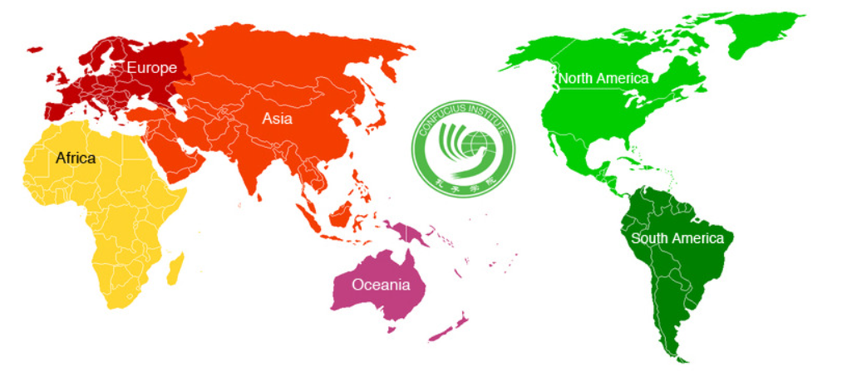
Рисунок 1. Институты Конфуция по всему миру – 2024 .
В настоящее время в 149 странах и регионах мира действуют около 530 институтов Конфуция. Существуют они на базе зарубежных университетов и финансируются при поддержке правительственного агентства по обучению китайскому языку «Ханбан».
- Программы обменов.
Китай заинтересован в огромном количестве программ академических обменов, а также обменов специалистами в разных сферах. Китайская народная ассоциация дружбы с зарубежными странами – эта ассоциация контролирует все программы обменов. Китай стремится привлекать иностранных туристов после пандемии — так, в 2023 году китайские власти договорились о безвизовом въезде в страну граждан Швейцарии и Ирландии. В ноябре того же года Китай начал тестировать программу, позволяющую приезжать в страну на 15 дней без визы гражданам Франции, Германии, Италии и нескольких других стран.
Превалирующую роль этих обменов составляют программы, связанные с изучением китайского языка. Ежегодно, большое количество китайских преподавателей уезжают в другие страны, чтобы обучать зарубежных студентов и школьников китайскому языку, также существуют так называемые лингвистические стажировки, которые проходят на территории лучших университетов Китая.
Рисунок 2. Сайт Бюро Совета по китайскому языку.
В последние годы наибольшее внимание устремлено обучению языку не студентов университетов, а средних или даже младших школьников.
Последние статистические данные о том, сколько людей изучают китайский язык по всему миру выходили в 2015 году, и цифра приравнивалась к более 30 млн. людей по всему миру (см. Приложение 1).
В Китае также существует орган под названием Китайская национальная администрация туризма, которая занимается подготовкой китайских туристов, выезжающих за рубеж, для достойного продвижения имиджа страны.
- Международное китайское телерадиовещание.
Международное китайское вещание имеет долгую историю и включает в себя радио «Пекин» и Китайское центральное телевидение» (CCTV) с 9 каналами. Оно осуществляет вещание на английском языке и направлено преимущественно на зарубежную аудиторию. Здесь внимание уделяется не только вещанию на телевидении, но и взаимодействию с местными телерадиокомпаниями по продвижению китайской медиа-продукции посредством заключения договоров. Например, в ряде африканских государств – Кения, CCTV сместило CNN с 1-ого места по количеству зрителей зарубежных каналов. Радио «Пекин» активно открывает в Африке местные отделения, чтобы ретранслировать программы в Африке.
- «Дипломатия дел».
Это, так называемые, программы международной помощи развивающимся странам или государствам, находящимся в изоляции. Такие программы включают в себя не только финансовую поддержку, но и участие в различных общественных работ в других странах. Такие работы проводятся в направлении развития, прежде всего, материальной базы местных СМИ. В Венесуэле Китай учувствовал в работе по развитию телевизионного спутникового канала «Telesur» бывшего президента Венесуэлы Уго Чавеса. В Зимбабве Китай поставлял оборудование, с помощью которого глушились радиопередачи Мугабе. Китай часто оказывает поддержку изолированным странам с тоталитарным режимом посредством своих программ. Здесь, ключом к успешной реализации такой политики является – отсутствие колониального прошлого у Китая, поэтому в странах «третьего мира» он воспринимается не как импералистическое государство, а скорее, как миролюбивая развивающаяся страна, что важно, равная по статусу, но более богатая.
- Личная дипломатия.
Китайские знаменитости, представляющие страну за рубежом, посредством участия в оказании международной помощи, формируют национальный имидж страны за рубежом. Китайские спортсмены и актеры участвуют в деятельности различных международных организаций, а известный китайский пианист Ланг Ланг является послом доброй воли ЮНЕСЕФ (Чрезвычайный фонд защиты детей ООН). Субъектами личной дипломатии также являются и политические лидеры.
Китайские политики время от времени проявляют близость к обычным людям и участвуют в различных мероприятиях за рубежом, чтобы укрепить отношения с другими странами и продемонстрировать свою скромность и человечность. Рассмотри несколько примеров подобных случаев:
1. В 2012 году, когда Си Цзиньпин был вице-президентом Китая, он посетил обычный ресторан в небольшом городе в штате Айова, США, где попробовал местные блюда и пообщался с местными жителями. Этот неформальный визит позволил ему лучше понять американский образ жизни и укрепить связи с местным населением.
2. В 2005 году, когда Ху Цзиньтао был Председателем КНР, он посетил рынок в городе Ланьчжоу, куда местные жители пришли, чтобы поговорить с ним и пожелать ему успеха. Ху Цзиньтао провел время, общаясь с людьми, слушая их заботы и вопросы.
3. Во время своих многочисленных поездок за рубеж, Ли Кэцян, премьер-министр Китая с 1980 по 1988 годы, часто устраивал обычные прогулки по городам и посещал достопримечательности.
4. Китайский лидер Вень Цзяо, был премьер-министром Китая с 2003 по 2013 годы. Он был известен своим обычным образом жизни и приверженностью простым и народным ценностям. Во время своих многочисленных поездок за рубеж, Вень Цзябао иногда практиковал утреннюю гимнастику в парках. Один из таких случаев произошел во время его визита в Японию в 2007 году. По традиции, многие японцы занимаются утренней гимнастикой в парках для поддержания здоровья и душевного равновесия. Вень Цзяо, будучи приверженцем здорового образа жизни, решил присоединиться к местным жителям и вместе с ними занялся гимнастикой в одном из парков Токио. Этот жест был воспринят как проявление его близости к обычным людям и стремление к народной культуре. Это также дало возможность для простых встреч и обмена мнениями с местными жителями Японии в неформальной обстановке, что могло способствовать улучшению дипломатических отношений между двумя странами.
Отличительной чертой китайской публичной дипломатии является ее цельный гармоничный характер. Высказывания и действия политических лидеров не расходятся с линией ведомств, занимающихся публичной дипломатией. Многие зарубежные китайские диаспоры, как правило, поддерживают китайское правительство и его правительственную линию, к тому же, диаспоры отличаются высокой сплоченностью, что укрепляет цельный характер китайской публичной дипломатии.
Китайское интернет-пространство, продвигающее позитивный имидж страны. Развивается скорее обычными патриотично настроенными китайскими гражданами, нежели правительством (безусловно, ИБГС контролирует сайты и информацию, поступающую туда). Именно поэтому важной составляющей Китайской дипломатии является не только внешняя пропаганда, но и внутренняя, направленная на развитие позитивного патриотизма населения Китая. По словам министра пропаганды Ли Юшана, для Китая «очень важно обеспечить, чтобы его средства связи соответствовали его международному статусу. В современную эпоху тот, кто обладает возможностями коммуникации, мощными средствами связи и чья культура, и ценности в наибольшей степени распространены, имеет более эффективное влияние в мире».

2. ЦИФРОВЫЕ ПРОЕКТЫ ВО ВНЕШНЕЙ ПОЛИТИКЕ КНР

2.2. Управление ИИ в Китае

Прежде чем описать подход Китая к регулированию искусственного интеллекта, следует выделить несколько ключевых моментов, объясняющих национальную стратегию развития ИИ. В основе этой стратегии лежат четыре основных фактора. Первый из них - фундаментальная технология, включая разработку микрочипов, которые Китай до сих пор вынужден приобретать за рубежом из-за зависимости от иностранных технологий. После начала «торговой войны» между США и Китаем в 2018 году, возникла необходимость в технологическом суверенитете из-за снижения возможностей импорта чипов. Тогда власти Китая в 2022 году выявили представляющие угрозу национальной безопасности проблемы с продуктами американского производителя чипов Micron и запретили операторам критической инфраструктуры закупать их.
Вторым фактором, способствующим развитию ИИ, являются данные, где Китай имеет преимущество благодаря своему большому населению в 1,422 млрд. человек. Третий фактор – квалифицированные кадры, способные создавать необходимые алгоритмы, где Китай пока уступает США. Четвертый фактор – коммерческая экосистема ИИ и связанных технологий, которую формируют IT-гиганты в Китае. Хотя у Китая есть ряд преимуществ, таких как объем данных и инфраструктура, недостаточно разработки чипов и квалифицированных кадров. Для преодоления этих недостатков Китай разрабатывает программы и выделяет ресурсы на научные исследования и подготовку специалистов.
В ноябре 2022 года Китай опубликовал официальный документ, названный «Документ с изложением позиции Китайской Народной Республики по укреплению этического управления искусственным интеллектом». В этом документе Китай призывает международное сообщество договориться о этике искусственного интеллекта и работать над формулированием общих международных рамок и стандартов. Другими словами, Китай призывает международное сообщество достичь соглашения о этике искусственного интеллекта и разработать общие международные принципы и стандарты, которые будут основаны на «глобальном консенсусе при взаимном уважении и действиях на благо человечества». В документе подчеркивается, что Китай поддерживает ответственный подход к искусственному интеллекту, включая совместную ответственность и управление со стороны различных заинтересованных сторон, таких как правительства, научные организации, промышленность, общество и т.д. .
Китайский подход к регулированию искусственного интеллекта характеризуется следующими особенностями:
- Оперативность регулирования (быстрое реагирование на технологические вызовы, создаются документы, чтобы разработчикам, инвесторам и пользователям было понятно, как относиться к соответствующей технологии);
- Итеративное регулирование (государственные органы принимают акт, тестируют его, затем принимают новый акт или новую редакцию предыдущего акта в зависимости от полученных результатов, постепенно уточняя правила);
- Отраслевое регулирование (отсутствует закон, охватывающий нормы, комплексно регулирующие всю сферу; скорее, для решения разных задач в области искусственного интеллекта принимаются отдельные нормативно-правовые акты);
- Идеологический контроль (наличие цензуры, в частности, цензуры алгоритмов);
- Широкие полномочия органов государственного управления по изданию подзаконных актов, устанавливающих множество исключений.
Китайский подход делает акцент на поощрении инноваций в области искусственного интеллекта при одновременном сохранении государственного контроля над технологией.
Первым этапом является установление основных принципов регулирования в области искусственного интеллекта. Этот этап имеет подготовительный характер и включает разработку программных документов, их регистрацию, в том числе формирование этических норм, которые в будущем могут послужить основой для законодательных актов.
В 2015 году Китай запустил комплексную программу развития под названием «Сделано в Китае – 2025», это инициатива, в основе которой лежит интеллектуальное производство, т.е. применение инструментов информационных технологий в производстве. В июле 2017 года был опубликован План развития искусственного интеллекта нового поколения, который был официально утвержден Госсоветом Китая.
Данный план определяет приоритетные направления развития искусственного интеллекта и устанавливает национальную стратегию с целью сделать Китай мировым лидером в этой области к 2030 году. В отличие от предыдущих политических инициатив, где искусственный интеллект рассматривался только как инструмент для достижения целей, данный план является первой национальной инициативой, направленной на развитие искусственного интеллекта и обеспечение полной экосистемы в этой области в стране.
План развития нового поколения искусственного интеллекта, который в настоящее время внедряется в Китае, состоит из трех этапов. Первый этап направлен на укрепление конкурентных позиций Китая на мировом рынке (до 2020 года); второй этап охватывает прорыв в теоретических исследованиях и активное использование искусственного интеллекта в различных сферах китайской экономики (до 2025 года); третий этап предполагает достижение глобального лидерства Китаем в области искусственного интеллекта (до 2030 года).
Планом управляет Консультативный комитет по стратегии в области искусственного интеллекта, созданный в ноябре 2017 года при участии Министерства науки и технологий КНР, Управления по продвижению плана искусственного интеллекта и других органов. Несмотря на централизованное управление, план включает в себя «список пожеланий», чтобы стимулировать местные власти и частный сектор к инновациям, необходимым для достижения амбиций Китая в трех ключевых областях, определенных в плане: международная конкуренция, экономический рост и социальное управление.
С 1 июня 2017 года начал действовать Закон КНР «О кибербезопасности» от 7 ноября 2016 года. Этот закон был направлен на защиту критически важных сетей и обеспечение национального «киберсуверенитета» и стал первым шагом к будущему правовому регулированию искусственного интеллекта.
В 2018 году Китай опубликовал «Белую книгу по стандартизации искусственного интеллекта», в которой описаны технические стандарты, уже принятые в Китае и других странах, а также была создана система разработки международных стандартов. Этот документ был составлен для первого заседания Технического комитета по искусственному интеллекту Международной организации с целью согласования международных стандартов к уже существующим китайским. Такой подход способствовал формированию основ этического регулирования в данной области, что послужило основой для последующего правового регулирования.
В 2018 году китайское правительство поручило Китайской ассоциации искусственного интеллекта (CAAI) разработать этические принципы для искусственного интеллекта. Для этого была создана коалиция, включающая Китайскую академию наук, Пекинскую академию искусственного интеллекта, Пекинский университет, другие академические учреждения и ведущих китайских экспертов в области ИИ. В мае 2019 года были опубликованы «Пекинские принципы искусственного интеллекта». Среди них - уважение к человеческим ценностям, внимание к безопасности ИИ, инклюзивность, открытость и поддержка международного сотрудничества.
Другим важным документом, посвященным этическому регулированию, является «Кодекс этики искусственного интеллекта нового поколения», опубликованный Министерством науки и технологий Китайской Народной Республики в сентябре 2021 года. В нем говорится о необходимости доверия и контроля над ИИ, обеспечении честности и справедливости, повышении благосостояния людей, защите конфиденциальности и безопасности.
Китай активно работает над внедрением одних из самых ранних и наиболее детальных нормативных актов в мире, которые регулируют использование ИИ. Эти меры включают в себя нормативы, которые регулируют рекомендательные алгоритмы, а также новые правила для обработки синтетически сгенерированных изображений и чат-ботов, вроде ChatGPT. Сформированная в Китае система управления ИИ, вероятно, изменит способы создания и внедрения этой технологии внутри страны и на международном уровне, оказывая влияние как на экспорт китайских технологий, так и на глобальные исследовательские сети в области ИИ.
На Западе правила, установленные в Китае для регулирования искусственного интеллекта, часто воспринимаются с недоверием или рассматриваются исключительно в контексте геополитической конкуренции за установление норм для ИИ. Тем не менее, эти правила заслуживают серьезного анализа в том плане, как они повлияют на развитие ИИ в Китае и что они могут научить политиков по всему миру о регулировании этой технологии. Даже если страны не согласны по конкретным аспектам регулирования, они все равно могут извлекать уроки друг у друга относительно базовых структур и технической осуществимости различных подходов к регулированию.
Три наиболее конкретных и эффективных регулятивных документа в сфере алгоритмов и искусственного интеллекта в Китае включают в себя: Постановление 2021 года о рекомендательных алгоритмах, Правила глубокого синтеза (для синтетически сгенерированного контента) 2022 года, а также проект Правил генеративного искусственного интеллекта 2023 года.
Контроль над информацией является главной целью всех трех мер, однако они также содержат множество других важных положений. Правила для рекомендательных алгоритмов запрещают излишнюю ценовую дискриминацию и защищают права работников, на которых распространяется алгоритмическое планирование. «Регулирование глубокого синтеза требует, чтобы на синтетически сгенерированный контент наносились заметные ярлыки. Кроме того, проект правил для генеративного искусственного интеллекта предписывает, чтобы как обучающие данные, так и выходные данные модели были «правдивыми и точными», что может стать значительным препятствием для чат-ботов с искусственным интеллектом» [там же]. Все три правила также требуют, чтобы разработчики подавали заявку в реестр алгоритмов Китая, недавно созданный правительственный репозиторий, который собирает информацию о том, как обучаются алгоритмы, а также требуют, чтобы они прошли самооценку безопасности.
Изучение истоков этих правил также помогает понять ключевых интеллектуальных и бюрократических участников, определяющих китайское управление в области искусственного интеллекта. На данный момент Администрация киберпространства Китая (CAC) является явным бюрократическим лидером в управлении, но эта позиция может стать более шаткой по мере того, как фокус регулирования выходит за рамки основной компетенции CAC по контролю за онлайн-контентом. Еще одним ключевым участником является Министерство науки и технологий, чье влияние может возрасти из-за недавней реструктуризации правительства и повышенного внимания к регулированию базовых исследований в области ИИ. В этом процессе формирования нормативных актов также участвуют несколько аналитических центров и ученых, включая, Китайскую академию информационно-коммуникационных технологий и Институт международного управления искусственным интеллектом при Университете Цинхуа.
За последние два года Китай внедрил одни из первых в мире обязательных национальных правил в сфере искусственного интеллекта. Эти правила направлены на регулирование рекомендательных алгоритмов, используемых для распространения контента, синтетически сгенерированных изображений и видео, а также систем генеративного искусственного интеллекта, вроде ChatGPT от OpenAI. Они устанавливают новые стандарты для создания и внедрения алгоритмов, а также определяют информацию, которую разработчики ИИ должны предоставлять правительству и общественности. Эти меры закладывают интеллектуальную и бюрократическую основу для всеобъемлющего национального закона об ИИ, который Китай, вероятно, выпустит в ближайшие годы, что может стать важным событием для глобального управления ИИ в масштабах находящегося на рассмотрении Закона об ИИ в Европейском союзе. В совокупности эти шаги превращают Китай в лабораторию для экспериментов по управлению, возможно, самой влиятельной технологией этой эпохи.
Китай, являясь крупнейшим производителем исследований в области искусственного интеллекта в мире, он оказывает значительное воздействие на развитие этой отрасли. Регулирование в этой области стимулирует новые исследования, поскольку компании стремятся соответствовать нормативным требованиям. По мере того, как системы искусственного интеллекта, разработанные в США и Китае, все чаще взаимодействуют друг с другом на финансовых рынках и в международном пространстве, понимание нормативных ограничений и создание устойчивых механизмов, регулирующих их поведение, становится ключевым для обеспечения глобальной стабильности.
Таким образом, в данном исследовании основное внимание уделяется определенному подмножеству китайских мер: программным документам национального уровня, которые явно и в первую очередь нацелены на ИИ или алгоритмы для регулирования или управления.
В Приложении 1 представлены десять наиболее важных документов по управлению ИИ в Китае.
Постановление 2021 года о рекомендательных алгоритмах стало началом более строгого регулирования алгоритмов и ИИ в Китае. Первоначально КПК была обеспокоена ролью алгоритмов в распространении информации в Интернете. Однако, по мере прохождения этого императива через политическую систему и бюрократию — от установления графиков для работников до регулирования цен в Интернете, возникло множество других связанных с этим алгоритмических приложений. Постановление также создало многоразовый бюрократический инструмент, который будет неоднократно использоваться в будущих нормативных актах.
Анализируя происхождение термина «алгоритмическая рекомендация» (算法推荐) в китайских государственных СМИ, можно заметить, что он впервые появился в 2017 году на фоне негативной реакции КПК на новостные и медийные приложения ByteDance, где пользовательские ленты формировались алгоритмами. Партия увидела в этом угрозу своей способности контролировать общественный дискурс и начала искать способы ограничить использование алгоритмов для распространения информации. Большая часть решений была направлена на урегулирование этих проблем, требуя от поставщиков услуг алгоритмических рекомендаций «поддерживать основные ценностные ориентиры» и «активно передавать положительную энергию». В постановлении также содержались конкретные меры по контролю за онлайн-контентом, такие как требование к платформам вручную корректировать списки «горячих» тем в социальных сетях, чтобы они отражали приоритеты правительства.
По мере формирования политических дискуссий о рекомендательных алгоритмах возникали новые проблемы, побуждавшие власти добавлять дополнительные положения. Среди этих проблем особенно выделялся общественный протест против роли алгоритмов в создании эксплуататорских и опасных условий труда для курьеров (используются специальные алгоритмы, чтобы назначать доставку и сообщать водителям, как быстро они должны ее выполнить). Точно так же, когда в 2021 году китайские власти приняли жесткие меры в отношении крупных технологических платформ Китая, они создали положения, запрещающие поставщикам использовать алгоритмы для антиконкурентной деловой практики или чрезмерной ценовой дискриминации. Провайдерам также было предписано не разрабатывать алгоритмы, которые «идут вразрез с этикой и моралью», «побуждая пользователей становиться зависимыми или тратить слишком много». Кроме того, регламент предоставил отдельным пользователям новые права, в такие как возможность отключать алгоритмические рекомендательные сервисы, удалять теги, используемые для персонализации рекомендаций, и получать разъяснения в случаях, когда алгоритм существенно влияет на их интересы.
Наконец, регулирование рекомендательных алгоритмов ввело новый важный инструмент для регулирующих органов: реестр алгоритмов (算法备案系统, буквально «система хранения алгоритмов»). Этот реестр представляет собой онлайн-базу данных, содержащую алгоритмы, обладающие «свойствами общественного мнения или... возможности социальной мобилизации». Разработчики этих алгоритмов должны предоставлять информацию о том, как их алгоритмы обучаются и развертываются, в том числе о том, на каких наборах данных обучается алгоритм. Они также должны заполнить «отчет о самооценке безопасности алгоритма». После успешной регистрации алгоритма ограниченная версия заявки становится общедоступной. Последующие нормативные акты по глубокому синтезу и генеративному ИИ также обязывали разработчиков регистрировать свои алгоритмы.
Примерно в то же время, когда КПК занялась рекомендательными алгоритмами (2017–2019 гг.), она также определила дипфейки – как основную угрозу для своей информационной среды и приступила к их регулированию. В процессе разработки политики технологической компании Tencent удалось внедрить и распространить термин «глубокий синтез» для описания синтетической генерации контента, заменив политически радиоактивные «дипфейки» более нейтральным техническим выражением. Со временем новый термин стал широко использоваться и нашел свое отражение в окончательном регламенте.
Регулирование глубокого синтеза было ограничено использованием алгоритмов для синтетической генерации или изменения онлайн-контента, включая голос, текст, изображения и видеоконтент. Оно требует, чтобы содержимое глубокого синтеза соответствовало элементам управления информацией, чтобы оно было помечено как синтетически сгенерированное, и чтобы поставщики принимали меры по предотвращению неправомерного использования. Постановление включает в себя ряд расплывчатых требований цензуры, таких как то, что контент глубокого синтеза «придерживается правильного политического направления», не «нарушает экономический и социальный порядок» и не должен использоваться для создания фейковых новостей. Когда такой контент «может вызвать путаницу или ввести в заблуждение общественность», он должен включать «заметную метку в разумном месте», чтобы предупредить общественность о том, что он был создан синтетическим путем. Постановление также включает в себя ряд положений, направленных на неправомерное использование, таких как требование о том, чтобы пользователи Deep Synthesis регистрировались под своими настоящими именами, и чтобы платформы предлагали пользователям получить согласие любого, чья личная информация редактируется. Наконец, он требует, чтобы поставщики глубокого синтеза внесли данные в реестр алгоритмов. Регулирование глубокого синтеза создавалось годами, но в конце концов оно пострадало от особенно неудачного выбора времени. Он был доработан 25 ноября 2022 года, всего за пять дней до релиза ChatGPT [там же].
На первый взгляд, регулирующий аппарат Китая казался хорошо подготовленным к волне приложений генеративного ИИ, которые последуют за ChatGPT. Технически регулирование глубокого синтеза охватывало большинство форм генеративного ИИ, включая применение технологии для создания или редактирования изображений, видео, голоса и текста.
Однако, чиновники из Администрации киберпространства Китая (CAC) посчитали новый регламент глубокого синтеза недостаточным. Основной проблемой, стоящей за мерами по глубокому синтезу, были дипфейки, и требования к ним отражают это. Требование меток может иметь смысл для визуальных или аудио дипфейков, но оно не будет работать так же хорошо для решения новых проблем, связанных с текстом, генерируемым большими языковыми моделями (LLM), или все более универсальным характером технологии. Кроме того, исходное регулирование технически охватывало только услуги глубокого синтеза, предоставляемые через Интернет, что создавало пробел в регулировании для сервисов генеративного ИИ, работающих в автономном режиме. Поэтому китайские регуляторы и политические советники быстро занялись разработкой нормативного акта, который охватывал бы почти тот же набор приложений ИИ, но с учетом обновленного набора проблем.
В апреле 2023 года регулирующие органы опубликовали проект нового регламента генеративного ИИ для общественного обсуждения. Этот проект усилил многие стандартные требования к контенту (такие как «воплощать основные социалистические ценности») и потребовал от провайдеров подавать заявки в уже существующий реестр алгоритмов. Также включены новые требования к данным обучения и создаваемому контенту, которые могут оказаться чрезвычайно сложными для поставщиков услуг. Проект предполагает, что поставщики обеспечат «правдивость, точность, объективность и разнообразие» своих данных обучения, что представляет собой потенциально недостижимый стандарт для моделей, основанных на огромных объемах текста и изображений с миллионов веб-сайтов. Это также вызывает сомнения относительно требования проекта о том, чтобы данные обучения не нарушали права интеллектуальной собственности. Новый регламент требует, чтобы генеративный ИИ не допускал дискриминации по признакам расы или пола, и чтобы создаваемый им контент был «правдивым и точным», что представляет собой нерешенную техническую проблему. Эти чрезвычайно жесткие требования к системам генеративного ИИ вызвали особенно активную общественную дискуссию по проекту постановления.
Управление ИИ может использовать различные части цепочки поставок ИИ в качестве точки входа. Меры могут быть сосредоточены на регулировании обучающих данных, алгоритмов или вычислительной мощности, или они могут просто налагать требования на конечные действия, выполняемые продуктом ИИ, оставляя средства правовой защиты на усмотрение разработчика. Подход Китая к управлению ИИ был уникально сосредоточен на алгоритмах.
Этот выбор ясно отражается в китайском политическом дискурсе относительно регулирования, который подчеркивает решение сделать алгоритмы ключевой составляющей прозрачности и раскрытия информации через реестр алгоритмов. Некоторые компании вынуждены были представить более пяти отдельных заявок для одного приложения, каждая из которых описывает различные алгоритмы, используемые для персонализированных рекомендаций, фильтрации контента и других целей. Структура реестра и обязательное раскрытие информации свидетельствуют о том, что эффективное регулирование требует понимания и, возможно, вмешательства в индивидуальные алгоритмы.
Правила Китая не ограничиваются только алгоритмами. Реестр также включает требования по раскрытию источников обучающих данных, а проект регламента по генеративному ИИ содержит конкретные указания относительно разнообразия и «объективности» данных. Многие другие нормы, такие как то, что контент, созданный искусственным интеллектом, должен «отражать основные социалистические ценности», определяются исходя из результатов, а не только технических характеристик. То, на чем сосредоточатся регулирующие органы, станет важным аспектом управления ИИ в будущем в Китае.
Первоначальные попытки Китая управлять ИИ привели к созданию конкретных инструментов регулирования, которые могут быть использованы в будущих нормативных актах. Реестр алгоритмов — «это стандартизированный инструмент раскрытия информации, который министерства могут легко включить в будущие нормативные акты, уточняя свои требования по мере необходимости» [Карнеги]. Информация, раскрываемая в настоящее время, например, источники данных и самостоятельная оценка безопасности, может оказаться полезной для регулирующих органов, а может и нет. Но сам инструмент может выступать в качестве своего рода нормативных актов, адаптируя разработку будущих мер, которые регулируют технологию.
Еще одним методом управления искусственным интеллектом может быть опыт взаимодействия между специалистами, разрабатывающими ИИ, и теми, кто изучает его развитие. Когда представители администрации киберпространства Китая впервые встретились с компаниями, занимающимися искусственным интеллектом, для обсуждения их алгоритмов, они, как сообщается, проявили «недостаточное понимание технических деталей», что вынудило представителей компаний «опираться на метафоры и простой язык». Такие встречи могут быть неудобными, но, вероятно, необходимыми, поскольку бюрократы пытаются разобраться в сложной новой технологии. Они помогают регулирующим органам установить отношения с ключевыми участниками, узнать то, чего им не хватает, и либо повысить свою квалификацию, либо привлечь специалистов, чтобы заполнить эти пробелы.
На высоком уровне существующее в Китае регулирование ИИ мотивировано тремя основными целями.
Первая и важнейшая цель состоит в том, чтобы адаптировать технологии для служения интересам КПК, особенно в вопросах контроля информации и обеспечения политической и социальной стабильности. Преимущество контроля над информацией ясно прослеживается в приоритете разработки ИИ и управлении алгоритмами, влияющими на онлайн-контент. С точки зрения КПК, для того чтобы технологии были эффективными, их необходимо сначала подчинить своему контролю. По мере того, как китайское управление ИИ будет становиться более зрелым, этот фокус, вероятно, расширится, охватив больше промышленных и связанных с безопасностью применений технологии.
Вторая важная цель управления ИИ в Китае очевидна, но часто упускается из виду: устранение многочисленных социальных, этических и экономических последствий, которые ИИ оказывает на людей в стране. Одним из примеров являются нормативные положения, защищающие работников, чьи графики и зарплаты устанавливаются алгоритмами.
Третья цель заключается в создании политической среды, способствующей превращению Китая в мирового лидера в области разработки и применения ИИ. В Плане развития ИИ нового поколения на 2017 год была изложена цель достичь глобального лидерства в сфере ИИ к 2030 году, что привело к бурному росту отраслевой активности и политической поддержки развития ИИ. КПК рассматривает технологии «как ключевой инструмент для стимулирования экономики и укрепления национальной мощи Китая». Это особенно заметно в продолжающихся дебатах о том, как сбалансировать потребности в контроле над информацией и стремлении к технологическому лидерству в проекте регулирования генеративного ИИ.
Китайские политические деятели даже описывают первопроходческий характер своих правил как дополнительную трудность. Когда Китай начал разработку этих правил, в Европе активно обсуждался Закон ЕС об искусственном интеллекте, и китайские политические аналитики надеялись, что смогут следить за этими дебатами и извлекать уроки из европейского опыта. Однако «медленный прогресс в реализации Закона об ИИ означал, что им пришлось продвигаться вперед без международных ориентиров или сравнений. Для Соединенных Штатов одним из преимуществ сравнительно медленного прогресса в области управления ИИ является возможность учиться на опыте зарубежных экспериментов в области регулирования — если политики готовы серьезно отнестись к иностранному опыту».
И несмотря на значительные различия в политических системах, политики в Соединенных Штатах и других странах могут извлечь уроки из китайских правил. Нормативные акты Китая вводят новые бюрократические и технические инструменты: требования к раскрытию информации, типовые механизмы аудита и стандарты технической работы. Эти инструменты могут быть адаптированы для различных целей в разных странах, начиная от авторитарного контроля за свободой слова и заканчивая демократическим надзором за автоматизированным принятием решений. Отслеживание успехов, неудач и технической осуществимости регулирования ИИ в Китае может дать политикам в других странах представление о том, что возможно, а что может быть бессмысленным, когда дело доходит до управления ИИ.

2.2. Использование социальных сетей и медиаплатформ

Как отмечалось уже ранее, основной задачей и целью Китая является продвижение идеи о том, что «Китай – это миролюбивое развивающееся государство, которое стремится к гармонии внутри своего общества» и конечно же, в мире в целом, государство заботится и способствует благоприятному образу жизни граждан. Новая публичная и цифровая дипломатия Китая строится на высказывании ключевых тезисов, в том числе о том, что Китай является мировой державой, что китайская культура уникальна и что страна имеет исключительно добрые намерения. Стоит отметить, что некоторое время спустя в китайской публичной дипломатии возникла идея о «положительных чертах государственного капитализма, который противопоставляется экономике Запада».
С помощью встраивания отмеченных тезисов китайское государство пытается изменить негативное восприятие мирового сообщества Китая как закрытого государства, в котором ограничиваются права человека, предлагая своими шагами этой аудитории более позитивный взгляд на китайское общество. Для этой цели используются совершенно разные каналы воздействия на целевую аудиторию, особенно сеть Интернет.
Развитие Интернет-каналов телевидения и радио является арсеналом китайской цифровой дипломатии. Сегодня, китайское международное вещание включает в себя:
1. Спутниковое телевидение:
Глобальная телевизионная сеть Китая (China Global Television Network — CGTN) управляет несколькими спутниковыми каналами, вещающими на нескольких языках по всему миру. Например, CGTN English предоставляет новости, документальные фильмы и культурные программы международной аудитории.
CCTV-4, китайский международный канал Центрального телевидения Китая, вещает через спутник для охвата китайских сообществ и международных зрителей, интересующихся китайской культурой и новостями. Англоязычная версия сайта канала CCTV насыщена новостями из Китая и основной месседж всех этих новостей – это позитивный имидж Китая и быстрое развитие в области экономики и обеспечение более высокого уровня граждан.
«CCTV Documentary» производит и транслирует сериалы документальных фильмов, демонстрирующие различные аспекты китайской культуры, истории и общества. Примеры включают «A bite of China», в котором исследуется китайская кухня и кулинарные традиции, и «The story of China», в которой рассказывается о богатой истории страны.
Также стоить отметить, что Китай продолжает занимать твердое положение в ряде африканских стран с помощью заключения договоров с местными телерадиокомпаниями. В Кении, например, канал CCTV давно уже сместил американский канал CNN с первого места по количеству зрителей среди зарубежных каналов. Радио «Пекин» в Африке довольно популярно и активно открывает местные отделения, чтобы снабжать своими информационными каналами данный континент.
Стоит упомянуть, что 8 мая 2024 года вышло на радио и телевидении Сербии в эфир сербская версия серии многоязычных телепередач «Классические цитаты Си Цзиньпина», в которых в своих выступлениях и статьях Председатель КНР Си Цзиньпин использует цитаты из древних китайских классиков.
А также, по случаю государственного визита председателя КНР Си Цзиньпина во Францию 2 мая этого года в некоторых крупных французских СМИ, таких как Daily Motion, тоже начала транслироваться серия видеороликов «Классические цитаты Си Цзиньпина», созданная China Media Group, сообщает Radio China.
Программа фокусируется на таких темах, как «зеленое» развитие, экологическая цивилизация, верховенство закона, всеобщее процветание и защита культурного наследия. Серия видеороликов представляет китайскую культуру, китайские аллюзии и китайскую мудрость с международной точки зрения, открывая французскому народу окно для понимания основных идей о правлении китайского председателя. «Классические цитаты Си Цзиньпина» раскрывают миру культурные истоки и глубокую мудрость китайской модернизации, а также неповторимое очарование Китая в новую эпоху.
Важно отметить, что серия видеороликов «Классические цитаты Си Цзиньпина» будет транслироваться на французских платформах, таких как DailyMotion, французская медиагруппа Entreprendre и другие. Программа также будет транслироваться почти в 100 основных средствах массовой информации в Европе и остальном мире.
2. Кабельное телевидение:
Китайские вещательные компании часто сотрудничают с международными провайдерами кабельного телевидения, чтобы включить свои каналы в пакеты. Например, Phoenix Television доступен в различных кабельных сетях по всему миру и предлагает новости, развлекательные и культурные программы китайской и международной аудитории.
3. Интернет-трансляция:
У CGTN есть официальный веб-сайт (cgtn.com) и мобильное приложение, предлагающее прямую трансляцию и контент по запросу на нескольких языках.
Bilibili, популярный китайский веб-сайт для обмена видео, размещает контент китайских вещательных компаний, в том числе CGTN, который доступен аудитории по всему миру.
4. Коротковолновое радио:
China Radio International (CRI) вещает на нескольких языках посредством коротковолнового радио, охватывая слушателей в отдаленных районах и регионах с ограниченным доступом в Интернет. Коротковолновые передачи CRI освещают новости, культуру и программы изучения языков.
5. Мобильные приложения:
Мобильное приложение CGTN позволяет пользователям смотреть прямые трансляции, получать доступ к новостным статьям и просматривать видео на своих смартфонах и планшетах.
China Radio International также имеет мобильные приложения, предлагающие прямые радиотрансляции и подкасты на разных языках.
6. Услуги Over-the-Top (OTT):
CGTN и другие китайские вещательные компании могут сотрудничать с платформами OTT, такими как Roku, Amazon Fire TV и Apple TV, чтобы охватить аудиторию, которая потребляет контент через потоковые устройства.
7. Партнерство и синдикация:
Китайские вещатели могут создавать партнерские отношения с международными медиакомпаниями для распространения своего контента. Например, CGTN заключила партнерское соглашение с Reuters (британское крупнейшее в мире международное агентство новостей), чтобы делиться новостным контентом, расширяя свой охват и влияние во всем мире.
8. Платформы социальных сетей:
CGTN широко присутствует на платформах социальных сетей, таких как Facebook, X, YouTube и Instagram, где делится новостями, видеоклипами и закулисным контентом для взаимодействия с глобальной аудиторией.
China Radio International ведет активные учетные записи в социальных сетях, чтобы делиться радиопрограммами, новостями и культурным контентом с подписчиками по всему миру.
Присутствие и активность Китая в X (Твиттере) несколько ограничены по сравнению с другими странами из-за сдерживания правительства Китая на платформе. X* заблокирован на материковом Китае Великим файрволом, а это означает, что большинство людей в Китае не могут получить к нему доступ без использования инструментов обхода, таких как VPN.
Проведенный анализ сети X* показал, что в основном, китайские аккаунты для воздействия на зарубежную аудиторию начинали создаваться с 2009 года. К настоящему времени, по популярности первое место занимает – Глобальная телевизионная сеть Китая (CGTN). CGTN со штаб-квартирой в Пекине имеет три производственных центра, расположенных в Найроби, Вашингтоне и Лондоне, в которых работают международные профессионалы со всего мира.
Рисунок 4. CGTN, X.
Второе место – довольно популярное и часто упоминаемое новостное агентство Синьхуа.
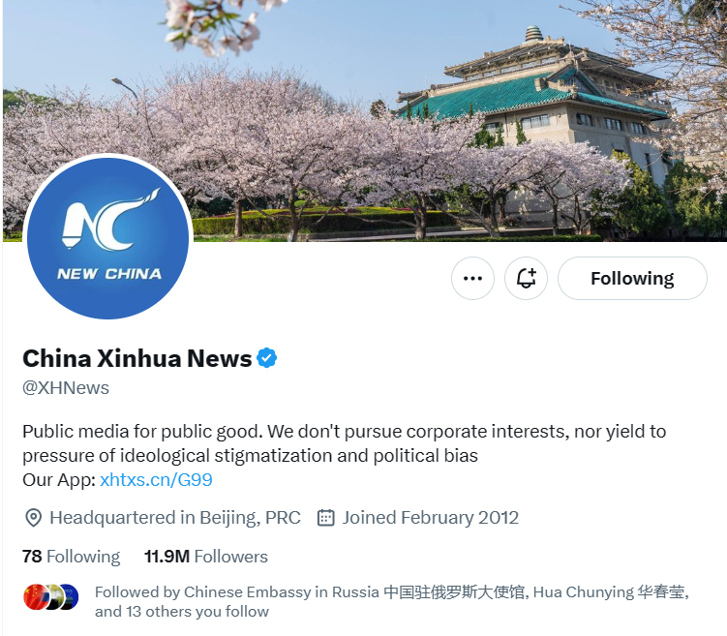
Рисунок 5. Xinhua, X.
Третье место – китайская ежедневная газета Жээньминь Жибао.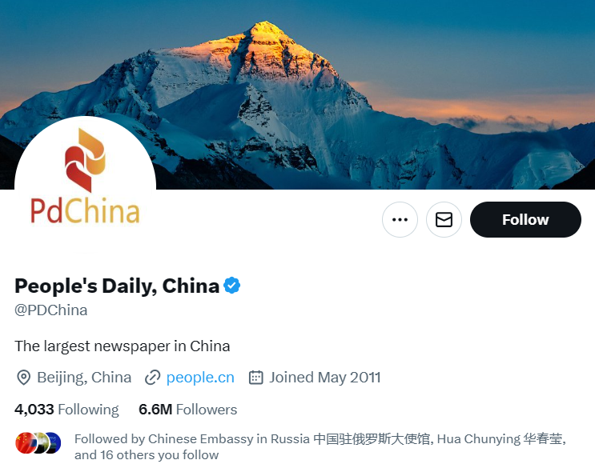
Рисунок 6. People’s Daily, X.
Четвертое место – China Daily.
Рисунок 7. China Daily, X.
Пятое место – Global Times. Основной причиной повышенного внимания к данному изданию является акцент на глобальные новости, а не только пропагандирование роста КНР.
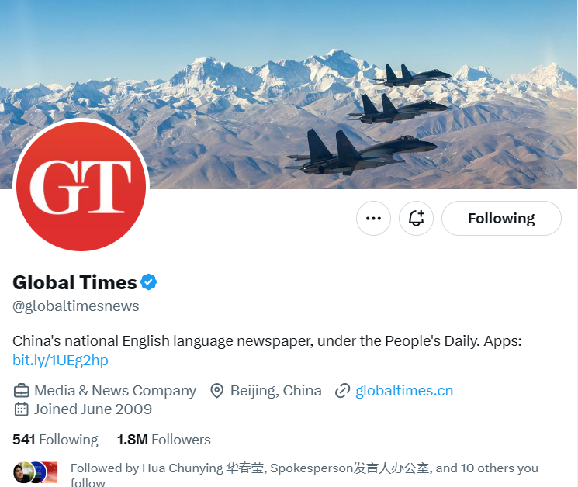
Рисунок 8. Global Times, X.
Шестое место – CCTV.
Рисунок 9. CCTV, X.
В результате исследования, было выяснено, что основными приоритетными регионами для Китая являются Европа и США. Именно граждане этих регионов являются основными читателями и подписчиками на аккаунты в X.
Как было отмечено ранее, одна из сторон китайской публичной дипломатии обращается к древней китайской истории. Это прослеживается и на примере программ китайской публичной дипломатии в социальных сетях. Институты публичной дипломатии, а именно Институты Конфуция в разных странах мира, используют социальные сети для активного пиара китайской культуры и китайского языка.
В африканской школе Лейквуд-Премьер, недалеко от Найроби, изучают мандаринский язык. Его включили в учебную программу на год раньше, чем он появится во всех остальных школах Кении наряду с французским, арабским и немецким языками. Кения не единственная страна, где учат китайский. В Южной Африке мандарин является факультативным курсом для учащихся с 2014 года, а с декабря 2018 года его изучают в отдельных школах Уганды. Программу обучения реализует китайская НКО – Институт Конфуция. Первый их африканский центр появился в Университете Найроби в 2005 году. С тех пор они расширились до 48 центров по всему континенту.
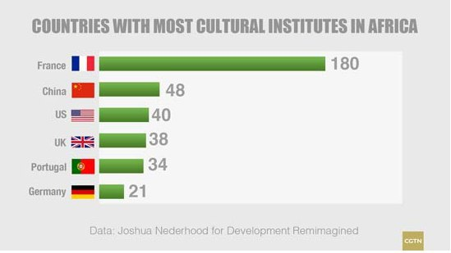
Рисунок 10. Страны с большим количеством культурных институтов Африке.
Институты Конфуция используют различные социальные сети для продвижения своих программ в интернете.
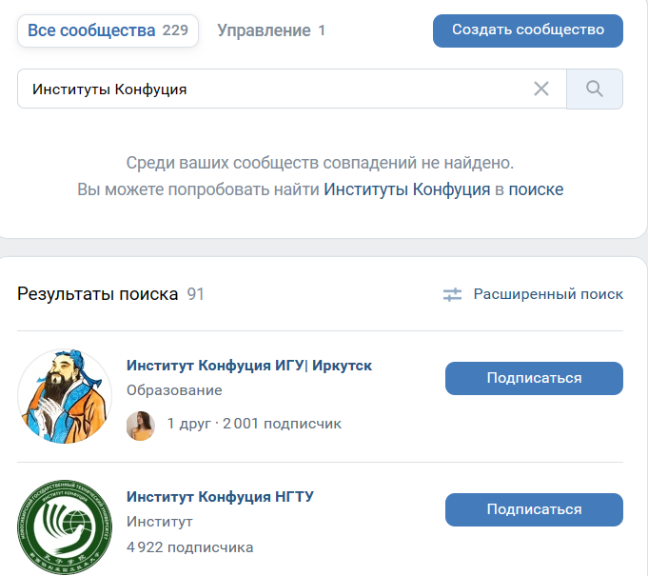
Например, ВКонтакте, по поиску запроса в сообществах – «Институт Конфуция» было выявлено 91 сообщество из разных городов России. Россия занимает особое место во внешней политике Китая, поэтому в нашей стране активно развивается китайское культурное присутствие.
Рисунок 11. ВКонтакте, Институты Конфуция.
В таких социальных сетях как ВКонтакте и Facebook Институты Конфуция ограничиваются пропагандой китайского языка и культурой. Здесь не встречаются заметки о политике Китая или о его экономических успехах. С другой стороны, на видеоплатформе YouTube, материалы об Институте от Центрального телевидения Китая посвящены в основном похвалам экономического успеха и достижениям китайских военных в «горячих точках» мира.
Наиболее крупное (по количеству подписчиков) сообщество имеет Институт Конфуция РГГУ, расположенный в Москве (9 690 участников). Большая часть из них – студенты, изучающие китайский язык.
Рисунок 12. Институт Конфуция РГГУ.
Основная информация, публикуемая в сообществе, включает информацию о возможностях прохождения стажировок в Китае, о курсах китайского языка, о культурных мероприятиях (например, чайных встречах), лекции о китайской архитектуре, организуемых Институтом. Среди подобных мероприятий – Музейный Центр РГГУ и Институт Конфуция РГГУ представляют выставку «КИСТЬ И ШЁЛК», которая проходила с 4 по 30 апреля 2024 года и т.д. Интересно, что в комментариях, учителя или простые люди, выражают искреннюю заинтересованность, например, организация встречи российских школьников с китайскими через телемост с городами-побратимыми.
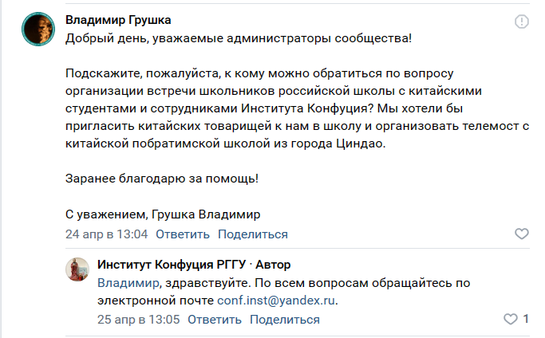
Рисунок 13. ВКонтакте, комментарии
В другом сообществе Института Конфуция при МГЛУ прослеживаются негативные комментарии по поводу большого срока проверки HSK (уровня китайского языка).
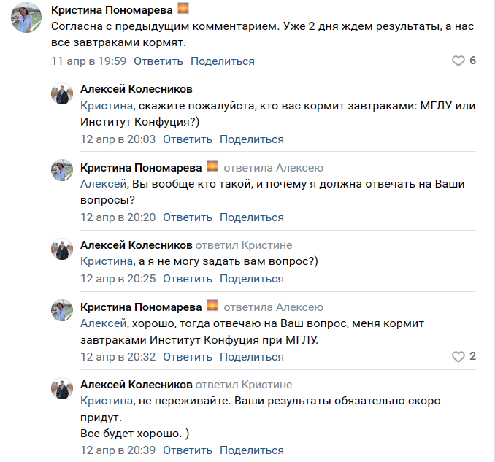
Рисунок 14. Институт Конфуция при МГЛУ.
Этот пример иллюстрирует обратную сторону публичной дипломатии в социальных сетях: поскольку в создании контента могут участвовать все члены сообщества, нет гарантии, что они будут формировать исключительно позитивный образ страны. Россия не единственная страна, в которой Китай проводит публичную дипломатию с использованием социальных сетей.
Обратимся к самой популярной международной социальной сети в мире – Facebook (на начало 2022 года ее ежемесячно посещают 2 910 миллионов человек). Здесь для сравнения, CGTN – 121 млн. подписчиков, Xinhua – 97 млн. подписчиков, People’s Daily – 85 млн. подписчиков, Global Times – 77 млн. подписчиков, CCTV – 940 тыс. подписчиков. Интересно, что на самих страницах аккаунтов активность небольшая и доходит до 100 лайков на пост, а то и меньше.
В Facebook Институты Конфуция представлены более 80 сообществами в США, Сингапуре, Непале, России и других странах. Месседж в китайских аккаунтах тот же, что и во ВКонтакте – продвижение китайского имиджа, культуры, спорта, но на Facebook присутствует еще политический обзор не чувствительных тем на международной арене.
Рассмотрим присутствие Китая в Telegram. Было выяснено, что в категории «Новости и СМИ» – создано 355 китайских каналов, в категории «политика» – 172 канала.
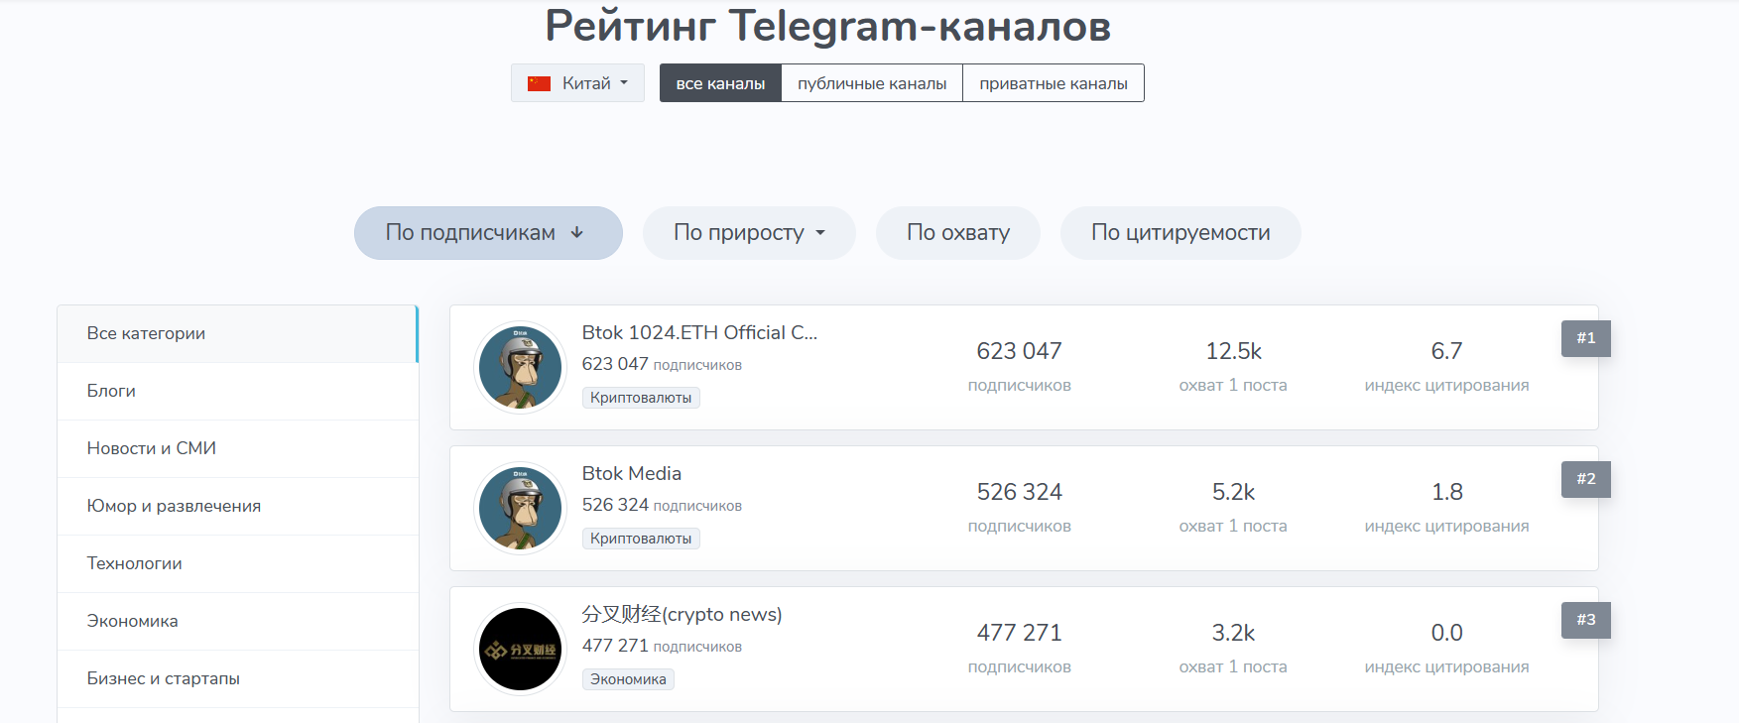
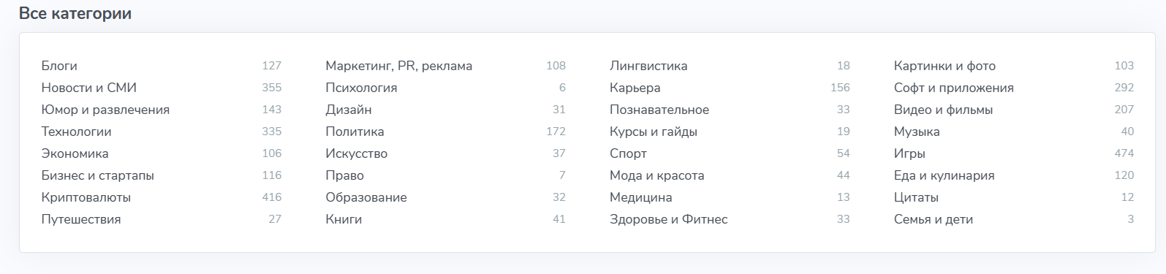
Рисунок 15. Telegram, категории Китая.
Рисунок 16. Рейтинг Telegram-каналов.
Самым популярным верифицированным каналом является «Btok 1024.ETH Official Channel» о криптовалюте со своими 623 047 подписчиков.
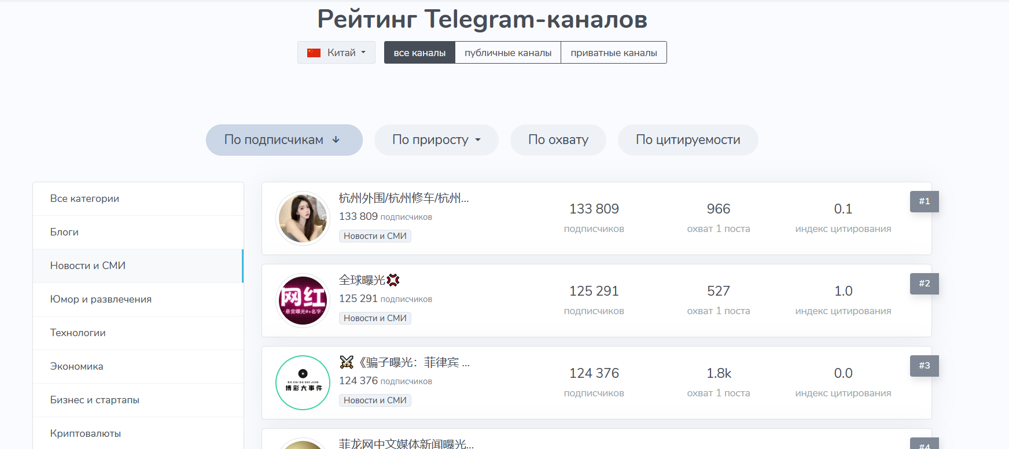
В категории «Новости и СМИ», как и в категории «Политика», лидируют каналы полностью на китайском языке, в комментариях обсуждения происходят тоже на китайском языке, что говорит о недоступности и закрытости китайской политики в данной социальной сети. Даже такой популярный новостной канал, как Синьхуа, составляет всего – 1 608 подписчиков. Похоже, для китайского руководства Telegram пока не является приоритетной платформой, хотя, например, аккаунт посольства КНР в России используется на русском языке и там помимо дипломатических новостей, рассказывается о самих успехах Китая (6477 подписчиков). Также можно отметить тенденцию роста количества новых китайских каналов.
Рисунок 17. Telegram категория «Новости и СМИ».
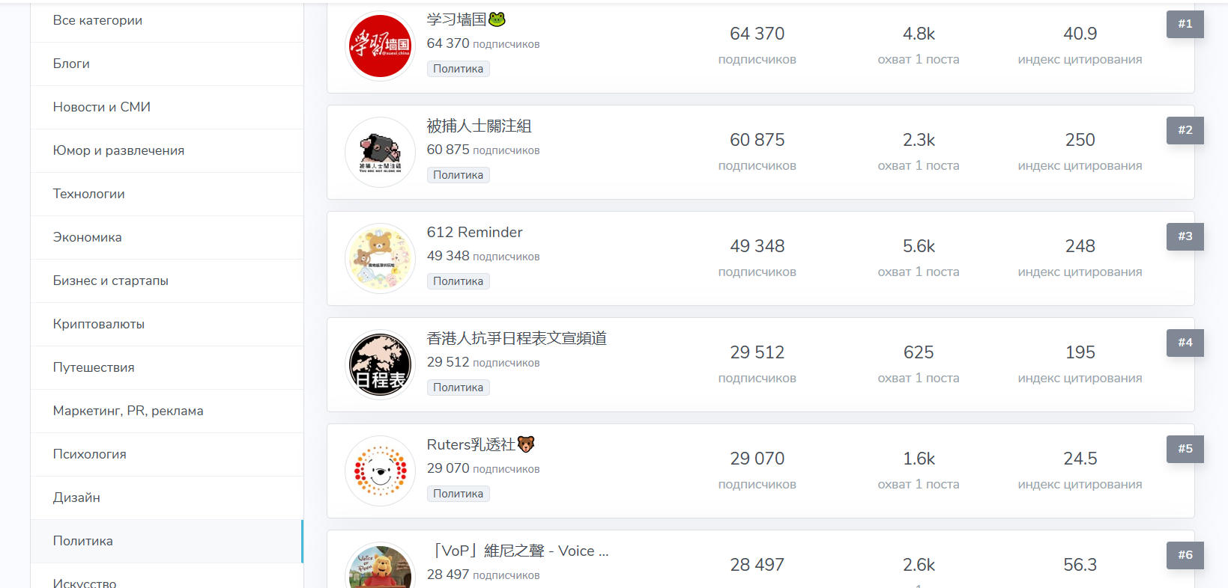
Рисунок 18. Telegram категория «Политика».
Интересно, что в X институты Конфуция упоминаются лишь на аккаунтах университетов, на базе которых они существуют.
Рассмотри Youtube, который переполнен разнообразными роликами Китайского центрального телевидения, а также китайской социальной рекламой. Основными теми видеороликов здесь являются помимо китайской культуры и истории, экономическая и военная мощь Китая.
Снова первенство по подписчикам достается China Global Television Network (CGTN) – 3, 11 млн. подписчиков. Затем идет CCTV – 2, 06 млн. подписчиков, правда, вся информация преподносится на китайском языке, но с этим на видеоплатформе Youtube нет проблем, всегда можно включить субтитры и перевести то, что транслируют. Третье место занимает – China Daily со своими 1,55 млн. подписчиками, на канале привычный английский язык. Четвертое место – Xinhua или New China TV (так называется канал на Youtube) – 1, 43 млн. подписчиков. Остальные китайские новостные каналы до 500 тыс. подписчиков.
Таким образом на YouTube Китай продвигает:
1) Культурный контент – сюда входят видеоролики, показывающие традиционную музыку, танцы, кухню, фестивали и исторические места.
2) Образовательный контент – китайские университеты, исследовательские институты и образовательные лекции, учебные пособия и информационные видеоролики, охватывающие различные предметы, такие как изучение языков, наука, технологии и история.
3) Развлечения – музыкальные клипы, фильмы, телесериалы, развлекательные шоу и игровой контент.
4) Путешествия и туризм – китайские туристические агентства и туристические видеоблогеры создают и делятся видеороликами, демонстрирующими туристические направления, достопримечательности и впечатления от путешествий в Китае.
5) Технологии и инновации – китайские технологические компании и стартапы используют YouTube для продвижения своих продуктов, демонстрации технологических инноваций, а также предоставления учебных пособий и демонстраций.
6) Личный блог – самыми популярными китайскими видеоблогерами на YouTube являются три девушки: 李子柒 Liziqi (18,9 млн подписчиков), 办公室小野 Ms Yeah (13,8 млн подписчиков), 滇西小哥 Dianxi Xiaoge (10,9 млн подписчиков). Все они записывают ролики на китайском языке о хорошей жизни в Китае, о китайской культуре и прекрасной природе.
Действительно, китайское присутствие в социальных сетях направлено на продвижение концепции «создания гармоничного мира». Основное внимание уделяется китайской культуре, мудрости, уважению традиций и китайскому языку. Создатели китайской публичной дипломатии намеренно избегают политических тем, понимая, что закрытость китайского общества вызывает негативные эмоции за рубежом. В то же время китайская культура, хотя и может быть незнакомой, вызывает интерес у многих.
Другая сторона дипломатии «создания гармоничного мира» в социальных сетях заключается в подчеркивании роли Китая как сильного миротворца на мировой арене. Не случайно YouTube был выбран в качестве платформы для продвижения этого имиджа, где выкладывают видеоролики о боевой мощи и величии китайской армии, миротворческих операциях и помощи третьим странам.
Рассмотрим социальные сети, созданные самим Китаем, к ним относятся:
1) WeChat или как его еще называют «приложением для всего» – абсолютно универсальная онлайн платформа в Китае, которая также используется китайскими сообществами за рубежом. Приложение предлагает услуги обмена сообщениями, голосовые и видеозвонки, взаимодействие в социальных сетях и мобильных платежей, доставку еды, игры, знакомства, а также онлайн шоппинг, государственные услуги, что делает его не похожей платформой на многие другие. Интересный факт, что Илон Маск стремится повторить огромный успех китайского мега-приложения WeChat. «Пользователи из Китая просто живут в WeChat. Если мы сможем воссоздать это с помощью X, нас ждет большой успех», – высказался Маск. Судя по всему, американский предприниматель и инженер, пытается создать свое «западное суперприложение».
2) Weibo – это платформа микроблогов, которую часто называют «Китайским Твиттером*». Он позволяет пользователям публиковать короткие сообщения, фотографии и видео и широко используется отдельными лицами, компаниями и средствами массовой информации для обмена новостями, обновлениями и взаимодействия с подписчиками.
3) Douyin, известная во всем мире как TikTok, представляет собой платформу коротких видео, популярную среди молодой аудитории во всем мире. Хотя TikTok управляется отдельной компанией за пределами Китая, она возникла как Douyin в Китае и до сих пор сохраняет там значительное присутствие.
4) Youku Tudou – ведущая платформа потокового видео в Китае, похожая на YouTube. Он предлагает широкий спектр пользовательского и профессионально созданного контента, включая фильмы, телешоу и оригинальные сериалы, к которому может получить доступ международная аудитория.
5) Bilibili – это платформа для обмена видео, известная своим разнообразным контентом, включая аниме, игры и видеоролики, созданные пользователями. Он имеет значительную международную базу пользователей и предлагает контент на нескольких языках, что делает его популярным среди зарубежных китайских сообществ и международных поклонников китайской культуры.
6) Tencent QQ – это платформа обмена мгновенными сообщениями с функциями социальных сетей, аналогичная WeChat, но ориентированная на пользователей настольных компьютеров. Он широко используется в Китае и присутствует среди международных пользователей.
7) Kuaishou – это платформа для коротких видео, популярная в Китае, особенно в сельской местности и среди пользователей городов нижнего уровня. Он предлагает широкий спектр контента, включая блоги о стиле жизни, шоу талантов и образовательные видеоролики.
Благодаря этим разнообразным каналам китайское международное вещание расширяет свое влияние на глобальную аудиторию, продвигая китайские перспективы, культуру и политику в международном масштабе. Количество пользователей Интернетом в Китае, согласно официальным данным на июнь 2022 года, достигло 1,05 миллиарда человек, а уровень доступности Интернета в стране вырос до 74,4%. Это открывает широкие возможности для других государств, влиять на социальные медиа внутри страны КНР и заставляет правительство страны осуществлять политику ограничения доступа граждан ко «Всемирной паутине» – Интернету. С одной стороны, китайское руководство осуществляет политику блокирования доступа западных информационных потоков. Другим шагом КНР стало создание своего китайского интернета, которые успешно конкурируют с такими проектами как Amazon и eBay. Однако, как показывает практика, этих мер недостаточно для блокирования информационных потоков. Поэтому китайское руководство развивает свою систему «цифровых пропагандистов», которые осуществляют выброс нужной информации в китайский интернет.

2.3. Цифровые проекты в рамках международных отношений

Инициатива «Пояс и путь» представляет собой новый подход к международному сотрудничеству, направленный на содействие широкому участию Китая на мировом рынке путем создания торговых и экономических маршрутов, поддерживаемых важной трансграничной инфраструктурой. Эти маршруты, связывающие Китай с другими странами и регионами, проходят как по суше, так и по морю, что дает начало двум официальным направлениям инициативы: сухопутному Экономическому поясу Шелкового пути и Морскому Шелковому пути XXI века. За последние годы эта инициатива развилась и охватила широкий спектр сотрудничества, включая такие инициативы, как «Зеленый шелковый путь», «Шелковый путь здоровья» и «Цифровой шелковый путь». Цель Цифрового Шелкового Пути заключается в уменьшении цифрового разрыва и улучшении связанности между участвующими странами.
До 2020 года это направление оставалось в тени логистических и торгово-экономических проектов. Однако во время пандемии COVID-19 Китай увеличил финансирование сферы научно-исследовательских работ (НИОКР), что стимулировало сотрудничество в рамках Цифрового Шелкового Пути. Это обстоятельство подчеркивает необходимость изучения практической реализации данного подхода в различных регионах мира.
Концепция Цифрового Шелкового Пути тесно связана с идеей создания «Пояса и Пути» как новой платформы международного сотрудничества, которая была впервые официально выдвинута председателем КНР Си Цзиньпином осенью 2013 года. В марте 2015 года китайское правительство утвердило стратегический документ «Видение и действия по совместному строительству Экономического пояса Шелкового пути и Морского Шелкового пути XXI века», в котором подчеркивалась необходимость развития инфраструктуры, соединяющей Азию, Европу и Африку, и указывались некоторые аспекты Цифрового Шелкового Пути в его современном понимании (такие как трансграничные и трансконтинентальные оптоволоконные кабели, спутниковая связь и т.д.), хотя для обозначения этих элементов использовалось понятие «Информационный Шелковый путь» (Xin xi si chou zhi lu).
В том же году был принят ряд программ, направленных на содействие развитию национальных передовых технологий, в рамках стратегий «Сделано в Китае 2025» и «Интернет+». В декабре состоялась II Всемирная конференция по вопросам Интернета WIC–2015, в которой приняли участие представители более 120 стран, в том числе шесть глав государств и правительств. На церемонии открытия Си Цзиньпин подчеркнул важность строительства «цифрового Китая» и предложил «совместно создать в интернет-пространстве сообщество единой судьбы человечества» путем формирования глобальной интернет-инфраструктуры, запуска онлайн-платформ для культурных обменов и взаимного обучения, развития цифровой экономики, поддержания цифровой безопасности и выработки справедливой системы управления Интернетом. Для этого необходимо активизировать сотрудничество в таких областях, как цифровая экономика, искусственный интеллект, нанотехнологии и квантовые вычисления, а также продвигать развитие больших данных, облачных вычислений и умных городов. В рамках WIC–2015 прошло тематическое заседание, где обсуждались ключевые вопросы цифрового сотрудничества стран-участниц «Пояса и пути».
С 2017 года концепция Цифрового Шелкового Пути все чаще стала употребляться в официальном дискурсе. В апреле 2018 года на Национальной рабочей конференции по кибербезопасности и информатизации Си Цзиньпин заявил о намерении превратить Китай в киберсверхдержаву и использовать «Пояс и путь» как возможность для укрепления сотрудничества с другими странами, особенно развивающимися, и совместного развития Цифрового Шелкового Пути. Выступление главы государства отражает приоритеты Китая в области цифрового развития как на национальном, так и на глобальном уровнях, а также выражает стремление активно участвовать в управлении киберпространством.
В 2020 году были опубликованы доклады, подготовленные американскими аналитическими центрами Eurasia Group и Council on Foreign Relations (CFR). В первом из них отмечается, что на Западе переоценивают степень, в которой проекты Цифрового Шелкового Пути являются частью государственной стратегии. Они скорее ориентированы на частный сектор и позволяют китайским компаниям пользоваться политической поддержкой, предоставляемой под брендом Цифрового Шелкового Пути, одновременно отвечая растущему спросу участников «Пояса и пути» на цифровую инфраструктуру. В отчете CFR, напротив, утверждается, что несмотря на то, что некоторые китайские компании, участвующие в реализации проектов Цифрового Шелкового Пути, формально являются частными, на самом деле они тесно связаны с государством. Особенно отмечается, что Китай подписал соглашения о Цифровом Шелковом Пути как минимум с 16 странами, но их реальное число больше, так как о многих проектах не сообщается. По оценкам автора доклада, треть участников «Пояса и пути» (на тот момент их было 138) сотрудничают с Китаем по проектам Цифрового Шелкового Пути (см. Приложение 2).
Рассмотрим проекты Цифрового Шелкового Пути, их можно разделить на три основные категории:
1) цифровые платформы, которые включают в себя электронную коммерцию, электронное управление и финансовые технологии;
2) цифровая инфраструктура, такая как волоконно-оптические кабели, телекоммуникации, сети 5G, наземные станции спутникового слежения;
3) цифровые услуги, охватывающие умные города, информационные системы безопасности и центры обработки данных.
Главным направлением Цифрового Шёлкового пути (ЦШП) является «электронная торговля, которая играет ключевую роль в цифровизации мировой экономики. Китайские корпорации, такие как Alibaba, Tencent, Huawei и JD.com, уже активно участвуют в проектах ЦШП. Например, JD.com планирует создать более 20 складов для хранения и доставки товаров из более чем 100 стран и регионов, включая те, что расположены вдоль маршрута «Пояса и Пути». Основатель Alibaba, Джек Ма, также отметил, что страны, находящиеся на этом маршруте, являются приоритетными для его компании в сфере торговли».
Цифровые зоны свободной торговли создаются с целью снижения издержек, связанных с международными перевозками и трансграничной торговлей.
В 2017 году компания Alibaba заключила партнерство с Малайзией и основала первую цифровую зону свободной торговли в рамках Центра свободной торговли. Эта зона включает региональный логистический центр для Юго-Восточной Азии, платформу электронной коммерции и цифровую платежную систему. Такое партнерство поможет Малайзии стать одним из крупнейших логистических центров региона и даст возможность местным компаниям продавать и покупать товары по всему миру. Более того, расширение электронной торговли и трансграничных транзакций на региональном уровне приносит Китаю дополнительную выгоду, способствуя интернационализации юаня. «Использование юаня для трансграничных операций уменьшает влияние США за рубежом, ослабляя их способность применять международные финансовые инструменты, такие как санкции».
В рамках инициативы «Цифровой Шелковый путь» Китай активно продвигает свои мобильные платежные приложения, такие как Alipay и WeChat Pay, что позволяет осуществлять быстрые мобильные платежи вдоль маршрута «Пояса и Пути» с использованием этих систем. Китайская система электронных платежей Alipay имеет прямое присутствие или работает через местных операторов в более чем 40 странах Европы и Азии, включая Пакистан, Бангладеш и Индию. Однако, стремительный рост внешней и электронной торговли выявил необходимость значительных изменений в транспортно-логистической системе «Пояса и Пути».
Важно отметить, что развитие электронной торговли также способствует «совершенствованию системы электронных платежей» в рамках инициативы «Пояс и Путь». Например, китайские платежные системы «AliPay» и «WeChat» доступны китайским гражданам в России, позволяя им совершать покупки в российских аэропортах, некоторых банках, на МЦК и в ЦУМе. В рамках инициативы «Цифровой Шелковый путь» Китай сотрудничает с российскими банками. Например, Сбербанк России сотрудничает с китайским поставщиком цифровых технологий «Huawei» для модернизации своей IP-сети, а ВТБ в партнерстве с компанией «Huawei» запустил два дополнительных центра обработки данных и создал виртуальные рабочие места для 14 тысяч пользователей.
Вторым аспектом, воплощаемым в рамках проекта «Цифровой Шелковый путь», является развертывание современной инновационной инфраструктуры вдоль ОПОП. Основной целью проекта является «утверждение позиции Китая как мирового лидера в области цифровой инфраструктуры, включая развитие сетей пятого поколения (5G), прокладку оптоволоконных кабелей для передачи данных в сети интернет и создание центров обработки данных для их хранения». Китайские государственные предприятия и частные корпорации активно вкладывают средства в развитие цифровой инфраструктуры в рамках этого проекта. Несмотря на недостаток прозрачности в отношении китайских иностранных инвестиций, согласно данным Международного института стратегических исследований, Китай участвует в проектах цифровой инфраструктуры в более чем 80 странах и вложил около 79 миллиардов долларов в проекты «Цифрового Шелкового пути» по всему миру.
Помимо строительства новых транспортных и энергетических объектов, еще одним ключевым аспектом развития инфраструктуры, придаваемым большого значения Центральным комитетом Коммунистической партии Китая, является расширение сетей волоконно-оптического кабеля. Крупные китайские государственные и частные технологические компании, такие как China Telecom, China Unicom и China Mobile, уже приступили к укладке как подводных, так и наземных волоконно-оптических кабелей вдоль маршрутов «Пояса и Пути». Они обеспечивают передачу огромных объемов данных через интернет. Один из таких проектов был начат в 2017 году в рамках Китайско-Пакистанского экономического коридора, который является одним из шести экономических коридоров, охватываемых стратегией «Пояса и Пути». В рамках этого проекта Китай начал прокладывать волоконно-оптические кабели через Пакистан в порт Гвадар, который планируется связать с Джибути с помощью подводных кабелей.
Также следует отметить проекты, такие как «4800-километровая волоконно-оптическая линия, соединяющая город Кашгар в Китае с Файзабадом в Афганистане через Ваханский коридор; волоконно-оптический проект Юго-Восточная Азия – Ближний Восток – Западная Европа 5 (SEA–ME–WE 5) через Бенгальский залив; проект 25000-километровой линии Азия – Африка – Европа-1 (AAE–1), включающий кабель China Unicom, соединяющий Азию, Африку и Европу, а также ряд других проектов». Китай постепенно расширяет свою волоконно-оптическую кабельную сеть, укрепляя свое доминирующее положение в Азиатско-Тихоокеанском регионе.
Однако следует отметить, что, хотя большая часть китайских инвестиций в волоконно-оптические кабели приходится на АТР, китайские компании все также заинтересованы в рынках за пределами этого региона. Поэтому Китай стремится стать лидером в этой области в Африке и на Ближнем Востоке. Таким образом, эти проекты не только улучшат цифровую связь в странах Центральной и Юго-Восточной Азии, где она недостаточно развита, но и значительно ускорят передачу данных из интернета, а также обеспечат прямой интернет-маршрут между странами, расположенными вдоль ОПОП.
Также следует отметить значимую функцию связи 5G в контексте цифровизации инициативы «Пояс и Путь». Развитие новых технологий мобильных сетей 5G, над которыми в настоящее время активно работают по всему миру, приведет к существенному повышению скорости передачи данных и сокращению задержек. Это критически важно для разработки новых приложений в таких сетях, включая беспилотные автомобили, «Интернет вещей», искусственный интеллект и «умные» города.
В 2018 году Китай и российские партнеры заключили соглашение о создании совместного предприятия в сфере электронной коммерции. Это соглашение включает в себя участие российских компаний «Мегафон», «Mail.ru Group», Российского фонда прямых инвестиций и китайской компании «Alibaba Group», каждая из которых обладает определенной долей в собственности (48% - Alibaba, 24% - Мегафон, 15% - Mail.ru, 13% - РФПИ). Такое партнерство позволит «Alibaba Group» получить доступ к цифровым данным российских потребителей и расширить свою деятельность на российском рынке.
Российские компании также будут иметь возможность расшириться на китайские рынки электронной торговли, в том числе на платформу «AliExpress», и «ускорить темпы роста в сфере электронной коммерции благодаря упрощению логистических процессов, продаж, закупок и платежей». Генеральный директор «Alibaba Group» Д. Чжан отметил, что совместное предприятие «AliExpress Russia» будет способствовать развитию цифровой потребительской экономики в России и странах СНГ.
Важно отметить, что улучшение каналов доставки и их механизмов играет значительную роль в развитии электронной торговли. Быстрая доставка товаров становится ключевым фактором конкурентоспособности предприятий и общего роста электронной коммерции. Поэтому особое внимание уделяется цифровизации транспортно-логистической системы вдоль ОПОП. Планируется внедрение передовых технологий, таких как «беспилотные автомобильные перевозки и технологии блокчейна».
Одной из сложностей, с которыми сталкиваются маршруты «Пояса и Путь», являются проблемы задержек, обусловленные длительными таможенными процедурами, проверками безопасности и необходимостью соблюдения различных стандартов при смене поездов. Применение IT-проектов в рамках инициативы «Цифровой Шелковый путь» для автоматизации таможенных процедур может значительно сократить время ожидания товаров для клиентов из Европы или Китая. Быстрая доставка товаров по маршрутам ОПОП станет одним из важнейших условий для развития электронной торговли в Китае.
Электронная торговля стала одним из основных аспектов инициативы «Цифровой Шелковый путь» и ключевым элементом цифровой экономики Китая. Однако процесс цифровизации инициативы «Один пояс – Один путь» не ограничивается только электронной коммерцией и логистикой, он включает также развитие искусственного интеллекта, «интернет вещей» и формирование «умных» городов.
«Интернет вещей», технология, которая объединяет разнообразные объекты, способные взаимодействовать между собой, играет ключевую роль в процессе цифровизации инициативы «Один пояс – Один путь». Операционная система «Lite OS» от «Huawei», которая обеспечивает управление объектами, подключенными к интернету, может существенно улучшить эффективность логистических систем. Внедрение «интернета вещей» в проекты «Пояса и Пути» для управления различными процессами в рамках «Цифрового Шелкового пути» является важным шагом в направлении цифровой трансформации Нового Шелкового пути.
В рамках этой инициативы также акцентируется развитие «умных городов» как одного из направлений развития цифровой инфраструктуры. «Умные города» представляют собой города с интеллектуальной инфраструктурой и цифровым управлением, использующим интернет 5G. Это направление направлено на улучшение всех аспектов городской жизни, включая управление транспортными потоками, адаптацию к изменению климата и предотвращение преступности. Компании «ZTE» и «Huawei» активно внедряют проекты «умных городов» в различных странах, таких как Малайзия, Кения и Германия. Главный директор по информационным технологиям и стратегии в компании «ZTE» – Чэнь Цзе, подчеркнул готовность компании к созданию «умных городов» в рамках проекта «Цифровой Шёлковый путь». Это направление способно современно обновить городскую инфраструктуру, повысить ее эффективность и стандартизировать область информационных технологий.
Третьим вектором работы Центра стратегического планирования является разработка передовых технологий, которые обладают важным экономическим и стратегическим значением для Китая. Основными направлениями в этой сфере являются разработка спутниковых навигационных систем и искусственного интеллекта. Эти инновационные технологии будут использоваться как в гражданских, так и в военных областях, способствуя укреплению китайской мощи как с экономической, так и с военной точек зрения.
В настоящее время Китай активно инвестирует в собственную спутниковую навигационную систему «BeiDou», что усиливает военный потенциал страны и снижает зависимость от американской системы GPS. Кроме того, Китай призывает страны, участвующие в Инициативе «Пояс и путь», использовать систему «BeiDou» для улучшения инфраструктуры, такой как железные дороги и автомагистрали.
Важно осознавать, что Китай стремится укрепить свое экономическое и политическое влияние на глобальной арене путем развития спутниковой навигационной системы. Привлечение все большего числа стран к использованию системы «BeiDou» будет способствовать расширению влияния Китая на эти страны. В условиях стратегической конкуренции между ведущими мировыми державами, развитие технологий становится ключевым фактором формирования глобального влияния.
Китай рассматривает развитие искусственного интеллекта как важный элемент своего подъема на мировой арене. Он осознает экономическую, военную и геополитическую значимость, которую ИИ будет играть в формировании будущей международной среды. В контексте военных возможностей, развитие технологий искусственного интеллекта даст возможность Китаю расширить свои боевые способности. Важно отметить, что для успешной реализации инициативы «Пояс и путь» внедрение искусственного интеллекта поможет обрабатывать огромные объемы данных, сгенерированных обществом, и использовать ИИ для прогнозирования и управления процессами в различных аспектах инициативы, а также оптимизировать организацию логистических потоков.
Важно подчеркнуть, что разработка искусственного интеллекта имеет значительное положение для реализации инициативы «Цифровой Шёлковый путь». Китай уделяет особое внимание развитию этой области, что было отмечено еще в 2017 году при принятии стратегии по достижению лидерства в области искусственного интеллекта к 2030 году. В рамках этой стратегии был утвержден план создания национальной лаборатории по исследованиям в области искусственного интеллекта. Даже в школьной программе Китая был введен урок «Основы искусственного интеллекта». Участие китайских корпораций, таких как Huawei, Tencent, Alibaba и Baidu, в проектах по его развитию также играет значимую роль.
Использование ИИ в рамках инициативы «Цифровой Шёлковый путь» будет стимулировать современную трансформацию производства и экономики в странах, находящихся вдоль этого пути. Согласно прогнозам, по данным Huawei Global Industry Vision, к 2025 году 77% населения Земли и домохозяйств получат доступ к интернету, а 80% населения будет пользоваться мобильной связью. Расширение числа подключений будет способствовать развитию «интеллектуального мира». Huawei видит Цифровой Шёлковый путь как область, где будут разрабатываться и применяться новые сетевые технологии для создания и внедрения новых цифровых сервисов. Примером таких инициатив является открытие облачного Африканского инновационного центра компанией Huawei в Йоханнесбурге в 2020 году, с упором на сервисы, основанные на искусственном интеллекте.
Таким образом, можно сделать вывод о том, что передовые технологии, вроде спутниковых систем и искусственного интеллекта, играют ключевую роль в стратегии Китая по реализации инициативы «Цифровой Шёлковый путь». Возможность для Китая стать глобальным лидером в этих сферах будет оказывать значительное воздействие на его экономическую конкурентоспособность и военное развитие. Реализация «Цифрового Шёлкового путь» будет осуществляться через три основных направления инноваций.
Во-первых, предполагается развитие электронной коммерции через установку цифровых зон свободной торговли. Во-вторых, Китай намерен расширить сеть пятого поколения мобильной связи, создать центры обработки данных и усовершенствовать волоконно-оптические кабели. В-третьих, фокус будет сосредоточен на внедрении передовых технологий, включая спутниковую навигационную систему и искусственный интеллект, в рамках инициативы «Цифровой Шёлковый путь».
Стратегия «Цифровой Шёлковый путь» имеет как внутренние, так и внешние аспекты. Внутренняя составляющая этой стратегии включает пять ключевых аспектов. Китай стремится к участию местных цифровых компаний в проекте с целью сокращения избыточных производственных мощностей, расширения глобального присутствия китайских компаний, поддержки интернационализации юаня, создания транснациональной инновационной сетевой инфраструктуры, ориентированной на Китай, и содействия инклюзивной глобализации через использование интернета. Все это, основываясь на принципах четвёртой промышленной революции, должно привести к глобальной цифровизации китайской экономики и общества, что в итоге сделает Китай инновационной силой в мировом масштабе.
С другой стороны, внешний аспект предполагает сотрудничество Китая со странами, расположенными вдоль «Пояса и Пути», в осуществлении проектов данной инициативы. Китай стремится увеличить своё экономическое и политическое влияние как на региональном, так и на мировом уровне. Еще одним важным фактором является конкуренция между США и Китаем за глобальное и региональное доминирование. Технологическое развитие и международные отношения в цифровой сфере будут иметь ключевое значение в определении исхода этого соперничества между двумя великими державами, которое в конечном итоге определит международный порядок в АТР и в мире в целом.

3. ВЛИЯНИЕ ЦИФРОВЫХ ПРОЕКТОВ НА ПОЗИЦИИ КНР В СИСТЕМЕ МЕЖДУНАРОДНЫХ ОТНОШЕНИЙ

3.1. Укрепление позиции КНР на мировой арене

Поскольку Соединенные Штаты и Китай конкурируют за глобальное влияние, обе страны тратят большие суммы на публичную дипломатию. Публичная дипломатия – определяется как попытка правительства «коммуницировать и привлечь общественность» зарубежной страны – попытки сформировать глобальное общественное мнение посредством визитов лидеров, образовательных программ, дипломатических обменов, традиционных средств массовой информации и социальных сетей. Ежегодно Соединенные Штаты тратят более 2 миллиардов долларов на публичную дипломатию, а Китай тратит примерно 8 миллиардов долларов.
В ходе исследования было выяснено, что позитивная общественная дипломатия, подчеркивающая помощь и дружбу, обеспечивает иностранную поддержку, в то время как негативная публичная дипломатия, критикующая геополитических соперников неэффективна и может даже иметь неприятные последствия.
Примеры позитивной публичной дипломатии включают в себя усилия китайских дипломатов по освещению помощи страны в борьбе с пандемией или инфраструктурных программ в развивающиеся страны. Эти позитивные сообщения создают поддержку для расширения двустороннего сотрудничества, а также более общее доброжелательное отношение к правительству и стране-донору, побуждая аудиторию возобновить свою деятельность. С другой стороны, негативная публичная дипломатия фокусируется на критике геополитических соперников, таких как китайские дипломаты, которые используют платформы социальных сетей, чтобы осудить Соединенные Штаты.
Важно отметить, что публичная дипломатия направлена на формирование мирового общественного мнения путем прямого взаимодействия с иностранной аудиторией. Усилия публичной дипломатии все чаще осуществляются через платформы социальных сетей.
Государственный департамент США управляет примерно 423 аккаунтами в Твиттере, а Министерство иностранных дел Китая — примерно 270 аккаунтами. Эти аккаунты охватывают миллионы граждан в более чем 100 странах. Тем не менее, исследований о причинном влиянии цифровой публичной дипломатии на глобальные отношения практически не проводилось.
Некоторые академические исследования показывают, что традиционная публичная дипломатия может влиять на общественное мнение, но не всегда так, как намереваются правительства. Зарубежные визиты национальных лидеров улучшают восприятие правительства лидера в принимающей стране, прежде всего за счет благоприятного освещения в СМИ. С другой стороны, китайские Институты Конфуция способствуют повышению интереса к Китаю и более благоприятному освещению в СМИ, но это не обязательно приводит к более доброжелательному впечатлению о правительстве страны, и мы можем ожидать, что эти сообщения в дальнейшем не смогут повлиять на зарубежное общественное мнение.
Здесь особенно важно отметить, что социальные медиаплатформы предоставляют дипломатам уникальную возможность взаимодействия с международной аудиторией напрямую. Вместо того, чтобы фильтровать свои сообщения через местные средства массовой информации, дипломаты в Твиттере имеют прямой контроль над сообщениями, которые видит аудитория, даже если они не могут контролировать последующий разговор. По этим причинам мы можем ожидать, что цифровая дипломатия сможет сформировать общественное мнение в положительном направлении.
Важно еще то, что цифровая публичная дипломатия обходится дешевле по сравнению с другими формами дипломатии, такими как визиты лидеров или пожертвования. В результате цифровую дипломатию можно разделить на два типа: позитивные послания дружбы и негативные нападки на соперников.
Первая из этих стратегий обмена – сообщениями напоминает традиционную публичную дипломатию: она изображает отправляющую страну в дружественном свете, обычно подчеркивая ее доброжелательную иностранную помощь или выражение дружбы.
Второе, возможно, уникально для дипломатии, проводимой через социальные сети. В то время как слово «дипломатический» обычно означает вежливость и внимание к протоколу, дипломаты в социальных сетях могут прибегать к удивительно резким выражениям в нападках на конкурирующие страны. Например, китайские дипломаты использовали X*, чтобы высмеивать и нападать на американских чиновников и политиков. Посты такого типа «воина-волка» редки – по одной из оценок, они составляют 5 процентов от десятков тысяч постов в Твиттере китайских дипломатов (Лойтерт и Аткинсон,2022 год) – тем не менее, это привлекло внимание средств массовой информации.
Термин «дипломатия воина-волка», который был придуман для двух националистических боевиков, в которых герой китайской армии сражается с врагами в Азии и Африке, завоевал популярность за пределами Пекина и Вашингтона и распространился по всей Европе.
«Дипломатия воина-волка» – это новая дипломатическая стратегия, которая изменила внешнюю политику Китая от консервативной, пассивной и незаметной к проактивной, напористой и высокопрофильной. Исторически сложилось так, что китайские послы поддерживали сдержанное общение с другими странами с большой осторожностью и умеренностью. В последнее время Китай взял на вооружение напористую и конфронтационную дипломатию, которая включает в себя такие действия, как участие в международных конференциях, вызов иностранных коллег и даже критика иностранных президентов.
Первым китайским фильмом «Воин-волк II», вошедшим в топ-100 самых кассовых фильмов мира в 2017 году, стала политическая драма. Главный герой фильма – бывший китайский солдат спецназа, который защищает китайских граждан, принимающих участие в военных операциях в неназванной африканской стране.
В повествовании подчеркивается активное участие Китая в международных делах и его чувство ответственности, что Китай перешел от прежнего изоляционизма и терпимости к Западу к полной враждебности и спорам. Помимо отражения китайской мечты о возрождении и обновлении великой державы, как ее описал Си Цзиньпин, патриотический слоган фильма «Тот, кто обидит китайцев, будет уничтожен, независимо от того, как далеко» также подпитывал растущее националистическое возбуждение в Китае.
Из-за резких и воинственных дипломатических и медийных заявлений Пекина во время вспышки COVID-19 западные СМИ впервые придумали термин «дипломатия воина-волка». Впоследствии Пекин принял и продвигал фразу «Воин-волк», несмотря на первоначальное отрицание со стороны китайских официальных лиц, которые видели в ней дискурсивную ловушку, предназначенную для Китая.
В своем выступлении перед слушателями Национальной академии управления при Партийной школе Центрального Комитета Коммунистической партии Китая 3 сентября 2019 года Си Цзиньпин отметил необходимость подготовки к сложному периоду в международных отношениях, который требует нового «боевого духа» и стремления к «борьбе и победе». Это высказывание было интерпретировано как пересмотр политики Дэн Сяопина, который призывал к фокусировке на экономическом росте и сохранении низкого профиля на международной арене. Дипломатия «воина-волка» стала результатом нового взгляда руководства Китая под руководством Си Цзиньпина на роль и место страны в мире и была реакцией на недружественные действия администрации Дональда Трампа.
Новый подход был сильно раскритикован западными СМИ и официальными лицами, которые считали его контрпродуктивным для отношений Китая с другими странами. Одной из причин его принятия была активная поддержка китайскими гражданами нового стиля публичной дипломатии. Агрессивные выступления дипломатов по таким вопросам, как подавление протестов в Гонконге или полемика с американцами о коронавирусе, пользовались популярностью внутри страны, особенно среди молодого поколения дипломатов и граждан, видевших Китай только как стремительно развивающуюся и успешную державу. В такой ситуации компромиссная позиция могла быть воспринята как отказ от национальных интересов, что подорвало бы международный авторитет Китая. С другой стороны, отступление от заявленной позиции могло бы показаться слабостью, что также было нежелательно для китайского руководства. Подобное давление на дипломатов, обусловленное развитием современных средств коммуникации и постоянным влиянием СМИ, Интернета и социальных сетей, часто приводит к усилению публичной жесткости в выражении позиции.
Первая встреча на высшем уровне между американскими и китайскими дипломатами после вступления администрации Дж. Байдена в должность состоялась 18 марта 2021 года в Анкоридже. Госсекретарь Э. Блинкен и советник президента США по национальной безопасности Дж. Салливан возглавили делегацию США, в то время как делегацию Китая представляли Ян Цзечи, глава комиссии ЦК КПК по иностранным делам, и Ван И, член Госсовета КНР и министр иностранных дел. Вместо обычных протокольных приветствий обе делегации вышли за рамки установленного сценария и обменялись острой риторикой, которая была передана по всему миру. Инициативу к провокации встречи взяла американская сторона. Э. Блинкен обвинил Китай в кибератаках на США, экономическом давлении на союзников и выразил недовольство действиями в Синьцзяне и Гонконге. «Каждое из этих действий подрывает установленный на правилах мировой порядок, который поддерживает глобальную стабильность. Поэтому мы считаем необходимым обсудить эти вопросы здесь и сегодня», - заявил Э. Блинкен. Дж. Салливан и Э. Блинкен подчеркнули, что они представляют единую позицию, сформированную на основе консультаций с союзниками в течение предыдущих двух месяцев.
Китайский ответ на обвинения был резким и содержательным. Китай подтвердил свою поддержку международной системе, считая, что в «центре должна стоять ООН и международный порядок, основанный на международном праве, а не на правилах, которые пропагандируют некоторые немногочисленные страны». Было подчеркнуто, что провинции Синьцзянь и Тайвань неотъемлемая часть Китая, который выражает решительное противодействие вмешательству США во внутренние дела Китая. Китай отметил различия в подходе к демократии между двумя странами, утверждая, что каждая страна имеет свой собственный стиль демократии. Он также призвал США сконцентрироваться на своих собственных проблемах, вместо того чтобы пытаться внедрять свою демократию в других странах. Китай выступил за отказ от менталитета «холодной войны» и игры с нулевой суммой, а также заявил о неприемлемости разговоров с Китаем со стороны США с позиции силы. Заявления китайских дипломатов нашли поддержку у китайского народа, что подтверждается популярностью товаров с цитатами китайских дипломатов на платформах электронной коммерции по всей стране. Обе стороны стремились обратиться к мировому обществу и показать свою позицию, а не только к своим противникам.
Рассмотрим другие примеры китайских дипломатов-волков:
1) Ву Кэнь – посол Китая в Германии (с марта 2019 года).
В Китае немецкие автомобили могут запретить из-за смартфонов. Посол Китая в Берлине сообщил, что немецкий автопром может столкнуться с «последствиями», если технологическому гиганту Huawei будет запрещено строить сети 5G в Германии.
2) Лу Шайе – посол Китая во Франции (с августа 2019 года).
Главный альфа-дипломат воина-волка — посол Китая во Франции. Его последнее выступление разоблачило стратегию Пекина по «перевоспитанию» тайваньских граждан после того, как он восстановит контроль над демократически самоуправляемым островом. Через неделю после визита спикера Палаты представителей Конгресса США Нэнси Пелоси он дал свои комментарии телеканалу BFM TV в разгар военного кризиса вокруг Тайваня. «После воссоединения мы проведем перевоспитание, заявил он. Я уверен, что в этот момент тайваньцы снова поддержат воссоединение. Они вернут себе патриотизм». Лу неоднократно оскорблял французских законодателей, ученых и СМИ за их про-тайваньскую риторику.
3) У Хунбо – специальный представитель МИД Китая по европейским делам.
У Хунбо – опытный дипломат с опытом работы заместителем генерального секретаря ООН. Ранее он занимал должность помощника министра иностранных дел по делам Европы. Роль У Хунбо заключается в том, чтобы встречаться с европейскими дипломатами в Китае и время от времени совершать поездки по региону, чтобы продемонстрировать, как мало его волнуют западные ценности, политическая система и демократические разногласия на континенте.
4) Гуй Чунъю – бывший посол в Швеции.
Гуй был одним из самых агрессивных дипломатов Wolf Warrior во всей дипломатической сети Китая. За его включение в список персон нон грата регулярно выступали оппозиционные политики в Швеции. Он служил посланником в период высокой напряженности между Стокгольмом и Пекином, которая началась с похищения Китаем шведского писателя Гуй Минхая и переросла в ограничения возможностей Huawei и ZTE по предоставлению инфраструктуры 5G.
В марте 2020 года Чжао Лицзянь, в то время представитель Министерства иностранных дел, выдвинул теорию заговора о том, что военные Соединенных Штатов могли завезти COVID-19 в Китай во время Всемирных военных игр, проходивших в Ухане в октябре 2019 года. Позже в 2020 году Чжао опубликовал в X* изображение, на котором изображен австралийский солдат, перерезающий горло афганскому ребенку, после публикации отчета Бреретона о предполагаемых военных преступлениях австралийских вооруженных сил. Твит вызвал дипломатическое противостояние между Китаем и Австралией.
Таким образом, китайская публичная дипломатия «воина-волка» облегчает проникновение по периметру противника, сочетая наступление и оборону. Этот подход был в основном принят китайскими дипломатами при использовании X* в качестве инструмента коммуникации. Политики тонко поддержали цели Пекина, создав сложную сеть обмена контентом с внешними заинтересованными сторонами с помощью функции пересылки X*.
С марта 2020 года количество подписчиков на дипломатические аккаунты китайских представителей в X* увеличилось почти в два раза. Китай использовал государственные информационные агентства и официальные правительственные веб-сайты Венесуэлы, России и Ирана для продвижения антизападной информации, которая в целом соответствует геополитическим интересам Китая, без каких-либо обвинений и делая ее легитимной в отсутствие собственной сети доверенных лиц. Целью такой дипломатии в результате является то, что дипломаты-воины-волки стремятся «защищать национальные интересы Китая, часто конфронтационными способами».
Стоит отметить, что лишь небольшое число китайских дипломатов называются «воинами-волками». А противоречивые комментарии и действия этих дипломатов обычно касаются таких деликатных вопросов, как Синьцзян, Тайвань и Гонконг, которые в официальном дискурсе называются «основными интересами» Китая.
Еще одной характерной чертой дипломатии воинов-волков стала защита политики Китая по борьбе с пандемией COVID-19, выходящей за рамки традиционных геостратегических интересов Китая. В этом смысле китайские дипломаты активно защищали Китай, например, когда западные государства настаивали на расследовании происхождения вируса COVID-19 или критик вали эффективность китайской политики «нулевого распространения COVID».
Китайская дипломатия воинов-волков имеет внутренние источники, которые важно учитывать, при этом играют роль три основных фактора:
- Индивидуальные стимулы;
- Институциональные изменения в китайской системе вайсюань (外宣, внешняя пропаганда);
- Использование Китаем стратегического отвлечения
Во-первых, на личном уровне у дипломатов есть несколько стимулов действовать активно и жестко. Китайскими дипломатами может быть движимо желание повысить свой личный престиж и перспективы карьерного роста, а также продемонстрировать лояльность своему начальству. Практика дипломатии воинов-волков и последующее освещение ее в СМИ могут послужить для некоторых беспринципных дипломатов кратчайшим путем превзойти своих коллег и добиться повышения по службе.
Во-вторых, бюрократические изменения в китайской системе внешней пропаганды способствовали развитию дипломатии и пропаганды воинов-волков. В эпоху Дэн Сяопина китайская дипломатия, включая вайсюань, служила внутренним потребностям экономического развития. Пекин подтвердил, что целью вайсюаня было минимизировать внешнее недопонимание по важным вопросам, способствовать инвестиционному климату Китая и стратегически способствовать созданию дружественной международной атмосферы. Однако вайсюань превратился в несовместимую смесь дипломатии и пропаганды, которая стимулировала более напористое поведение во внешних делах.
В-третьих, стратегическое отвлечение важно для понимания китайской дипломатии воинов-волков. Это проявляется в отвлекающей тактике Пекина «говорить жестко» и «обвинять других» во времена дипломатических кризисов, чтобы снять с себя вину, создать «козлов отпущения» и разжечь националистические настроения.
Подход «волка-воина» к дипломатии уже наносит ущерб внешней политике Китая. По мере того, как американское восприятие Китая и Си Цзиньпина ухудшается, ухудшается и восприятие китайцами Соединенных Штатов. Профессор Пекинского университета Ван Цзиси заявил, что настроения по отношению к США среди китайского правительства, СМИ, аналитических центров и широкой общественности значительно изменились за период COVID-19.
В следствии неудачных последствий, летом 2021 года было сделано заявление председателя КНР Си Цзиньпина о том, что Китай перейдет от спорной дипломатии воина-волка к тому, чтобы вместо этого «заводить друзей, объединяться и завоевывать большинство», является примером применения принципа не конфликта в политических делах. Также Си Цзиньпин подчеркнул эту тему в своем выступлении на Генеральной Ассамблее ООН, пояснив, что «разногласия между странами неизбежны и должны решаться путем диалога и сотрудничества на основе равенства и взаимного уважения. Успех одной страны не обязательно означает неудачу другой, и мир достаточно велик, чтобы вместить общее развитие и прогресс всех стран».
20 декабря 2021 года на симпозиуме, организованном Китайским институтом международных исследований в Пекине, выступил бывший посол Китая в США Цуй Тянькай. Перед присутствующими, включая министра иностранных дел Китая Ван И, он критически оценил состояние китайской дипломатии, предупредил о «небрежности, лени и неэффективности». Цуй призвал своих коллег-дипломатов «всегда думать о благе страны в целом, а не стремиться к интернет-известности». Перестановки в СМИ и дипломатическом корпусе свидетельствовали о новых направлениях в китайской политике. Напряженность в отношениях между двумя странами была также обострена в результате визита спикера Палаты представителей конгресса США Н. Пелоси на Тайвань в августе 2022 года. Тем не менее, наметилась тенденция постепенного отхода от такой дипломатии, что кажется определенным и оправданным, учитывая серьезные вызовы, с которыми сталкивается Китай как на внутреннем, так и на внешнем уровне.
Китаю предъявляются обвинения в ответственности за пандемию коронавируса, нарушении прав человека и вмешательстве во внутренние дела других стран. Одновременно с этим, основная внешнеполитическая инициатива Китая, «Один пояс, один путь», тоже подвергается критике.
США твердо выступают за конфронтацию и применение санкций, они также начали формировать антикитайскую коалицию, а общественное мнение как за рубежом, так и внутри США, поддерживает такую политику.
Пандемия привела к замедлению темпов экономического роста Китая, и несмотря на быстрое восстановление, стране не удается вернуться к прежним высоким темпам роста. Экономический рост составил 3,6% (самый низкий показатель за последние 30 лет), что поднимает вопрос о состоятельности стратегии развития, основанной на быстром росте. Китай сталкивается с серьезными демографическими проблемами, такими как старение населения и падение уровня рождаемости, что может привести к значительному сокращению населения. Пандемия и рост экономических рисков усугубили демографическую ситуацию. Также в постковидный период проявился дисбаланс в развитии предыдущих лет, что привело к закредитованности экономики, росту государственного долга, кризису в сфере недвижимости и угрозе информационной отрасли из-за запрета США на поставку наиболее технологичных процессоров. Кроме того, наблюдается тенденция ухода значительной части иностранного капитала с китайского рынка и релокации производства в другие страны Индо-Тихоокеанского региона.
Съезд КПК, который проходил с 16 по 22 октября 2022 года, Си Цзиньпином была высказана критика предыдущей модели развития Китая, описывая экономику страны как столкнувшуюся с серьезными структурными и институциональными проблемами. «Считается, что традиционная модель развития больше не соответствует движению вперед и требует коррекции». В докладе были выдвинуты амбициозные цели, включая увеличение ВВП на душу населения до уровня среднеразвитых стран, создание новой модернизированной экономики и превращение Китая в ведущую страну в области образования, науки и техники. Вместе с этим, выразилась приверженность Китая международной системе и мирным отношениям, хотя поддерживается жесткая позиция по вопросам территориальной целостности и национальной безопасности, включая Тайвань. Китай также выразил намерение развивать международное сотрудничество и снизить ограничения на иностранные инвестиции, создавая благоприятную бизнес-среду. Было отмечено, что сбалансированная внешняя политика оставляет мало места для дипломатии «воинов-волков», а общественное мнение становится все более значимым фактором в формировании внешней политики.
Поддержка внешней политики является важным фактором. Она убеждает руководство в правильности своих решений, что иногда может привести к искаженному восприятию ситуации. Кроме того, она способствует укреплению доверия общественности к своему правительству и, в конечном итоге, укрепляет его позицию власти.
В какой-то степени дипломатия воинов-волков в последнее время приходит в упадок, и дипломатия Китая вступает в период адаптации. Это нашло отражение в том факте, что Чжао Лицзянь был переведен в относительно малозаметный отдел в Министерстве иностранных дел, а Лу Шай, вероятно, скоро уйдет на пенсию.
Дипломатия воинов-волков или другие виды дипломатии принуждения могут помочь китайскому правительству избежать потери лица внутри страны и в международном сообществе, но ее долгосрочные последствия могут быть далеко идущими и негативными.
Таким образом, стратегия обмена сообщениями, подчеркивающая щедрость и дружбу, эффективна как в обычное время, так и во время кризиса. Однако, нападки на конкурентов не кажутся убедительными и могут даже иметь неприятные последствия. Позитивная публичная дипломатия может быть эффективной даже в самых тяжелых случаях: направленная на граждан конкурирующей страны во время кризиса безопасности. По этой причине Китай, вероятно, продолжит инвестировать в помощь и усилия общественной дипломатии, чтобы улучшить свой имидж за рубежом и уменьшить обеспокоенность по поводу угрозы, которую он представляет. Однако у публичной дипломатии есть свои важные ограничения.

3.2. Вызовы и возможности цифровых проектов

На практике, основой цифровой политики Китая является уникальное взаимодействие между партийными структурами, государством и частным сектором в области информационно-коммуникационных технологий (ИКТ). Коммунистическая партия Китая вырастила внутренних лидеров в сфере информационных технологий, таких как Baidu, Alibaba и Tencent (известные как «BAT»), ограничивая доступ иностранных конкурентов на внутренний рынок.
Партийно-государственные структуры также содействовали расширению BAT на международном уровне и привлечению иностранного капитала через листинг на зарубежных фондовых рынках. В случае ZTE и Huawei, двух крупнейших китайских производителей телекоммуникационного оборудования, сотрудничество партии и государства проявлялось в форме государственного финансирования и предпочтительных госзакупок.
Сложно или даже невозможно отследить запутанную сеть партийного влияния, механизмы государственного контроля и международные связи, которые сопровождают широкую экосистему Китая, включающую инновационные стартапы, венчурные фонды, местные и региональные правительства, а также силовые структуры.
Китай пользуется структурными преимуществами в реализации своих смелых планов по цифровизации экономики и достижению глобального технологического лидерства. Пекин вкладывает значительные суммы капитала через государственные инвестиционные фонды в разработку новых технологий. В соответствии с неофициальным принципом «Сначала разработка, затем регулирование», правительство допускает коммерческим организациям внедрение инноваций и оперативное выпуск готовых к продаже продуктов для цифровой экосистемы, защищая ее от иностранной конкуренции.
Китай вкладывает значительные средства в различные области технологических инноваций, уделяя особое внимание обучению новых талантов. В области искусственного интеллекта Китай намерен к 2025 году создать не менее 70 академических и исследовательских институтов. Правительство Китая надеется получить существенные экономические выгоды за счет продвижения цифровых инноваций внутри страны и за ее пределами: например, по оценкам, продукты и разработки для Интернета вещей (IoT) только может добавить до 1,8 триллиона долларов США в совокупный рост ВВП Китая к 2030 году.
Однако цифровую стратегию Китая не следует рассматривать как чисто экономическое мероприятие. Гражданско-военная интеграция является национальной стратегией высшего уровня с 2014 года. Усилия по превращению Китая в «научно-техническую сверхдержаву» тесно связаны с его амбициями доминировать в новых технологиях двойного назначения, развивать киберпотенциал, использовать искусственный интеллект в качестве оружия и добиваться превосходства в квантовых технологиях.
КПК изобрела мощные инструменты для реализации своего видения киберуправления, социального управления и контроля. Закон о кибербезопасности, вступивший в силу с июля 2017 года, регулирует защиту ИТ-инфраструктуры и систем, управление данными для государственных услуг, а также регулирует соблюдение нормативных требований субъектами экономики и общества. Доступ иностранных компаний к цифровым и телекоммуникационным рынкам Китая останется ограниченным из-за неформальных барьеров, создаваемых строгими правилами кибербезопасности и безопасности данных.
Планы по внедрению общенациональной «Системы социального кредита» (SoC), набора инструментов, основанного на больших данных, для обеспечения соблюдения законов, постановлений или партийно-государственных целей путем оценки компаний и частных лиц, продолжаются. В настоящее время они состоят из более чем 40 фрагментированных пилотных программ SoC местных органов власти и многочисленных коммерческих пилотных проектов, созданных технологическими фирмами. Однако, они могут стать мощным и всеобъемлющим инструментом управления поведением граждан и организаций.
Несмотря на описанные выше структурные преимущества, стратегия цифровизации Китая сталкивается с множеством внутренних и внешних проблем, которые могут подорвать его амбиции.
Внутри страны противоречивые цели и интересы заинтересованных сторон создают существенную напряженность. Усиление партийного контроля над частными компаниями и неэффективное распределение капитала в конечном итоге также могут привести к ущербу для инноваций.
В ближайшие годы Китай по-прежнему будет зависеть и не сможет полность отказаться от иностранных основных технологий. Это стало очевидным, когда ZTE чуть не обанкротилась после того, как США пригрозили запретить продажу микрочипов поставщику телекоммуникационных услуг.
В более широком смысле, промышленная и технологическая политика Пекина, а также законы и правила, касающиеся цифровых технологий, такие как Закон о кибербезопасности, всё чаще приводят Китай к конфликту с другими международными игроками, особенно с Соединёнными Штатами. Глобальная реакция на цифровой и технологический подъем Китая, вероятно, только началась.
Несмотря на эти проблемы, Китай будет продолжать свое стремление к цифровым инновациям и лидерству. Лидеры Китая рассматривают достижение лидерства в глобальном технологическом прогрессе как политический проект, имеющий националистическое и идеологическое значение.
Цифровые амбиции Китая уже оказывают влияние на европейскую политику, экономику и безопасность. В рамках инициативы «Цифровой Шёлковый путь» Китай запустил крупные проекты цифровой инфраструктуры, такие как строительство кабельных сетей, соединяющих Азию и Европу по суше. Страна также добилась значительных успехов в формировании международных стандартов для новых технологий, активно привлекая промышленность и занимая ведущие позиции в международных органах по стандартизации. В результате Китай сейчас занимает лидирующие позиции в стандартизации технологии блокчейн, 5G и Интернета вещей (IoT).
Для Европы становится очевиден тот факт, что в будущем она столкнется с растущим коммерческим присутствием и критической зависимостью от наиболее конкурентоспособных китайских игроков в сфере ИИ. Защита интеллектуальной собственности в исследовательском сотрудничестве и другие новые нормативные проблемы в управлении взаимосвязанными цифровыми рынками станут серьезными проблемами в будущем и для всего мира.
В сфере кибербезопасности ЕС сталкивается с прямым вызовом со стороны цифрового распространения Китая. Европейские компании и государственные органы пострадали от коммерческого шпионажа и киберпреступлений, исходящих от китайских учреждений. Растущее присутствие крупных китайских поставщиков ИКТ, включая Huawei и ZTE, создает существенную неопределенность и потенциальные риски для безопасности стран-членов ЕС.
ZTE и Huawei стали важными партнерами ведущих телекоммуникационных операторов в развитых странах, включая Европейский Союз, играя ключевую роль в создании будущих глобальных сетей связи. Китай стремится стать крупным игроком в сфере 5G на международной арене, и китайские компании обладают значительным техническим потенциалом для этого. Однако эти амбиции сталкиваются с серьезным сопротивлением, особенно со стороны США, Австралии и Новой Зеландии. Европейские страны также обсуждают, хотят ли они, чтобы китайская компания предоставляла и обслуживала сети 5G, которые будут лежать в основе инноваций, например, в области автономного вождения, интеллектуального производства и других новых приложений, требующих массовой онлайн обработки данных.
Растущее цифровое влияние Китая, вероятно, будет иметь более прямые негативные последствия для европейской политики и основных ценностей. К тому же многие аспекты системы социального кредита Китая противоречат ценностям ЕС, включая отсутствие защиты конфиденциальности и свободы выражения мнений, а также усилиям ЕС по установлению стандартов цифровой этики. Неприкосновенность частной жизни, безопасность и права европейских граждан нуждаются в защите от посягательств правительства Китая и, как следствие, от коммерческих субъектов, которые могут собирать и использовать данные о гражданах ЕС и других лицах на территории ЕС.
Во многих отношениях Китаю еще предстоит пройти путь к достижению самообеспеченности в сфере высоких технологий. Например, несколько китайских экспертов по полупроводникам раскритиковали существующие в стране стратегии финансирования и исследований и разработок в этом секторе как слишком быстрые для коммерциализации результатов. В развитии технологий искусственного интеллекта Китай легко превосходит другие страны по расходам. Франция, например, в апреле 2018 года создала фонд исследований и разработок в размере 1,5 млрд евро, тогда как один только китайский город Тяньцзинь объявил о плане вложить 13,5 млрд евро в исследования в области искусственного интеллекта. Китай также имеет конкурентное преимущество в массовом сборе данных и, следовательно, в разработке алгоритмов, предназначенных для практических, конкретных задач.
Китайские военные разделяют цель получить больший контроль над цифровой инфраструктурой, которая им необходима для укрепления своих возможностей командования и управления: с этой целью они прокладывают подводные оптоволоконные кабели с 1990-х годов, в том числе в Южно-Китайском море. Народно-освободительная армия также выиграет от планируемого расширения охвата национальной спутниковой навигационной системы Бэйдоу на более чем 60 стран вдоль «Пояса и пути», что станет значительным шагом в продвижении китайской альтернативы американской системе глобального позиционирования (GPS).
В июне 2018 года члены Международной организации по стандартизации (ISO) утвердили китайскую эталонную архитектуру Интернета вещей (ISO/IEC 30141). Пекин занял ключевые позиции в трех основных международных организациях по стандартизации: ISO, Международной электротехнической комиссии (IEC) и Международном союзе электросвязи (ITU) (см. Рисунок 20). Членство Китая и растущее участие в таких форумах являются частью более широкой программы интеграции его норм в основные институты глобального управления. Китай последовательно продвигает сильную роль государства в определении интернет-политики в духе киберсуверенитета и суверенитета данных в ущерб свободе выражения мнений и участию гражданского общества.
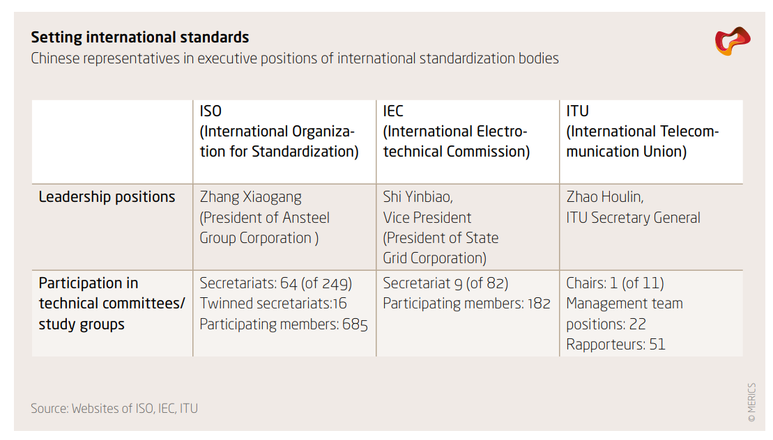
Таблица 2. Представители Китая на руководящих должностях в международных органах по стандартизации.
Долгосрочная цель Китая — изменить глобальный ландшафт технологической конкуренции, определяя и экспортируя свои собственные стандарты для всех развивающихся отраслей, обеспечивая тем самым, чтобы китайским продуктам и услугам не мешали стандарты, установленные другой страной. Китайские эксперты называют Интернет одним из главных примеров того, как доминирование США в установлении стандартов серьезно препятствовало развитию основной ИТ-индустрии Китая и его общей кибербезопасности (Рисунок 21).
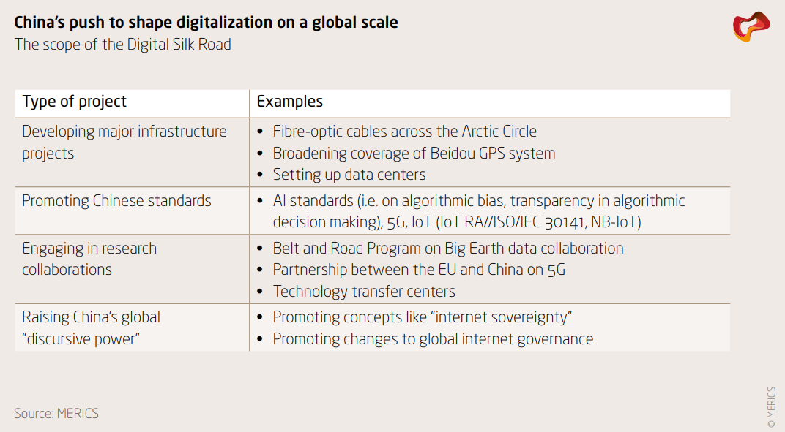
Таблица 3. Масштаб «Цифрового Шелкового пути».
Цифровизация считается не только экономической необходимостью в Китае. Цель выходит за рамки завоевания лидерства на мировых цифровых рынках. Правительство Китая хочет использовать цифровые технологии для эффективного управления и контроля как над компаниями, так и над гражданами. Две цели считаются решающими: защита критической инфраструктуры и данных от иностранного доступа и создание механизмов контроля на основе анализа больших данных для мониторинга экономических и социальных субъектов и обеспечения их соблюдения.
Подход руководство КПК к управлению киберпространством основан на постоянно развивающихся, взаимосвязанных стратегиях, юридических документах и стандартах. Обеспечение кибербезопасности было главным приоритетом для КПК с момента появления Интернета.
Поддержание контроля на разных уровнях является ключевым фактором: поэтому кибербезопасность определяется более широко, чем в Европе или даже в Соединенных Штатах. В Китае этот термин включает в себя не только технологические, но также идеологические и политические угрозы.
Китайское правительство предполагает, что Система социального кредита, механизм, основанный на больших данных, станет мощным инструментом для обеспечения соблюдения законов, постановлений или других партийно-государственных целей. Физическим и юридическим лицам будет присвоен рейтинг на основе данных из самых разных источников.
Предполагается, что система будет контролировать соблюдение экологических норм и правил защиты прав интеллектуальной собственности, а также других политических законов, таких как требования, запрещающие ставить под угрозу «национальную безопасность» или «национальное единство». Идея состоит в том, чтобы централизовать данные о физических и юридических лицах под единым идентификатором (Единый номер социального кредита), затем оценить их на основе этих данных и относиться к ним по-разному в зависимости от их поведения. Как только система будет доработана, она станет мощным инструментом управления гражданами и юридическими лицами.
Ключевые проблемы Китая в области искусственного интеллекта очень похожи на те, с которыми он сталкивается в других ключевых отраслях высоких технологий: его зависимость от иностранных поставщиков чипов и острая нехватка квалифицированных кадров.
Китайские эксперты также предостерегают от создания «пузыря искусственного интеллекта» из-за чрезмерных государственных инвестиций и неэффективного распределения средств. Руководство Китая осознает, что ему необходимо сбалансировать амбициозное лидерство с жизненно важным международным сотрудничеством, чтобы поддерживать прогресс в развитии искусственного интеллекта. Глобальные инвестиции в искусственный интеллект очень запутаны и трансграничны: дочерние компании Baidu, Alibaba и Tencent создали исследовательские центры в Кремниевой долине и все активнее перемещают исследования и разработки в Европу. В то же время Китай становится глобальным экспортером технологий наблюдения с использованием искусственного интеллекта и выходит на другие рынки с индивидуальными продуктами и услугами.
Еще одна серьезная проблема связана с вопросом, будет ли компания Huawei по закону вынуждена сотрудничать с китайским правительством, то есть передавать данные во имя «национальной безопасности». Ссылаясь на работу, порученную международным юридическим фирмам, Huawei продолжает указывать, что компания не обязана по закону сотрудничать с китайским правительством в их национальной разведывательной работе. Многие эксперты, однако, утверждают, что Huawei будет трудно отказаться от помощи в сборе разведывательной информации в ее зарубежном бизнесе, если об этом попросит Пекин и, что особенно важно, на основании Закона о национальной безопасности Китая. Положения об обязательном сотрудничестве в Законе о национальной разведке Китая предполагают, что китайские компании могут быть вынуждены собирать и передавать правительству Китая данные, выходящие за рамки того, что разрешено в рамках европейского законодательства.
В ближайшие годы европейские страны будут вынуждены постоянно оценивать возможности и риски, связанные с сотрудничеством с китайскими компаниями по внедрению новых технологических разработок. Китайские технологические гиганты, такие как ZTE или Huawei, предоставляют полный спектр цифровых услуг – от оптоволоконных кабелей и сетевых услуг, маршрутизаторов или мобильных телефонов до облачных хранилищ и программных решений для устройств IoT, таких как видеокамеры, по всей Европе.
Стоит отметить, что многие зарубежные эксперты выражают опасения относительно того, что осуществление китайской инициативы может привести не только к сокращению цифрового разрыва, но и к разделению мира на «цифровой железный занавес», цифровый авторитаризм и даже киберколониализм, где роль цифровой метрополии будет принадлежать Китаю, а роль цифровых колоний — странам-реципиентам. Иными словами, Цифровой Шелковый Путь рассматривается в категориях цифровой геополитики как своего рода «вредоносный троян», призванный разрушить цифровое лидерство Запада. Также утверждается, что «цифровой колониализм Китая представляет прямую угрозу демократии и правам человека».
Более сбалансированным выглядит подход российских ученых, которые анализируют противостояние США и КНР в цифровой сфере как противопоставление децентрализованных и централизованных моделей управления. При этом основными бенефициарами китайской модели выступают развивающиеся страны, которые не могут оказывать значительное влияние на глобальное управление цифровым пространством в условиях доминирования частных компаний Запада. Поэтому такие страны рассматриваются как «стратегический актив» Цифрового Шелкового Пути.

3.3. Роль цифровых технологий в формировании образа страны

Китайские компании играют центральную роль в осуществлении Цифрового Шелкового пути (ЦШП). Ведь аппаратное и программное обеспечение требует не только установки, но и обслуживания, поэтому в рамках большинства проектов ЦШП китайские компании обладают почти монополией на предоставление этих услуг. Таким образом, в определенной степени этот проект эквивалентен стратегиям глобальной экспансии китайских компаний в таких секторах, как электронная коммерция, телекоммуникации, а также исследования и разработки (НИОКР).
Важно отметить, что эти сектора услуг сами по себе являются инфраструктурой, поскольку они позволяют другим компаниям, как иностранным, так и отечественным, получать выгоду от продажи товаров и услуг через платформы электронной коммерции и мобильных платежей. Эти сервисы облегчают взаимодействие в местных и трансграничных цепочках поставок, а также создают среду инноваций и рост.
Более внимательное изучение компаний, предоставляющих эти цифровые услуги, показывает, как их связь с партией-государством обеспечивают пекинский эффект. ЦШП создается как государственными предприятиями Китая, так и крупными частными транснациональными корпорациями (ТНК), которые в различной степени находятся в агентско-принципальных отношениях с партией-государством. Этот организационный факт имеет значительные последствия для управления данными.
В отличие от других проектов «Одного пояса и пути», которые обычно возглавляются крупными государственными предприятиями Китая в сферах строительства, нефти, газа и стали, ЦШП в значительной степени руководят «частные» китайские технологические компании, такие как Alibaba Group Holding Limited («Alibaba»), Tencent Holding Limited («Tencent»), Huawei Technologies Company Limited («Huawei»), ZTE Corporation («ZTE») и JDcom Incorporated («Jingdong»).
Китайские государственные телекоммуникационные предприятия, такие как China Mobile, China Unicom и China Telecom, также играют важную роль. Каждое из этих государственных предприятий установило глобальное присутствие, следуя траекториям ЦШП и выходя на развивающиеся рынки через приобретение долей в местных компаниях или создание консорциумов. В результате, международная частная линия Ethernet от China Unicom доступна в 50 крупных странах и регионах.
Государственные предприятия Китая действуют не только как коммерческие, но и как политические субъекты, служащие геополитическим целям партии-государства. Взаимоотношения между транснациональными корпорациями (ТНК) и партией-государством менее прозрачны, что стало одной из самых спорных тем в торговом конфликте между США и Китаем. Китайские предприятия, как государственные, так и частные, являются частью экосистемы, связывающей правительство, КПК, экономику и, иногда, армию.
В рамках Цифрового Шелкового пути китайские компании строят дата-центры в принимающих государствах. Так, Alibaba Cloud создала центры обработки больших данных под названием «Летающие центры обработки данных Apsaras» в 17 регионах мира, включая Малайзию, Индонезию и Сингапур, создавая крупнейшую в Азии платформу облачных вычислений. В свою очередь, China Telecom Global строит центры обработки данных в странах, участвующих в ЦШП, для размещения серверов большой емкости и систем хранения данных, необходимых для предоставления облачных сервисов.
Таким образом, ЦШП состоит из физических компонентов, необходимых для управления, передачи и хранения данных. Китайские технологии относительно дешевы и в большинстве своем качественны. Сочетание этих факторов создает высокий спрос среди принимающих государств ЦШП.
Однако, ценовая конкурентоспособность является лишь одним и не обязательно решающим фактором, создающим спрос на китайские технологии. Помимо стоимости, китайская версия суверенитета данных привлекает лиц, принимающих решения в некоторых государствах. Важно понимать, что оптоволоконные кабели, центры обработки данных и спутники не могут работать сами по себе. Большинство сделок в рамках ЦШП, финансируемых китайскими банками развития, требуют, чтобы китайские подрядчики не только строили, но и обслуживали соответствующую инфраструктуру. Цифровая инфраструктура не является исключением.
Определенной тенденцией стала глобальная экспансия китайских компаний в таких секторах, как электронная коммерция, телекоммуникации, а также исследования и разработки.
Китайские технологические компании вкладывают значительные средства в НИОКР, что может иметь важное значение для будущего проектирования и настройки цифровых инфраструктур. Например, компания Huawei ежегодно инвестирует 10 процентов своего дохода от продаж в исследования и разработки. Также компания ZTE инвестировала более 100 миллионов долларов в Национальный центр обработки данных Бангладеш.
Компании Huawei и ZTE, активно поддерживают ЦШП. Эти компании являются основными движущими силами китайского экспорта технологий наблюдения. КНР поставляет технологии наблюдения в 63 страны, 36 из которых являются членами ЦШП.
Таким образом, частный сектор дополняет деятельность государства по построению Цифрового Шелкового пути.
В дополнение к этим основным телекоммуникационным инфраструктурам китайские технологические компании все чаще предоставляют персональные телекоммуникационные услуги в форме платформ социальных сетей. В Китае WeChat от Tencent стал доминирующей социальной сетью с более 1,2 миллиарда активных пользователей. Однако количество пользователей WeChat за пределами Китая остается относительно небольшим, составляя около 100–200 миллионов активных пользователей в месяц. Китайская диаспора в Юго-Восточной Азии активно продвигает использование этой сети, особенно в таких странах, как Малайзия, где насчитывается около 20 миллионов пользователей, и Таиланд, где приложением пользуется примерно 17 процентов населения. TikTok привлек еще больше пользователей за пределами Китая, чем WeChat. Объединившись с американским приложением Musical.ly в августе 2018 года, TikTok был оштрафован Федеральной торговой комиссией США в 2019 году за незаконный сбор информации о пользователях младше тринадцати лет. В Индонезии TikTok временно блокировали за показ «порнографии, неприемлемого контента и богохульства».
Благодаря этим разнообразным каналам китайское международное вещание расширяет свое влияние на глобальную аудиторию, продвигая китайские перспективы, культуру и политику в международном масштабе. Количество пользователей Интернетом в Китае, согласно официальным данным на июнь 2022 года, достигло 1,05 миллиарда человек, а уровень доступности Интернета в стране вырос до 74,4%. Это предоставляет другим государствам широкие возможности воздействия на социальные медиа внутри Китая и вынуждает правительство страны принимать меры по ограничению доступа граждан к Всемирной паутине – Интернету.
Как и их западные коллеги, китайские платформы социальных сетей сталкиваются со все более возрастающими вызовами в сфере модерации контента, налагаемые правительством, что затрудняет их попытки создать единообразный продукт на международном уровне, отличный от китайской версии, которая должна соответствовать строгой цензуре КНР.
Ожидается, что продолжающаяся интеграция передовых технологий, таких как искусственный интеллект, робототехника и Интернет вещей, будет стимулировать инновации и трансформировать цифровую экономику страны. По мере расширения цифрового присутствия Китая, будет расширяться и его влияние на мировую экономику.
С помощью таких инициатив, как «Цифровой шелковый путь», Китай стремится укрепить свои позиции мирового технологического лидера, что приведет к усилению конкуренции и сотрудничества между Китаем и другими крупными экономиками. В результате этой динамики возникнут как проблемы, так и возможности.
Поскольку цифровая экономика Китая продолжает развиваться, государственная политика и правила должны будут адаптироваться для решения возникающих проблем и содействия экономическому росту.
Политикам необходимо будет найти баланс между продвижением инноваций и обеспечением защиты потребителей, конфиденциальности данных и национальной безопасности. Проактивный (действовать сейчас с осознанием будущих проблем) и адаптивный подходы будут иметь решающее значение в реагировании на быстро меняющийся цифровой ландшафт.

ЗАКЛЮЧЕНИЕ

Развитие цифровых технологий существенно повлияло на дипломатическую практику и информационную работу внешнеполитических ведомств по всему миру. В современных международных отношениях цифровые технологии и Интернет играют аналогичную роль, какую ядерные технологии играли в XX веке: они являются ключевым стратегическим инструментом, важным для военного лидерства, экономического роста и внешнеполитического престижа.
В исследовании можно выделить три основных направления использования цифровых технологий в дипломатии:
1. Цифровые технологии как инструмент дипломатической деятельности (использование электронной почты дипломатами, мессенджеры, видеоконференци, социальные сети для отслеживания общественного мнения);
2. Цифровые технологии как предмет международных переговоров и дипломатии (вопросы кибербезопасности, регулирования и стандартов, цифрового неравенства, электронной коммерции, прав человека, обмена знаниями и сотрудничества);
3. Цифровые технологии как новая среда для реализации дипломатической практики (вирутальные платформы для встреч и конференций, продвижение своего месседжа в социльных сетях, кибердипломатия, цифровое представительство, онлайн курсы для дипломатов).
За последние три года, Китай создал стройную структуру цифровой дипломатии, что позволяет Пекину, государственным СМИ и блогерам формировать единый информационный поток. В исследовании отмечается тенденция к расширению состава цифровых дипломатов МИД КНР, включая широко обсуждаемый феномен «дипломатов-волков». Традиционный уклончивый стиль изложения материала уступил место риторике, отражающей уверенность Китая в своей силе и правоте. Благодаря этим разнообразным каналам китайское международное вещание расширяет свое влияние на глобальную аудиторию, продвигая китайские перспективы, культуру и политику в международном масштабе. Количество пользователей Интернетом в Китае, согласно официальным данным на июнь 2022 года, достигло 1,05 миллиарда человек, а уровень доступности Интернета в стране вырос до 74,4%. Это предоставляет другим государствам широкие возможности воздействия на социальные медиа внутри Китая и вынуждает правительство страны принимать меры по ограничению доступа граждан к Интернету.
Следующей тенденцией стала способность Китая на масштабные информационные кампании, но его посты часто остаются на поверхности социальных сетей и не проникают в глубь зарубежного общества. Анализ постов канала международного вещания Китая, China Xinhua News на платформе X, показывает, что посты не получают значительного отклика со стороны читателей. Это может быть исправлено путем диалогового взаимодействия. Китай прилагает усилия в данном направлении, однако для улучшения статистики по числу цитирований необходима дальнейшая работа в области расширения взаимодействия с аудиторией и анализа ее предпочтений.
Другой тренд в китайской цифровой дипломатии связан с усиливающимся противостоянием с США. Вашингтон стремится удалять все нежелательные китайские профили. Американские социальные сети неоднократно отчитывались перед Конгрессом о количестве заблокированных профилей, обвиняемых в участии в специальных кампаниях против США. Только X (Twitter) закрыл в течение 2023 года более 150 000 аккаунтов, которые поддерживали сообщения Китая перепостом и лайками контента.
Вытеснение китайских компаний, владеющих социальными сетями, с американского рынка также является частью цифровой дипломатии. Слушания в Конгрессе США в 2022 и 2023 годах, посвященные приложению TikTok, показали политическое давление, направленное на контроль данных пользователей. TikTok согласилась хранить данные американских пользователей на территории США, однако это не уменьшило напряженность в отношениях.
Следует отметить один из важнейших аспектов данного противостояния это – наличие суверенного интернета в Китае («Золотой Щит»), национальных платформ и аппаратных средств общения. Они сформировали мощнейшую киберсилу Китая, которая подрывает лидерство США в технологической сфере. Здесь следует понимать две цели китайского Правительства: защита критической инфраструктуры и данных от иностранного доступа, и создание механизмов контроля на основе анализа больших данных для мониторинга экономических и социальных субъектов и обеспечения их соблюдения.
Цифровое пространство превращается в поле геополитических противоречий и борьбы за власть между великими державами, а особо значимую роль на современном этапе приобретают технологии искусственного интеллекта.
Китай, будучи крупнейшим производителем исследований в области искусственного интеллекта в мире, оказывает значительное влияние на развитие этой отрасли. Регулирование в этой области стимулирует проведение новых исследований, поскольку компании стремятся соответствовать нормативным требованиям. По мере того как системы искусственного интеллекта, разработанные в США и Китае, все чаще взаимодействуют на финансовых рынках и в международном пространстве, понимание нормативных ограничений и создание устойчивых механизмов регулирования становится ключевым для обеспечения глобальной стабильности.
«Цифровой Шелковый путь» также предполагает широкий перечень направлений сотрудничества, относящихся к сфере ИКТ – от систем видеонаблюдения до создания инфраструктуры обработки и хранения «больших данных», от финтех-платформ до продвижения трансграничной онлайн-торговли.
Было выяснено, что инициатива «Цифрового Шёлкового пути» КНР имеет как внутренние, так и внешние аспекты. Внутренняя составляющая этой инициативы включает пять ключевых аспектов. Китай стремится вовлечь местные цифровые компании в проект с целью сокращения избыточных производственных мощностей, расширения глобального присутствия китайских компаний, поддержки интернационализации юаня, создания транснациональной инновационной сетевой инфраструктуры, ориентированной на Китай, и содействия инклюзивной глобализации через использование интернета. Все это, основываясь на принципах четвёртой промышленной революции, должно привести к глобальной цифровизации китайской экономики и общества, что в итоге сделает Китай инновационной силой в мировом масштабе.
С другой стороны, в контексте внешнего аспекта Китай стремится к сотрудничеству со странами, расположенными вдоль «Пояса и Пути», с целью реализации проектов этой инициативы. Китай стремится увеличить своё экономическое и политическое влияние как на региональном, так и на мировом уровне.
В свою очередь страны, особенно западные, выражают обеспокоенность по поводу потенциального использования китайских технологий для шпионажа и кибершпионажа. Это приводит к ограничениям и запретам на использование китайского оборудования, таких как сети 5G от Huawei. Например, США и некоторые европейские страны ввели строгие ограничения на использование китайских технологий в своих сетях связи, ссылаясь на угрозы национальной безопасности​. Здесь стоит упомянуть и новую китайскую спутниковую навигационную систему, которая конкурирует с американской GPS. Расширение покрытия BeiDou на страны вдоль инициативы усиливает военный и экономический потенциал Китая. Тот факт, что Китай, используя финансовые и технические ресурсы, все больше контролирует мировую телекоммуникационную инфраструктуру, дает ему стратегические преимущества, в том числе в области военной разведки.
Различия в национальных законодательных и регуляторных стандартах также затрудняют внедрение китайских цифровых решений в других странах. Каждое государство имеет свои собственные правила и нормы, которые необходимо учитывать, что усложняет процесс адаптации и требует дополнительных ресурсов​.
Еще одним препятствием служит то, что Китай сталкивается с жесткой конкуренцией со стороны других технологически развитых стран, таких как США, ЕС, Япония и Южная Корея, которые также стремятся укрепить свои позиции на мировом цифровом рынке. Это приводит к борьбе за влияние и контроль над ключевыми технологиями и стандартами​. Такая конкуренция может ограничить возможности Китая по расширению своего присутствия в глобальном цифровом пространстве​.
Развитие и поддержание инфраструктуры Цифрового Шелкового пути требует значительных финансовых вложений. Экономическая нестабильность или недооценка расходов могут привести к финансовым потерям и замедлению проекта.
Кроме того, проекты могут сталкиваться с сопротивлением местного населения или правительств, что усложняет их реализацию и приводит к дополнительным затратам​. Различия в языках, традициях и уровнях цифровой грамотности могут замедлить процесс адаптации и принятия китайских технологий местными пользователями​, что требует дополнительных усилий для обеспечения успешного внедрения.
Кроме того, одна из целей Пекина заключается в создании условий для получения контроля над процессами мирового нормотворчества. Китай добился значительных успехов в продвижении своих представителей в международных организациях по стандартизации. Так, с 2011 по 2020 г. количество представителей от Китая в секретариатах технических комитетов Международной организации по стандартизации (ISO) возросло на 73%. Количество китайских компаний, участвующих в качестве голосующих членов в консорциуме 3GPP, который занимается спецификациями для мобильной телефонии, сейчас дошло до 110146. Это более, чем в два раза больше голосующих участников от США. Представители Китая возглавляют три специализированных учреждения ООН: Продовольственную и сельскохозяйственную организацию (FAO), Международный союз электросвязи (ITU) и Департамент по экономическим и социальным вопросам ООН (UN DESA). При этом никакая другая страна не возглавляет больше одной специализированной организации ООН. Стоит отметить, что Китай создал Всемирную конференцию по интернету (World Internet Conference), которая проводится ежегодно в Ужэне и собирает множество участников из разных сфер (США не включены в список членов данной организации). Членство Китая и растущее участие в таких форумах являются частью более широкой программы интеграции его норм в основные институты глобального управления.
Подводя итог, можно сделать следующие выводы:
1) Во-первых, путем совершенствования собственных технологий Китай обеспечивает экономическую, политическую и военную безопасность страны, поскольку геополитические соперники КНР лишаются дополнительных рычагов давления на Пекин.
2) Экспортируя технологии за рубеж, Китай ставит другие страны в экономическую и технологическую зависимость от собственных поставок, обеспечивая себе долговременные рычаги влияния за счет глубины проникновения собственных стандартов и технологий в других регионах мира.
3) В этом смысле страны Центральной Азии – более удобные партнеры для китайских компаний. Они не обладают достаточной научно-технологической базой, поэтому предпочитают закупать в КНР комплексные продукты для обеспечения внутренней безопасности.
4) С политической точки зрения, для Китая экспорт собственных технологий также означает, что все больше стран будут принимать китайские стандарты, и вес Китая в мировых организациях по стандартизации, соответственно, будет расти.
Таким образом, в реализации цифровой дипломатии КНР свойственен многосторонний характер, уважение к международным организациям, прежде всего, к ООН и развитие механизма коллективной безопасности. Китай также подчеркивает то, что стремится развивать равноправный диалог со всеми государствами, делая акцент на аполитичности реализуемой дипломатии и обращается к своей богатой древней истории и культуре. Технологическое развитие и международные отношения в цифровой сфере будут иметь ключевое значение в определении исхода соперничества между государствами, которое в конечном итоге определит мировой порядок на глобальной арене.

СПИСОК ИСТОЧНИКОВ И ЛИТЕРАТУРЫ
Источники
а) Материалы, опубликованные на сайтах правительств
а) на английском языке
- Artificial Intelligence White Paper 2022 // China Academy of Information and Communications Technology – URL: https://cset.georgetown.edu/publication/artificial-intelligence-white-paper-2022/ (дата обращения: 22.03.2023).
- Cybersecurity Law of the People’s Republic of China // China Securities Regulatory Commission – URL: https://www.dataguidance.com/sites/default/files/en_cybersecurity_law_of_the_peoples_republic_of_china_1.pdf (дата обращения: 15.04.2024).
- б) на китайском языке
- 新闻司 «Синьвэнбу» (Информационный отдел) // 中华人民共和国外交部 «Чжунхуа жэньминь гунхэго вайцзяо бу» (МИД КНР) – URL: https://www.mfa.gov.cn/web/wjb_673085/zzjg_673183/xws_674681/ (дата обращения: 11.04.2024).
- 国务院办公厅关于印发国务院2023年度立法工作计划的通知 «Гуовуян бангонгтинь гуанью бианджи 2023 ниан гуовуян лифа джинхуа дэ тонгжи» (Уведомление Главного управления Государственного Совета о подготовке Плана законодательной работы Государственного совета на 2023 год) // 中华人民共和国中央人民政府 «Чжунхуа рэнмин гонхэгуо джонгуан рэнмин жэнгфу» (Центральное народное правительство Китайской Народной Республики) – URL: https://www.gov.cn/zhengce/content/202306/content_6884925.htm (дата обращения: 14.03.2023).
- 《新一代人工智能伦理规范》发布 «Синь ю дай рэнгон джиэнг лунли юи шу юи чубан» (Вышла в свет книга "Этика искусственного интеллекта нового поколения") // 中华人民共和国外交部 «Чжунхуа жэньминь гунхэго вайцзяо бу» (МИД КНР) – URL: https://www.most.gov.cn/kjbgz/202109/t20210926_177063.html (дата обращения: 12.02.2024).
б) Правительственные сайты
- Бюро Совета по китайскому языку // Beijing Language ang Culture University Press – URL: https://www.blcup.com/en (дата обращения: 15.02.2024).
- Портал Всемирной интернет-конференции // World Internet Conference – URL: https://www.wicinternet.org/index.html (дата обращения: 26.03.2024).
- Портал Министерства культуры и туризма Китая // 中华人民共和国文化和旅游部 «Чжунхуа рэнмин гонхэгуо вэнхуа хэ луйю бу» (Министерство культуры и туризма Китайской Народной Республики) – URL: https://www.mct.gov.cn/ (дата обращения: 23.01.2024).
- Портал народного правительства Китая // 中华人民共和国中央人民政府 «Джонхуа рэнмин гонхэгуо джонгуан рэнмин жэнгфу» (Центральное народное правительство Китайской Народной Республики) – URL: https://www.gov.cn (дата обращения: 28.12.2023).
в) Статистические данные
а) на русском языке
- Рейтинг Telegram-каналов // TGStat [Электронный ресурс]. – URL: https://cn.tgstat.com/ru/ratings/channels (дата обращения: 16.04.2024).
б) на английском языке
- China Population // Population Stat [Электронный ресурс]. – URL: https://populationstat.com/china/ (дата обращения: 08.03.2024).
г) Учетные записи (аккаунты) цифровых проектов
а) платформа X (Twitter)
- Агентство видеоновостей CCTV+ <@CCTV_Plus>
- Административное учреждение при Государственном Совете Китая <@chinascio>
- Глобальная цивилизационная сеть Китая <@CGTNRadio>
- Ежедневная газета The New Times <@globaltimesnews>
- Китайский информационный интернет-центр <@chinaorgcn>
- Крупнейший англоязычный портал Китая <@ChinaDaily>
- Крупнейший информационный центр Китая <@XinhuaChinese>
- Министерство иностранных дел Китая <@MFA_China>
- Новостной портал CGTN Official <@CGTNOfficial>
- Новостной портал China Xinhua News <@XHNews>
- Новостной портал Hua Chunying <@SpokespersonCHN>
- Новостной портал People’s Daily <@PDChinese>
- Портал центрального телевиденья <@CCTV>
- Посольство Китая в России <@ChineseEmbinRus>
- Посольство Китая в США <@ChineseEmbinUS>
- б) платформа ВКонтакте
- Институт Конфуция ИГУ <@confuciirkutsk>
- Институт Конфуция Казанского университета <@ci_kfu>
- Институт Конфуция МГУ им. М.В. Ломоносова <@confmsu>
- Институт Конфуция НГЛУ <@confucius_lunn>
- Институт Конфуция НГТУ <@confuciusnstu>
- Институт Конфуция СПбГУ <@ci.spbu>
д) Материалы периодической печати
а) на русском языке
- 24 жестких ограничения для ИИ (в Китае) — полный список // TexTerra [Электронный ресурс]. – URL: https://texterra.ru/blog/pravovoe-regulirovanie-iskusstvennogo-intellekta-v-kitae.html?ysclid=lvxs2kezl9808271255 (дата обращения: 20.03.2024).
- Китай ограничил закупки у американского производителя чипов Micron // РБК [Электронный ресурс]. – URL: https://www.rbc.ru/business/21/05/2023/646a3d299a7947115b7aa40c?ysclid=lw9exnesu6103612053 (дата обращения: 15.04.2024).
- Медиакорпорация Китая презентовала в Сербии телепередачи из цикла «Любимые крылатые выражения Си Цзиньпина» // Radio Metro [Электронный ресурс]. – URL: https://radiometro.ru/2024/05/08/mediakorporaciya-kitaya-prezentovala-v-serbii-teleperedachi-iz-cikla-ljubimye-krylatye-vyrazheniya-si-czinpina/?ysclid=lw9h4g31ib973664400 (дата обращения: 09.05.2024).
- Мировое распространение языков // Хабр [Электронный ресурс]. – URL: https://habr.com/ru/articles/386021/ (дата обращения: 09.01.2024).
- Очередная пресс-конференция 17 ноября 2022 г. у официального представителя МИД КНР Мао Нин // Ministry of Foreign Affairs of People’s Republic of China [Электронный ресурс]. – URL: https://www.fmprc.gov.cn/rus/mtfw/ce_cegw_chn/lxjzhzhdh/202211/t20221119_10978089.html (дата обращения:16.02.2024).
- Число иностранных туристов в Китае остается на 65% ниже допандемийного уровня // Коммерсантъ [Электронный ресурс]. – URL: https://www.kommersant.ru/doc/6456396?ysclid=lw62s8wfk966663624 (дата обращения: 22.02.2024).
б) на английском языке
- 7th Digital Belt and Road Conference Held in Beijing // Chinese Academy of Sciences [Электронный ресурс]. – URL: https://english.cas.cn/newsroom/news/202309/t20230911_336238.shtml (дата обращения: 07.05.2024).
- Across 19 countries, more people see the U.S. than China favorably – but more see China’s influence growing // Pew Research Center [Электронный ресурс]. – URL: https://www.pewresearch.org/short-reads/2022/06/29/across-19-countries-more-people-see-the-u-s-than-china-favorably-but-more-see-chinas-influence-growing/ (дата обращения: 23.03.2024).
- America’s Global Image Remains More Positive than China’s // Pew Research Center [Электронный ресурс]. – URL: https://www.pewresearch.org/global/2013/07/18/americas-global-image-remains-more-positive-than-chinas/#:~:text=Across%20the%20nations%20surveyed%2C%20a,either%20nation%20as%20an%20enemy (дата обращения: 09.04.2024).
- Calls for Fighting Spirit in Face of Risks // China Daily [Электронный ресурс]. – URL: https://www.chidaily.com.cn/a/201909/04/WS5d6ed007a310cf3e35569835.html (дата обращения: 23.04.2024).
- China’s AI Regulations and How They Get Made // Carnegie Politika [Электронный ресурс]. – URL: https://carnegieeurope.eu/research/2023/07/chinas-ai-regulations-and-how-they-get-made?lang=en (дата обращения: 23.02.2024).
- China’s Digital Diplomacy // Crest [Электронный ресурс]. – URL: https://crestresearch.ac.uk/comment/chinas-digital-diplomacy/ (дата обращения: 15.02.2024).
- China’s Slow-Motion Financial Crisis Is Unfolding as Expected // Center for Strategic and International Studies [Электронный ресурс]. – URL: https://www.csis.org/analysis/chinas-slow-motion-financial-crisis-unfolding-expected#:~:text=The%20slow%2Dmotion%20financial%20crisis,technocrats%20in%20containing%20systemic%20risks (дата обращения: 07.05.2024).
- China’s Wolf Warrior Diplomacy & Its Core Foreign Policy // Best Diplomats [Электронный ресурс]. – URL: https://bestdiplomats.org/china-wolf-warrior-diplomacy/ (дата обращения: 15.03.2024).
- China’s Wolf Warrior Diplomacy Is Fading // The Diplomat [Электронный ресурс]. – URL: https://thediplomat.com/2022/07/chinas-wolf-warrior-diplomacy-is-fading/ (дата обращения: 15.04.2024).
- Chinese Digital Diplomacy in Southeast Asia During the Pandemic // Asia Society Policy Institute [Электронный ресурс]. – URL: https://southeastasiacovid.asiasociety.org/chinese-digital-diplomacy-southeast-asia-pandemic/ (дата обращения: 13.04.2024).
- Chinese Public Opinion about US — China Relations from Trump to Biden // Oxford Academic [Электронный ресурс]. – URL: https://academic.oup.com/cjip/article/15/1/27/6548121 (дата обращения: 15.04.2024).
- Confucius Institutes a bedrock of China’s growing cultural ties with Africa // СGTN Life [Электронный ресурс]. – URL: https://news.cgtn.com/news/3d3d514f346b544e79457a6333566d54/share_p.html (дата обращения: 14.04.2024).
- Confucius Institutes Around the World – 2024 // Dig Mandarin [Электронный ресурс]. – URL: https://www.digmandarin.com/confucius-institutes-around-the-world.html (дата обращения: 21.03.2024).
- Countries of the Belt and Road Initiative (BRI) // Green Finance and Development Center [Электронный ресурс]. – URL: https://greenfdc.org/countries-of-the-belt-and-road-initiative-bri/?cookie-state-change=1715671314666 (дата обращения: 15.03.2024).
- Ethical Norms for New Generation Artificial Intelligence Released // CSET [Электронный ресурс]. – URL: https://cset.georgetown.edu/publication/ethical-norms-for-new-generation-artificial-intelligence-released/ (дата обращения: 01.12.2023).
- Experts Examine China’s Pioneering Draft Algorithm Regulations // DigiChina [Электронный ресурс]. – URL: https://digichina.stanford.edu/work/experts-examine-chinas-pioneering-draft-algorithm-regulations/ (дата обращения: 28.12.2023).
- Federation of Shenzhen Industries: 36 Shenzhen Brands Listed In “Brand Finance China 500 2024” // Central Charts [Электронный ресурс]. – URL: https://www.centralcharts.com/en/news/4677638-federation-of-shenzhen-industries-36-shenzhen-brands-listed-in-brand-finance-china-500-2024 (дата обращения: 15.04.2024).
- Fertility, mortality, migration, and population scenarios for 195 countries and territories from 2017 to 2100: a forecasting analysis for the Global Burden of Disease Study // The Lancet [Электронный ресурс]. – URL: https://www.thelancet.com/article/S0140-6736%2820%2930677-2/fulltext (дата обращения: 16.03.2024).
- From Non-Interference to Wolf Warrior: Chinese Foreign Internal Defense // War on the Rocks [Электронный ресурс]. – URL: https://warontherocks.com/2020/04/from-non-interference-to-wolf-warrior-chinese-foreign-internal-efense/#:~:text=“Whoever%20harms%20China%20will%20die,the%20country’s%20growing%20nationalist%20sentiment (дата обращения: 23.02.2024).
- Full Translation: China’s ‘New Generation Artificial Intelligence Development Plan’ (2017) // DigiChina [Электронный ресурс]. – URL: https://digichina.stanford.edu/work/full-translation-chinas-new-generation-artificial-intelligence-development-plan-2017/ (дата обращения: 09.02.2024).
- Hallucinations Could Blunt ChatGPT’s Success // IEEE Spectrum [Электронный ресурс]. – URL: https://spectrum.ieee.org/ai-hallucination (дата обращения: 17.02.2024).
- How Food Delivery Workers Shaped Chinese Algorithm Regulations // Carnegie Politika [Электронный ресурс]. – URL: https://carnegieendowment.org/posts/2022/11/how-food-delivery-workers-shaped-chinese-algorithm-regulations?lang=en (дата обращения: 15.04.2024).
- How will China’s Generative AI Regulations Shape the Future? A DigiChina Forum // DigiChina [Электронный ресурс]. – URL: https://digichina.stanford.edu/work/how-will-chinas-generative-ai-regulations-shape-the-future-a-digichina-forum/ (дата обращения: 01.01.2024).
- Hu Jintao's report at 17th Party Congress // Сhina.org [Электронный ресурс]. – URL: http://www.china.org.cn/english/congress/229611.htm (дата обращения: 28.12.2023).
- In China a young diplomat rises as aggressive foreign policy takes root // Reuters [Электронный ресурс]. – URL: https://www.reuters.com/article/idUSKBN21I0EP/ (дата обращения: 08.03.2024).
- Is China Putting ‘Wolf Warriors’ on a Leash // The Diplomat [Электронный ресурс]. – URL: https://thediplomat.com/2022/01/is-china-putting-wolf-warriors-on-a-leash/ (дата обращения: 19.03.2024).
- Key takeaways on international image of the U.S., Obama and presidential candidates // Pew Research Center [Электронный ресурс]. – URL: https://www.pewresearch.org/short-reads/2016/06/29/key-takeaways-us-image/ (дата обращения: 17.03.2024).
- Legal Regulation of Artificial Intelligence: Experience of China // Journal of Digital Technologies and Law [Электронный ресурс]. – URL: https://www.lawjournal.digital/jour/article/view/373 (дата обращения: 07.02.2024).
- Legal Regulation of Artificial Intelligence: Experience of China // Journal of Digital Technologies and Law [Электронный ресурс]. – URL: https://www.lawjournal.digital/jour/article/view/373 (дата обращения: 12.03.2024).
- Lessons From the World’s Two Experiments in AI Governance // Carnegie Politika [Электронный ресурс]. – URL: https://carnegieendowment.org/posts/2023/02/lessons-from-the-worlds-two-experiments-in-ai-governance?lang=en (дата обращения: 15.03.2024).
- Made in China 2025 // CSIS [Электронный ресурс]. – URL: https://www.csis.org/analysis/made-china-2025 (дата обращения: 27.04.2024).
- National Security Law of the People’s Republic of China // DigiChina [Электронный ресурс]. – URL: https://digichina.stanford.edu/work/national-security-law-of-the-peoples-republic-of-china/ (дата обращения: 14.02.2024).
- Nearly One in Four European Firms Consider Shifting Out of China // Bloomberg [Электронный ресурс]. – URL: https://www.google.com/url?sa=t&source=web&rct=j&opi=89978449&url=https://www.bloomberg.com/news/articles/2022-06-20/nearly-one-in-four-european-firms-consider-shifting-out-of-china&ved=2ahUKEwiF4IfCsJqGAxU9HhAIHdWbAQEQFnoECBUQAQ&usg=AOvVaw0gXzSuuHrIU5Avq_oC0zr9 (дата обращения: 09.04.2024).
- Negative Views of China Tied to Critical Views of Its Policies on Human Rights // Pew Research Center [Электронный ресурс]. – URL: https://www.pewresearch.org/global/2022/06/29/negative-views-of-china-tied-to-critical-views-of-its-policies-on-human-rights/ (дата обращения: 27.03.2024).
- New Tail for China’s ‘Wolf Warrior’ Diplomats // Csis [Электронный ресурс]. – URL: https://bestdiplomats.org/china-wolf-warrior-diplomacy/ (дата обращения: 12.05.2024).
- Obama more popular abroad than at home, global image of U.S. continues to benefit // Pew Research Center [Электронный ресурс]. – URL: https://www.pewresearch.org/global/2010/06/17/obama-more-popular-abroad-than-at-home/ (дата обращения: 09.04.2024).
- Overview of Draft Measures on Generative AI // China Law Translate [Электронный ресурс]. – URL: https://www.chinalawtranslate.com/en/overview-of-draft-measures-on-generative-ai/ (дата обращения: 21.04.2024).
- Provisions on the Administration of Deep Synthesis Internet Information Services // China Law Translate [Электронный ресурс]. – URL: https://www.chinalawtranslate.com/en/deep-synthesis/ (дата обращения: 11.03.2024).
- Sellers of t-shirts, phone cases make most of China’s diplomatic riposte // Reuters [Электронный ресурс]. – URL: https://www.reuters.com/business/retail-consumer/sellers-t-shirts-phone-cases-make-most-chinas-diplomatic-riposte-2021-03-22/ (дата обращения: 21.02.2024).
- The Beijing Artificial Intelligence Principles // Wired [Электронный ресурс]. – URL: https://www.wired.com/beyond-the-beyond/2019/06/beijing-artificial-intelligence-principles/ (дата обращения: 12.03.2024).
- The Life of Confucius: Stability in a Time of Change // The Collector [Электронный ресурс]. – URL: https://www.thecollector.com/confucius-stability-time-of-change/ (дата обращения: 23.02.2024).
- The Rise and Fall of China’s Wolf Warrior Diplomacy // The Diplomat [Электронный ресурс]. – URL: https://thediplomat.com/2023/09/the-rise-and-fall-of-chinas-wolf-warrior-diplomacy/ (дата обращения: 07.03.2024).
- The series “Classic Quotes from Xi Jinping” was broadcast in France // Time News [Электронный ресурс]. – URL: https://time.news/the-series-classic-quotes-from-xi-jinping-was-broadcast-in-france-2024-05-04-064211/ (дата обращения: 05.05.2024).
- Transcript: President Xi Jinping’s report to China’s 2022 party congress // Nikkei Asia [Электронный ресурс]. – URL: https://asia.nikkei.com/Politics/China-s-party-congress/Transcript-President-Xi-Jinping-s-report-to-China-s-2022-party-congress (дата обращения: 05.05.2024).
- Translation: Measures for the Management of Generative Artificial Intelligence Services (Draft for Comment) // DigiChina [Электронный ресурс]. – URL: https://digichina.stanford.edu/work/translation-measures-for-the-management-of-generative-artificial-intelligence-services-draft-for-comment-april-2023/ (дата обращения: 17.03.2024).
- Translation: Personal Information Protection Law of the People’s Republic of China // DigiChina [Электронный ресурс]. – URL: https://digichina.stanford.edu/work/translation-personal-information-protection-law-of-the-peoples-republic-of-china-effective-nov-1-2021/ (дата обращения: 07.03.2024).
- Translation: Xi Jinping’s April 20 Speech at the National Cybersecurity and Informatization Work Conference // New America [Электронный ресурс]. – URL: https://www.newamerica.org/cybersecurity-initiative/digichina/blog/translation-xi-jinpings-april-20-speech-national-cybersecurity-and-informatization-work-conference/ (дата обращения: 09.01.2024).
- U.S. Views of China Increasingly Negative Amid Coronavirus Outbreak // Pew Research Center [Электронный ресурс]. – URL: https://www.pewresearch.org/global/2020/04/21/u-s-views-of-china-increasingly-negative-amid-coronavirus-outbreak/ (дата обращения: 27.12.2023).
- U.S.-China Summit in Anchorage, Alaska // C-SPAN [Электронный ресурс]. – URL: https://www.c-span.org/video/?510091-1/us-china-summit-anchorage-alaska (дата обращения: 12.05.2024).
- US chip tech ban threatens supply chain // China Daily [Электронный ресурс]. – URL: https://www.chinadaily.com.cn/a/202210/07/WS633f6176a310fd2b29e7b293.html (дата обращения: 25.03.2024).
- US Senate leader Schumer calls for AI rules as ChatGPT surges in popularity // Reuters [Электронный ресурс]. – URL: https://www.reuters.com/world/us/senate-leader-schumer-pushes-ai-regulatory-regime-after-china-action-2023-04-13/ (дата обращения: 18.01.2024).
- US, China spar in first face-to-face meeting under Biden // Associated Press [Электронный ресурс]. – URL: https://apnews.com/article/donald-trump-alaska-antony-blinken-yang-jiechi-wang-yi-fc23cd2b23332fa8dd2d781bd3f7c178 (дата обращения: 03.03.2024).
- WeChat Statistics For 2024 (Users, Revenue & More) // Demand Sage [Электронный ресурс]. – URL: https://www.demandsage.com/wechat-statistics/ (дата обращения: 24.02.2024).
- What China’s Algorithm Registry Reveals about AI Governance // Carnegie Politika [Электронный ресурс]. – URL: https://carnegieendowment.org/posts/2022/12/what-chinas-algorithm-registry-reveals-about-ai-governance?lang=en (дата обращения: 03.03.2024).
- Will a chilly meeting in Anchorage set the tone for US-China relations? // The Guardian [Электронный ресурс]. – URL: https://www.theguardian.com/world/2021/mar/19/us-china-meeting-anchorage-tone-relations-turbulent-times-ahead (дата обращения: 23.02.2024).
- Xi Jinping’s Leadership Style: Micromanagement That Leaves Underlings Scrambling // The Wall Street Journal [Электронный ресурс]. – URL: https://www.wsj.com/articles/xi-jinpings-leadership-style-micromanagement-that-leaves-underlings-scrambling-11639582426 (дата обращения: 22.12.2023).
в) на китайском языке
- 互联网信息服务算法推荐管理规定 «Шуляньвэнь синси фуву суанфа гуанли гуидинь» (Привила управления рекомендациями алгоритма информационной службы интернета) // China Law Translate [Электронный ресурс]. – URL: https://www.chinalawtranslate.com/algorithms/ (дата обращения: 02.01.2024).
- 人民网一评算法推荐：不能让算法决定内容 «Рэнмин вэнг ю пинь суанфа туидзян: бунэнг ран суанфа дзуэдинь нэирон» (Первая рекомендация алгоритма обзора People’s Daily Online: не позволяйте алгоритму определять контент) // People.cn [Электронный ресурс]. – URL: http://opinion.people.com.cn/n1/2017/0918/c1003-29540709.html (дата обращения: 19.03.2024).
- 关于“深度合成”技术的十个误解 ​| 内含完整报告 «Гуанью шэнду хэченг дзишу дэ ши гэ вуйе | нэй хан ванжэнь баогао» (Десять заблуждений о глубоком композитинге | Полный отчет включен) // SoHu.com [Электронный ресурс]. – URL: https://www.sohu.com/a/394450226_455313 (дата обращения: 19.02.2024).
- 红星观察｜人工智能法纳入立法计划背后：专家建议划定红线，设置负面清单 «Хонгсинь гуанча | рэнгон дзинень фа лифа дзихуа бэйхоу: Дзуанджа дзиануи хуа динь хонгсян, шэзи фумиан кингдан» (Red Star Observation | За включение закона об искусственном интеллекте в законодательный план: эксперты предлагают провести красные линии и составить негативный список) // Sina Finance [Электронный ресурс]. – URL: https://finance.sina.com.cn/tech/roll/2023-06-08/doc-imywqzsw9174313.shtml (дата обращения: 08.05.2024).
Исследования
а) на русском языке
- Анабуд. Публичная дипломатия как тренд в современных политических отношениях: опыт России и Китая / Анабуд. – Чжуннань, 2023. – 158-162 с.
- Ижу, Л. Формирование и развитие цифрового шелкового пути как вектора экономического пояса шелкового пути / Л. Ижу. – Москва, 2021. – 1-26 с.
- Кравцов, К.С. Цифровая дипломатия КНР в Африке: акторы и нарративы / К.С. Кравцов. – Санкт-Петербург, 2022. – 29-41 с.
- Робертс, Х. Китайский подход к искусственному интеллекту: анализ политики, этики и регулирования / Х. Робертс, Д. Коулс, Д. Морли, М. Таддео, В. Ванз, Л. Флориди. – Оксфорд, 2020. – 60-72 с.
- Цветкова, Н.А. Публичная дипломатия государств: традиционные и цифровые методы / Н.А. Цветкова, Г.О. Ярыгин. – Санкт-Петербург, 2014. – 234 с.
б) на английском языке
- Blomquist, K. In pursuit of (soft) power: Chinese artificial intelligence governance in an age of great power competition / K. Blomquist, B. Mittelstadt. – Oxford. 2022. – 5-12 p.
- De Mauro, A. A formal definition of Big Data based on its essential features / A. De Mauro, M. Grimaldi, M. Greco. – Roma. 2017. – 3-5 p.
- Erie, M.S. The Beijing Effect: “Digital Silk Road” As Transnational Data Governance / M.S. Erie, T. Streinz. – New York, 2021. – 14-19 p.
- Fleur van Veenstra, A. Data-Driven Policy Making: The Policy Lab Approach / A. Fleur van Veenstra, B. Kotterink. – Hague. 2017. – 7-9 p.
- Greenraw, M. Generative AI: Implications for Trust and Governance / M. Greenraw. – Oxford. 2019. – 13 p.
- Keane, M. Digital China: From Cultural Presence to Innovative Nation / M. Keane, Y. Chen. – Zheijang, 2023. – 11-17 p.
- Nye, J.S. Public diplomacy and soft power. The Annals of the American Academy of Political and Social Science / J.S. Nye. – Washington. 2008. – 94 p.
- Rühlig, T. China’s Digital Power: Assessing the Implications for the EU / T. Rühlig. – Brussels, 2022. – 7-9 p.
- Thompson, B. Exploratory and Confirmatory Factor Analysis: Understanding Concepts and Applications / B. Thompson. – Washington. 2004. – 54 p.
- Wang, Z. Internet Plus in China / Z. Wang, B. Guo, C. Chen. – Chongqing, 2016. – 2-5 p.
- Zhang, J. A new perspective to evaluate the antecedent path of adoption of digital technologies in major projects of construction industry: A case study in China / J. Zhang, M. Zhang. – New York, 2023. – 15-27 p.
Периодические издания
а) на русском языке
- Ван, Ц. Особенности публичной дипломатии Китайской Народной Республики (исторический аспект) / Ц. Ван // Россия в глобальном мире. – 2021. – №21(44). – С.67-80.
- Варивончик, И. Дипломатия “Воина-Волка” и общественное мнение: китайско-американские отношения в 2020-2022 гг. / И. Варивончик // Журнал международного права и международных отношений. – 2022. – №3. – С.45-50.
- Дегтерев, Д.А. Подходы США и КНР к глобальному управлению киберпространством: «новая биполярность» в «сетевом обществе» / Д.А. Дегтереев, М.С. Рамич, Д.А. Пискунов // Вестник международных организаций. – 2021. – №3. – С.7-13.
- Ижу, Л. Формирование основ «цифрового шелкового пути» / Л. Ижу, Е.Ф. Евдокушин // Мир новой экономики. – 2019. – №4. – С.62-71.
- Кошелевич, Ю.Д. Зарубежный опытрегулирования безопасности систем искусственного интеллекта / Ю.Д. Кошелевич // Журнал высоких гуманитарных технологий. – 2023. – №3(3). – С.50-59.
- Кузнецов, Н.М. Дипломатия данных Китая / Н.М. Кузнецов, Н.А. Цветкова // Россия и Китай: история и перспективы сотрудничества. – 2020. – №3. – С.2-7.
- Соломатина А.Р. Цифровой шелковый путь, как составляющая инициативы «Один пояс – Один путь» / А.Р. Соломатина // Постсоветские исследования. – 2021. – №4. – С.296-306.
- Хейфец, Б. А. Технологическое возвышение Китая: новые вызовы для России / Б. А. Хейфец // Вопросы экономики. – 2020. – № 6. – С.104-120.
- Ши-Купфер, К. Цифровой рост Китая: вызовы для Европы / К. Ши-Купфер, М. Ольберг // Мерикс: Документы о Китае. – 2019. – №7. – С.13-47.
- Эри, М.С. Пекинский эффект: китайский «цифровой шелковый путь», транснациональное управление данными / М.С. Эри, Т. Стрейнц // Журнал международного права и политики Нью-Йоркского университета. – 2021. – №3. – С.3-60.
в) на английском языке
- Martin, P. China’s Civilian Army: The Making of Wolf Warrior Diplomacy / P. Martin // Oxford University Press. New York. – 2021. – №14. – 9 p.
- Mattingly, D.C How soft propaganda persuades / D.C Mattingly, E. Yao // Comparative Political Studies. Washington. – 2022. – №55. – 1569-1594 p.
- Milner, H.V. Who supports global economic engagement? The sources of preferences in American foreign economic policy / H.V. Milner, D.H. Tingley // International Organization. London. – 2011. – №65. – 37-68 p.
- Nye, J.S. Soft Power and Public Diplomacy Revisited / J.S. Nye // The Hague Journal of Diplomacy. Hague. – 2019. – №2. – 7-20 p.
- Robinson, M.A. Using multi-item psychometric scales for research and practice in human resource management / M.A. Robinson // Human Resource Management. Cambridge. – 2018. – №57. – 739-750.
- Schliebs, M. China’s public diplomacy operations: understanding engagement and inauthentic amplifications of PRC diplomats on Facebook and Twitter / M. Schliebs, J. Bright, P.N. Howard // Working paper, Programme on Democracy and Technology, Oxford University. – 2021. – №72. – 13-21 p.
- Tomz, M. Public opinion and decisions about military force in democracies / M. Tomz, Jl.P. Weeks, K. Yarhi-Milo // International Organization. – 2020. – №74. – 119-143 p.
- Zhang, A.H. Agility Over Stability: China’s Great Reversal in Regulating the Platform Economy / A.H. Zhang // Harvard International Law Journal. – 2022. – №2. – 35-41 p.

Приложение 1.
Рисунок 3. Мир языков.
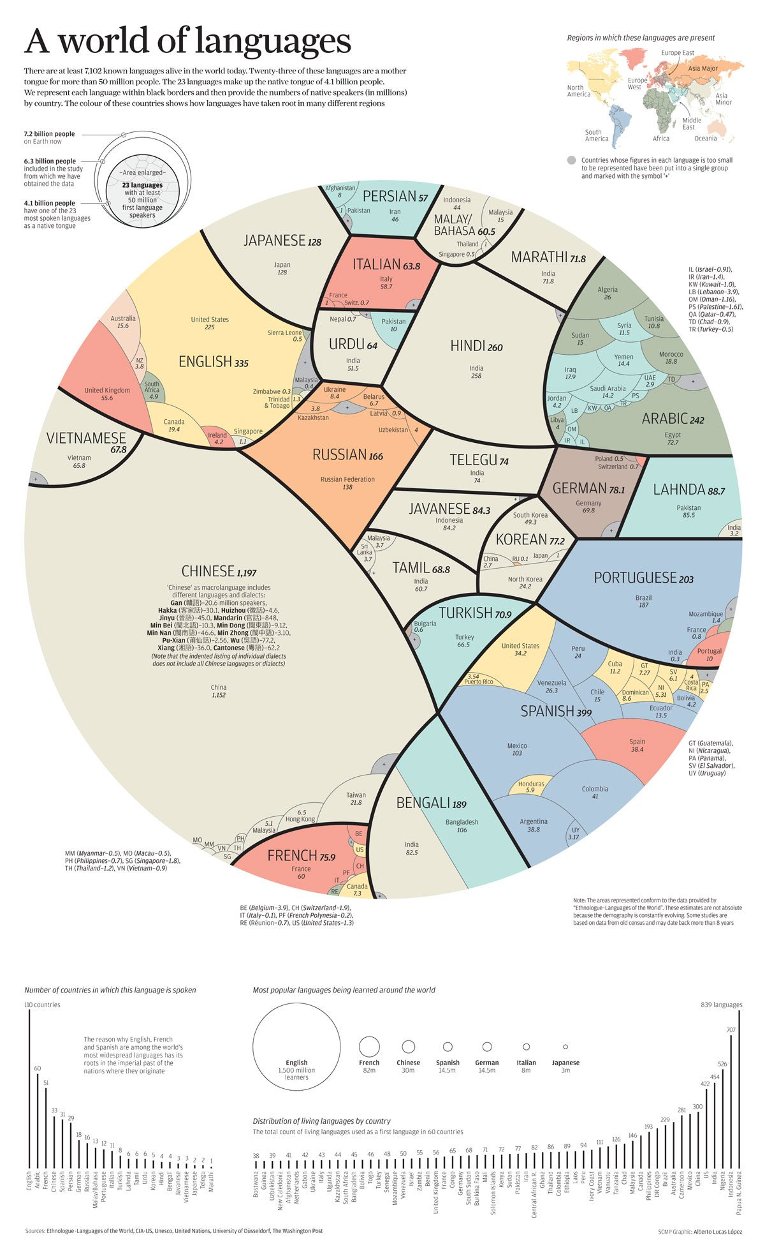

Приложение 2.
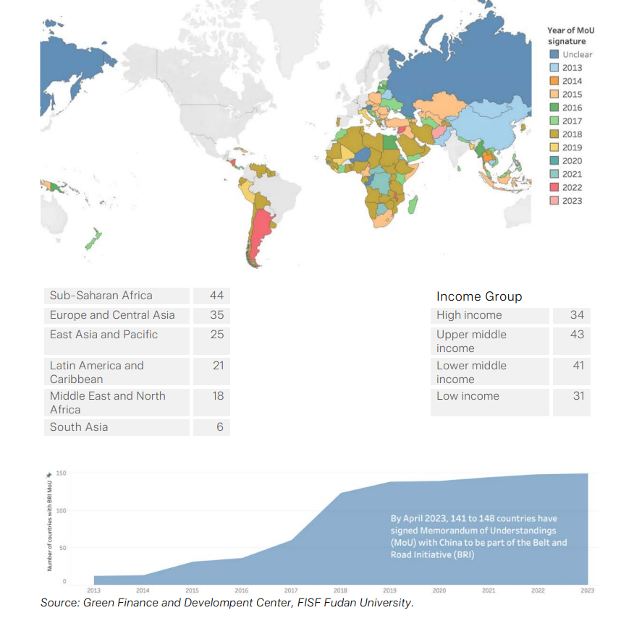
Рисунок 19. Страны инициативы «Один пояс, один путь».

Приложение 3.
Таблица 2. Китайские политические документы по управлению искусственным интеллектом.
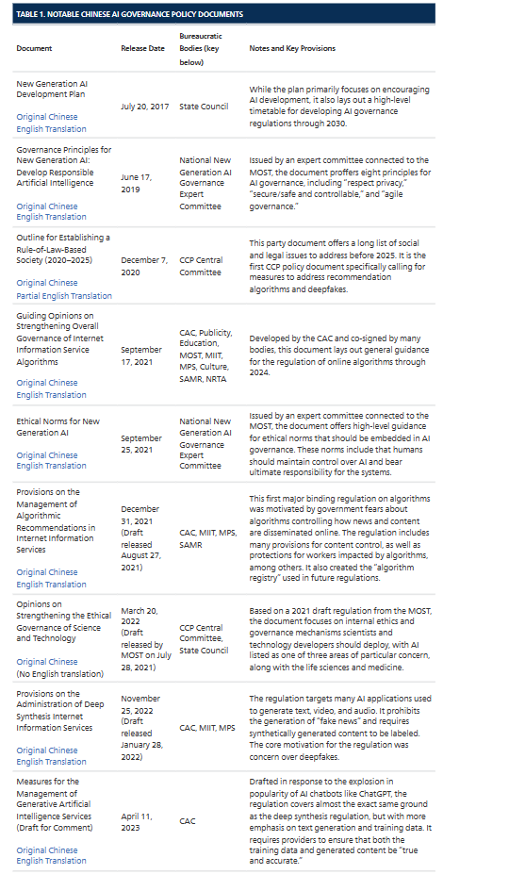

Цветкова, Н.А. Публичная дипломатия государств: традиционные и цифровые методы / Н.А. Цветкова, Г.О. Ярыгин. – Санкт-Петербург, 2014. – 234 с.
Дегтерев, Д.А. Подходы США и КНР к глобальному управлению киберпространством: «новая биполярность» в «сетевом обществе» / Д.А. Дегтереев, М.С. Рамич, Д.А. Пискунов // Вестник международных организаций. – 2021. – №3. – С.7-13.
How Food Delivery Workers Shaped Chinese Algorithm Regulations // Carnegie Politika [Электронный ресурс]. URL: https://carnegieendowment.org/posts/2022/11/how-food-delivery-workers-shaped-chinese-algorithm-regulations?lang=en (дата обращения: 15.04.2024).
Thompson, B. Exploratory and Confirmatory Factor Analysis: Understanding Concepts and Applications / B. Thompson. – Washington. 2004. – 54 p.
Keane, M. Digital China: From Cultural Presence to Innovative Nation / M. Keane, Y. Chen. – Zheijang, 2023. – 11-17 p.
Erie, M.S. The Beijing Effect: “Digital Silk Road” As Transnational Data Governance / M.S. Erie, T. Streinz. – New York, 2021. – 14-19 p.
Го И. 郭毅数位化公共外 交 : 实践困境、理论缺陷与伦理风险 Шуцзыхуа гунгун вайцзяо: шицзянь куньцзин, лилунь цюэсянь юй луньли фэнсянь [Цифровая публичная дипломатия: практические дилеммы, недостатки теории и этические риски] // Вэйлай чуаньбо, 2021. – 38-45 c.
Пэн, Сюбинь 彭修彬文化接近性与媒介化共情：新冠疫情中的数字公共外交探索(Вэньхуа цзецзиньсинъ юй мэйцзехуа гунцин： синьгуань ицин чжун дэ шуцзы гунгун вайцзяо таньсо)[Культурная близость и эмпатия СМИ: изучение цифровой публичной дипломатии в условиях пандемии коронавируса] // Синьвэнь дасюэ, 2020. – 76-92 с.
Запрещенная в России организация
Запрещенная в России организация
Цветкова, Н.А. Публичная дипломатия государств: традиционные и цифровые методы / Н.А. Цветкова, Г.О. Ярыгин. – Санкт-Петербург, 2014. – 234 с.
The Life of Confucius: Stability in a Time of Change // The Collector [Электронный ресурс]. URL: https://www.thecollector.com/confucius-stability-time-of-change/ (дата обращения: 23.02.2024).
Цветкова, Н.А. Публичная дипломатия государств: традиционные и цифровые методы / Н.А. Цветкова, Г.О. Ярыгин. – Санкт-Петербург, 2014. – 234 с.
Artificial Intelligence White Paper 2022 // China Academy of Information and Communications Technology – URL: https://cset.georgetown.edu/publication/artificial-intelligence-white-paper-2022/ (дата обращения: 22.03.2023).
Hu Jintao's report at 17th Party Congress // Сhina.org [Электронный ресурс]. URL: http://www.china.org.cn/english/congress/229611.htm (дата обращения: 28.12.2023).
Портал народного правительства Китая // 中华人民共和国中央人民政府 «Джонхуа рэнмин гонхэгуо джонгуан рэнмин жэнгфу» (Центральное народное правительство Китайской Народной Республики) – URL: https://www.gov.cn (дата обращения: 28.12.2023).
Nye, J.S. Public diplomacy and soft power. The Annals of the American Academy of Political and Social Science / J.S. Nye. – Washington. 2008. – 94 p.
Hu Jintao's report at 17th Party Congress // Сhina.org [Электронный ресурс]. URL: http://www.china.org.cn/english/congress/229611.htm (дата обращения: 28.12.2023).
Ван, Ц. Особенности публичной дипломатии Китайской Народной Республики (исторический аспект) / Ц. Ван // Россия в глобальном мире. – 2021. – №21(44). – С.67-80.
Запрещенная в России организация
Запрещенная в России организация
Chinese Digital Diplomacy in Southeast Asia During the Pandemic // Asia Society Policy Institute [Электронный ресурс]. URL: https://southeastasiacovid.asiasociety.org/chinese-digital-diplomacy-southeast-asia-pandemic/ (дата обращения: 13.04.2024).
Кузнецов, Н.М. Дипломатия данных Китая / Н.М. Кузнецов, Н.А. Цветкова // Россия и Китай: история и перспективы сотрудничества. – 2020. – №3. – С.2-7.
Запрещенная в России организация
Запрещенная в России организация
Schliebs, M. China’s public diplomacy operations: understanding engagement and inauthentic amplifications of PRC diplomats on Facebook and Twitter / M. Schliebs, J. Bright, P.N. Howard // Working paper, Programme on Democracy and Technology, Oxford University. – 2021. – №72. – 13-21 p.
Hu Jintao's report at 17th Party Congress // Сhina.org [Электронный ресурс]. URL: http://www.china.org.cn/english/congress/229611.htm (дата обращения: 28.12.2023).
Nye, J.S. Public diplomacy and soft power. The Annals of the American Academy of Political and Social Science / J.S. Nye. – Washington. 2008. – 94 p.
Confucius Institutes Around the World – 2024 // Dig Mandarin [Электронный ресурс]. URL: https://www.digmandarin.com/confucius-institutes-around-the-world.html (дата обращения: 21.03.2024).
新闻司 «Синьвэнбу» (Информационный отдел) // 中华人民共和国外交部 «Чжунхуа жэньминь гунхэго вайцзяо бу» (МИД КНР) – URL: https://www.mfa.gov.cn/web/wjb_673085/zzjg_673183/xws_674681/ (дата обращения: 11.04.2024
Запрещенная в России организация
China Population // Population Stat [Электронный ресурс]. URL: https://populationstat.com/china/ (дата обращения: 08.03.2024).
Fleur van Veenstra, A. Data-Driven Policy Making: The Policy Lab Approach / A. Fleur van Veenstra, B. Kotterink. – Hague. 2017. – 7-9 p.
Запрещенная в России организация
Fleur van Veenstra, A. Data-Driven Policy Making: The Policy Lab Approach / A. Fleur van Veenstra, B. Kotterink. – Hague. 2017. – 7-9 p.
De Mauro, A. A formal definition of Big Data based on its essential features / A. De Mauro, M. Grimaldi, M. Greco. – Roma. 2017. – 3-5 p.
Federation of Shenzhen Industries: 36 Shenzhen Brands Listed In “Brand Finance China 500 2024” // Central Charts [Электронный ресурс]. URL: https://www.centralcharts.com/en/news/4677638-federation-of-shenzhen-industries-36-shenzhen-brands-listed-in-brand-finance-china-500-2024 (дата обращения: 15.04.2024).
Fleur van Veenstra, A. Data-Driven Policy Making: The Policy Lab Approach / A. Fleur van Veenstra, B. Kotterink. – Hague. 2017. – 7-9 p.
National Security Law of the People’s Republic of China // DigiChina [Электронный ресурс]. URL: https://digichina.stanford.edu/work/national-security-law-of-the-peoples-republic-of-china/ (дата обращения: 14.02.2024).
新闻司 «Синьвэнбу» (Информационный отдел) // 中华人民共和国外交部 «Чжунхуа жэньминь гунхэго вайцзяо бу» (МИД КНР) – URL: https://www.mfa.gov.cn/web/wjb_673085/zzjg_673183/xws_674681/ (дата обращения: 11.04.2024).
Бюро Совета по китайскому языку // Beijing Language ang Culture University Press – URL: https://www.blcup.com/en (дата обращения: 15.02.2024).
新闻司 «Синьвэнбу» (Информационный отдел) // 中华人民共和国外交部 «Чжунхуа жэньминь гунхэго вайцзяо бу» (МИД КНР) – URL: https://www.mfa.gov.cn/web/wjb_673085/zzjg_673183/xws_674681/ (дата обращения: 11.04.2024).
Кузнецов, Н.М. Дипломатия данных Китая / Н.М. Кузнецов, Н.А. Цветкова // Россия и Китай: история и перспективы сотрудничества. – 2020. – №3. – С.2-7.
务院办公厅关于印发 国务院2023年度立法工作计划的通知 «Гуовуян бангонгтинь гуанью бианджи 2023 ниан гуовуян лифа джинхуа дэ тонгжи» (Уведомление Главного управления Государственного Совета о подготовке Плана законодательной работы Государственного совета на 2023 год) // 中华人民共和国中央人民政府 «Чжунхуа рэнмин гонхэгуо джонгуан рэнмин жэнгфу» (Центральное народное правительство Китайской Народной Республики) – URL: https://www.gov.cn/zhengce/content/202306/content_6884925.htm (дата обращения: 14.03.2023).
Confucius Institutes Around the World – 2024 // Dig Mandarin [Электронный ресурс]. URL: https://www.digmandarin.com/confucius-institutes-around-the-world.html (дата обращения: 21.03.2024).
Число иностранных туристов в Китае остается на 65% ниже допандемийного уровня // Коммерсантъ [Электронный ресурс]. – URL: https://www.kommersant.ru/doc/6456396?ysclid=lw62s8wfk966663624 (дата обращения: 22.02.2024).
Бюро Совета по китайскому языку // Beijing Language ang Culture University Press – URL: https://www.blcup.com/en (дата обращения: 15.02.2024).
Портал Министерства культуры и туризма Китая // 中华人民共和国文化和旅游部 «Чжунхуа рэнмин гонхэгуо вэнхуа хэ луйю бу» (Министерство культуры и туризма Китайской Народной Республики) – URL: https://www.mct.gov.cn/ (дата обращения: 23.01.2024).
Кравцов, К.С. Цифровая дипломатия КНР в Африке: акторы и нарративы / К.С. Кравцов. – Санкт-Петербург, 2022. – 29-41 с.
Sellers of t-shirts, phone cases make most of China’s diplomatic riposte // Reuters [Электронный ресурс]. URL: https://www.reuters.com/business/retail-consumer/sellers-t-shirts-phone-cases-make-most-chinas-diplomatic-riposte-2021-03-22/ (дата обращения: 21.02.2024).
Китай ограничил закупки у американского производителя чипов Micron // РБК [Электронный ресурс]. URL: https://www.rbc.ru/business/21/05/2023/646a3d299a7947115b7aa40c?ysclid=lw9exnesu6103612053 (дата обращения: 15.04.2024).
China Population // Population Stat [Электронный ресурс]. URL: https://populationstat.com/china/ (дата обращения: 08.03.2024).
7th Digital Belt and Road Conference Held in Beijing // Chinese Academy of Sciences [Электронный ресурс]. URL: https://english.cas.cn/newsroom/news/202309/t20230911_336238.shtml (дата обращения: 07.05.2024).
Legal Regulation of Artificial Intelligence: Experience of China // Journal of Digital Technologies and Law [Электронный ресурс]. URL: https://www.lawjournal.digital/jour/article/view/373 (дата обращения: 07.02.2024).
Made in China 2025 // CSIS [Электронный ресурс]. URL: https://www.csis.org/analysis/made-china-2025 (дата обращения: 27.04.2024).
Full Translation: China’s ‘New Generation Artificial Intelligence Development Plan’ (2017) // DigiChina [Электронный ресурс]. URL: https://digichina.stanford.edu/work/full-translation-chinas-new-generation-artificial-intelligence-development-plan-2017/ (дата обращения: 09.02.2024).
Full Translation: China’s ‘New Generation Artificial Intelligence Development Plan’ (2017) // DigiChina [Электронный ресурс]. URL: https://digichina.stanford.edu/work/full-translation-chinas-new-generation-artificial-intelligence-development-plan-2017/ (дата обращения: 09.02.2024).
Artificial Intelligence White Paper 2022 // China Academy of Information and Communications Technology – URL: https://cset.georgetown.edu/publication/artificial-intelligence-white-paper-2022/ (дата обращения: 22.03.2023).
The Beijing Artificial Intelligence Principles // Wired [Электронный ресурс]. URL: https://www.wired.com/beyond-the-beyond/2019/06/beijing-artificial-intelligence-principles/ (дата обращения: 12.03.2024).
Ethical Norms for New Generation Artificial Intelligence Released // CSET [Электронный ресурс]. URL: https://cset.georgetown.edu/publication/ethical-norms-for-new-generation-artificial-intelligence-released/ (дата обращения: 01.12.2023).
Кошелевич, Ю.Д. Зарубежный опытрегулирования безопасности систем искусственного интеллекта / Ю.Д. Кошелевич // Журнал высоких гуманитарных технологий. – 2023. – №3(3). – С.50-59.
China’s AI Regulations and How They Get Made // Carnegie Politika [Электронный ресурс]. – URL: https://carnegieeurope.eu/research/2023/07/chinas-ai-regulations-and-how-they-get-made?lang=en (дата обращения: 23.02.2024).
Hallucinations Could Blunt ChatGPT’s Success // IEEE Spectrum [Электронный ресурс]. URL: https://spectrum.ieee.org/ai-hallucination (дата обращения: 17.02.2024).
What China’s Algorithm Registry Reveals about AI Governance // Carnegie Politika [Электронный ресурс]. URL: https://carnegieendowment.org/posts/2022/12/what-chinas-algorithm-registry-reveals-about-ai-governance?lang=en (дата обращения: 03.03.2024).
How Food Delivery Workers Shaped Chinese Algorithm Regulations // Carnegie Politika [Электронный ресурс]. URL: https://carnegieendowment.org/posts/2022/11/how-food-delivery-workers-shaped-chinese-algorithm-regulations?lang=en (дата обращения: 15.04.2024).
China’s AI Regulations and How They Get Made // Carnegie Politika [Электронный ресурс]. – URL: https://carnegieeurope.eu/research/2023/07/chinas-ai-regulations-and-how-they-get-made?lang=en (дата обращения: 23.02.2024).
Overview of Draft Measures on Generative AI // China Law Translate [Электронный ресурс]. URL: https://www.chinalawtranslate.com/en/overview-of-draft-measures-on-generative-ai/ (дата обращения: 21.04.2024).
Greenraw, M. Generative AI: Implications for Trust and Governance / M. Greenraw. – Oxford. 2019. – 13 p.
Full Translation: China’s ‘New Generation Artificial Intelligence Development Plan’ (2017) // DigiChina [Электронный ресурс]. URL: https://digichina.stanford.edu/work/full-translation-chinas-new-generation-artificial-intelligence-development-plan-2017/ (дата обращения: 09.02.2024).
Legal Regulation of Artificial Intelligence: Experience of China // Journal of Digital Technologies and Law [Электронный ресурс]. URL: https://www.lawjournal.digital/jour/article/view/373 (дата обращения: 12.03.2024).
Кузнецов, Н.М. Дипломатия данных Китая / Н.М. Кузнецов, Н.А. Цветкова // Россия и Китай: история и перспективы сотрудничества. – 2020. – №3. – С.2-7.
Медиакорпорация Китая презентовала в Сербии телепередачи из цикла «Любимые крылатые выражения Си Цзиньпина» // Radio Metro [Электронный ресурс]. URL: https://radiometro.ru/2024/05/08/mediakorporaciya-kitaya-prezentovala-v-serbii-teleperedachi-iz-cikla-ljubimye-krylatye-vyrazheniya-si-czinpina/?ysclid=lw9h4g31ib973664400 (дата обращения: 09.05.2024).
The series “Classic Quotes from Xi Jinping” was broadcast in France // Time News [Электронный ресурс]. URL: https://time.news/the-series-classic-quotes-from-xi-jinping-was-broadcast-in-france-2024-05-04-064211/ (дата обращения: 05.05.2024).
Запрещенная в России организация
Запрещенная в России организация
Запрещенная в России организация
Запрещенная в России организация
Глобальная цивилизационная сеть Китая <@CGTNRadio>
Новостной портал China Xinhua News <@XHNews>
Новостной портал People’s Daily <@PDChinese>
Крупнейший англоязычный портал Китая <@ChinaDaily
Ежедневная газета The New Times <@globaltimesnews>
Портал центрального телевиденья <@CCTV>
Confucius Institutes a bedrock of China’s growing cultural ties with Africa // СGTN Life [Электронный ресурс]. URL: https://news.cgtn.com/news/3d3d514f346b544e79457a6333566d54/share_p.html (дата обращения: 14.04.2024).
Институт Конфуция РГТУ <@confuciusnrggu>
Институт Конфуция РГТУ <@confuciusnrggu>
Schliebs, M. China’s public diplomacy operations: understanding engagement and inauthentic amplifications of PRC diplomats on Facebook and Twitter / M. Schliebs, J. Bright, P.N. Howard // Working paper, Programme on Democracy and Technology, Oxford University. – 2021. – №72. – 13-21 p.
Рейтинг Telegram-каналов // TGStat [Электронный ресурс]. URL: https://cn.tgstat.com/ru/ratings/channels (дата обращения: 16.04.2024).
Запрещенная в России организация
WeChat Statistics For 2024 (Users, Revenue & More) // Demand Sage [Электронный ресурс]. URL: https://www.demandsage.com/wechat-statistics/ (дата обращения: 24.02.2024).
China Population // Population Stat [Электронный ресурс]. URL: https://populationstat.com/china/ (дата обращения: 08.03.2024).
Соломатина А.Р. Цифровой шелковый путь, как составляющая инициативы «Один пояс – Один путь» / А.Р. Соломатина // Постсоветские исследования. – 2021. – №4. – С.296-306.
Портал Всемирной интернет-конференции // World Internet Conference – URL: https://www.wicinternet.org/index.html (дата обращения: 26.03.2024).
Translation: Xi Jinping’s April 20 Speech at the National Cybersecurity and Informatization Work Conference // New America [Электронный ресурс]. URL: https://www.newamerica.org/cybersecurity-initiative/digichina/blog/translation-xi-jinpings-april-20-speech-national-cybersecurity-and-informatization-work-conference/ (дата обращения: 09.01.2024).
Erie, M.S. The Beijing Effect: “Digital Silk Road” As Transnational Data Governance / M.S. Erie, T. Streinz. – New York, 2021. – 14-19 p.
. Countries of the Belt and Road Initiative (BRI) // Green Finance and Development Center [Электронный ресурс]. URL: https://greenfdc.org/countries-of-the-belt-and-road-initiative-bri/?cookie-state-change=1715671314666 (дата обращения: 15.03.2024).
Countries of the Belt and Road Initiative (BRI) // Green Finance and Development Center [Электронный ресурс]. URL: https://greenfdc.org/countries-of-the-belt-and-road-initiative-bri/?cookie-state-change=1715671314666 (дата обращения: 15.03.2024).
Ижу, Л. Формирование и развитие цифрового шелкового пути как вектора экономического пояса шелкового пути / Л. Ижу. – Москва, 2021. – 1-26 с.
Хейфец, Б. А. Технологическое возвышение Китая: новые вызовы для России / Б. А. Хейфец // Вопросы экономики. – 2020. – № 6. – С.104-120.
Ижу, Л. Формирование и развитие цифрового шелкового пути как вектора экономического пояса шелкового пути / Л. Ижу. – Москва, 2021. – 1-26 с.
Ши-Купфер, К. Цифровой рост Китая: вызовы для Европы / К. Ши-Купфер, М. Ольберг // Мерикс: Документы о Китае. – 2019. – №7. – С.13-47.
Mattingly, D.C How soft propaganda persuades / D.C Mattingly, E. Yao // Comparative Political Studies. Washington. – 2022. – №55. – 1569-1594 p.
Zhang, A.H. Agility Over Stability: China’s Great Reversal in Regulating the Platform Economy / A.H. Zhang // Harvard International Law Journal. – 2022. – №2. – 35-41 p.
Nye, J.S. Public diplomacy and soft power. The Annals of the American Academy of Political and Social Science / J.S. Nye. – Washington. 2008. – 94 p.
Запрещенная в России организация
Запрещенная в России организация
Запрещенная в России организация
Martin, P. China’s Civilian Army: The Making of Wolf Warrior Diplomacy / P. Martin // Oxford University Press. New York. – 2021. – №14. – 9 p.
China’s Wolf Warrior Diplomacy & Its Core Foreign Policy // Best Diplomats [Электронный ресурс]. URL: https://bestdiplomats.org/china-wolf-warrior-diplomacy/ (дата обращения: 15.03.2024).
Xi Jinping’s Leadership Style: Micromanagement That Leaves Underlings Scrambling // The Wall Street Journal [Электронный ресурс]. URL: https://www.wsj.com/articles/xi-jinpings-leadership-style-micromanagement-that-leaves-underlings-scrambling-11639582426 (дата обращения: 22.12.2023).
US, China spar in first face-to-face meeting under Biden // Associated Press [Электронный ресурс]. URL: https://apnews.com/article/donald-trump-alaska-antony-blinken-yang-jiechi-wang-yi- fc23cd2b23332fa8dd2d781bd3f7c178 (дата обращения: 03.03.2024).
The Rise and Fall of China’s Wolf Warrior Diplomacy // The Diplomat [Электронный ресурс]. URL: https://thediplomat.com/2023/09/the-rise-and-fall-of-chinas-wolf-warrior-diplomacy/ (дата обращения: 07.03.2024).
New Tail for China’s ‘Wolf Warrior’ Diplomats // Csis [Электронный ресурс]. URL: https://bestdiplomats.org/china-wolf-warrior-diplomacy/ (дата обращения: 12.05.2024).
Chinese Digital Diplomacy in Southeast Asia During the Pandemic // Asia Society Policy Institute [Электронный ресурс]. URL: https://southeastasiacovid.asiasociety.org/chinese-digital-diplomacy-southeast-asia-pandemic/ (дата обращения: 13.04.2024).
Is China Putting ‘Wolf Warriors’ on a Leash // The Diplomat [Электронный ресурс]. URL: https://thediplomat.com/2022/01/is-china-putting-wolf-warriors-on-a-leash/ (дата обращения: 19.03.2024).
Chinese Digital Diplomacy in Southeast Asia During the Pandemic // Asia Society Policy Institute [Электронный ресурс]. – URL: https://southeastasiacovid.asiasociety.org/chinese-digital-diplomacy-southeast-asia-pandemic/ (дата обращения: 13.04.2024).
Transcript: President Xi Jinping’s report to China’s 2022 party congress // Nikkei Asia [Электронный ресурс]. – URL: https://asia.nikkei.com/Politics/China-s-party-congress/Transcript-President-Xi-Jinping-s-report-to-China-s-2022-party-congress (дата обращения: 05.05.2024).
Chinese Digital Diplomacy in Southeast Asia During the Pandemic // Asia Society Policy Institute [Электронный ресурс]. URL: https://southeastasiacovid.asiasociety.org/chinese-digital-diplomacy-southeast-asia-pandemic/ (дата обращения: 13.04.2024).
Transcript: President Xi Jinping’s report to China’s 2022 party congress // Nikkei Asia [Электронный ресурс]. URL: https://asia.nikkei.com/Politics/China-s-party-congress/Transcript-President-Xi-Jinping-s-report-to-China-s-2022-party-congress (дата обращения: 05.05.2024).
Варивончик, И. Дипломатия “Воина-Волка” и общественное мнение: китайско-американские отношения в 2020-2022 гг. / И. Варивончик // Журнал международного права и международных отношений. – 2022. – №3. – С.45-50.
Translation: Measures for the Management of Generative Artificial Intelligence Services (Draft for Comment) // DigiChina [Электронный ресурс]. URL: https://digichina.stanford.edu/work/translation-measures-for-the-management-of-generative-artificial-intelligence-services-draft-for-comment-april-2023/ (дата обращения: 17.03.2024).
Full Translation: China’s ‘New Generation Artificial Intelligence Development Plan’ (2017) // DigiChina [Электронный ресурс]. URL: https://digichina.stanford.edu/work/full-translation-chinas-new-generation-artificial-intelligence-development-plan-2017/ (дата обращения: 09.02.2024).
Nearly One in Four European Firms Consider Shifting Out of China // Bloomberg [Электронный ресурс]. - URL: https://www.google.com/url?sa=t&source=web&rct=j&opi=89978449&url=https://www.bloomberg.com/news/articles/2022-06-20/nearly-one-in-four-european-firms-consider-shifting-out-of-china&ved=2ahUKEwiF4IfCsJqGAxU9HhAIHdWbAQEQFnoECBUQAQ&usg=AOvVaw0gXzSuuHrIU5Avq_oC0zr9 (дата обращения: 09.04.2024).
Calls for Fighting Spirit in Face of Risks // China Daily [Электронный ресурс]. – URL: https://www.chinadaily.com.cn/a/201909/04/WS5d6ed007a310cf3e35569835.html (дата обращения: 23.04.2024).
Ethical Norms for New Generation Artificial Intelligence Released // CSET [Электронный ресурс]. URL: https://cset.georgetown.edu/publication/ethical-norms-for-new-generation-artificial-intelligence-released/ (дата обращения: 01.12.2023).
Tomz, M. Public opinion and decisions about military force in democracies / M. Tomz, Jl.P. Weeks, K. Yarhi-Milo // International Organization. – 2020. – №74. – 119-143 p.
Ши-Купфер, К. Цифровой рост Китая: вызовы для Европы / К. Ши-Купфер, М. Ольберг // Мерикс: Документы о Китае. – 2019. – №7. – С.13-47.
Ши-Купфер, К. Цифровой рост Китая: вызовы для Европы / К. Ши-Купфер, М. Ольберг // Мерикс: Документы о Китае. – 2019. – №7. – С.13-47.
Cybersecurity Law of the People’s Republic of China // China Securities Regulatory Commission – URL: https://www.dataguidance.com/sites/default/files/en_cybersecurity_law_of_the_peoples_republic_of_china_1.pdf (дата обращения: 15.04.2024).
Experts Examine China’s Pioneering Draft Algorithm Regulations // DigiChina [Электронный ресурс]. URL: https://digichina.stanford.edu/work/experts-examine-chinas-pioneering-draft-algorithm-regulations/ (дата обращения: 28.12.2023).
Дегтерев, Д.А. Подходы США и КНР к глобальному управлению киберпространством: «новая биполярность» в «сетевом обществе» / Д.А. Дегтереев, М.С. Рамич, Д.А. Пискунов // Вестник международных организаций. – 2021. – №3. – С.7-13.
Countries of the Belt and Road Initiative (BRI) // Green Finance and Development Center [Электронный ресурс]. URL: https://greenfdc.org/countries-of-the-belt-and-road-initiative-bri/?cookie-state-change=1715671314666 (дата обращения: 15.03.2024).
WeChat Statistics For 2024 (Users, Revenue & More) // Demand Sage [Электронный ресурс].- URL: https://www.demandsage.com/wechat-statistics/ (дата обращения: 24.02.2024).
China Population // Population Stat [Электронный ресурс]. - URL: https://populationstat.com/china/ (дата обращения: 08.03.2024).
Запрещенная в России организация
Tomz, M. Public opinion and decisions about military force in democracies / M. Tomz, Jl.P. Weeks, K. Yarhi-Milo // International Organization. – 2020. – №74. – 119-143 p.
Мировое распространение языков // Хабр [Электронный ресурс]. – URL: https://habr.com/ru/articles/386021/ (дата обращения: 09.01.2024).
Countries of the Belt and Road Initiative (BRI) // Green Finance and Development Center [Электронный ресурс]. URL: https://greenfdc.org/countries-of-the-belt-and-road-initiative-bri/?cookie-state-change=1715671314666 (дата обращения: 15.03.2024).
China’s AI Regulations and How They Get Made // Carnegie Politika [Электронный ресурс]. – URL: https://carnegieeurope.eu/research/2023/07/chinas-ai-regulations-and-how-they-get-made?lang=en (дата обращения: 23.02.2024).

